



»GREEN ICT @ FMD« – KOMPETENZZENTRUM FÜR EINE RESSOURCENBEWUSSTE INFORMATIONS- UND KOMMUNIKATIONSTECHNIK

Strombedarf und Carbon Footprint der IKT in Deutschland 2010 - 2036
Studie
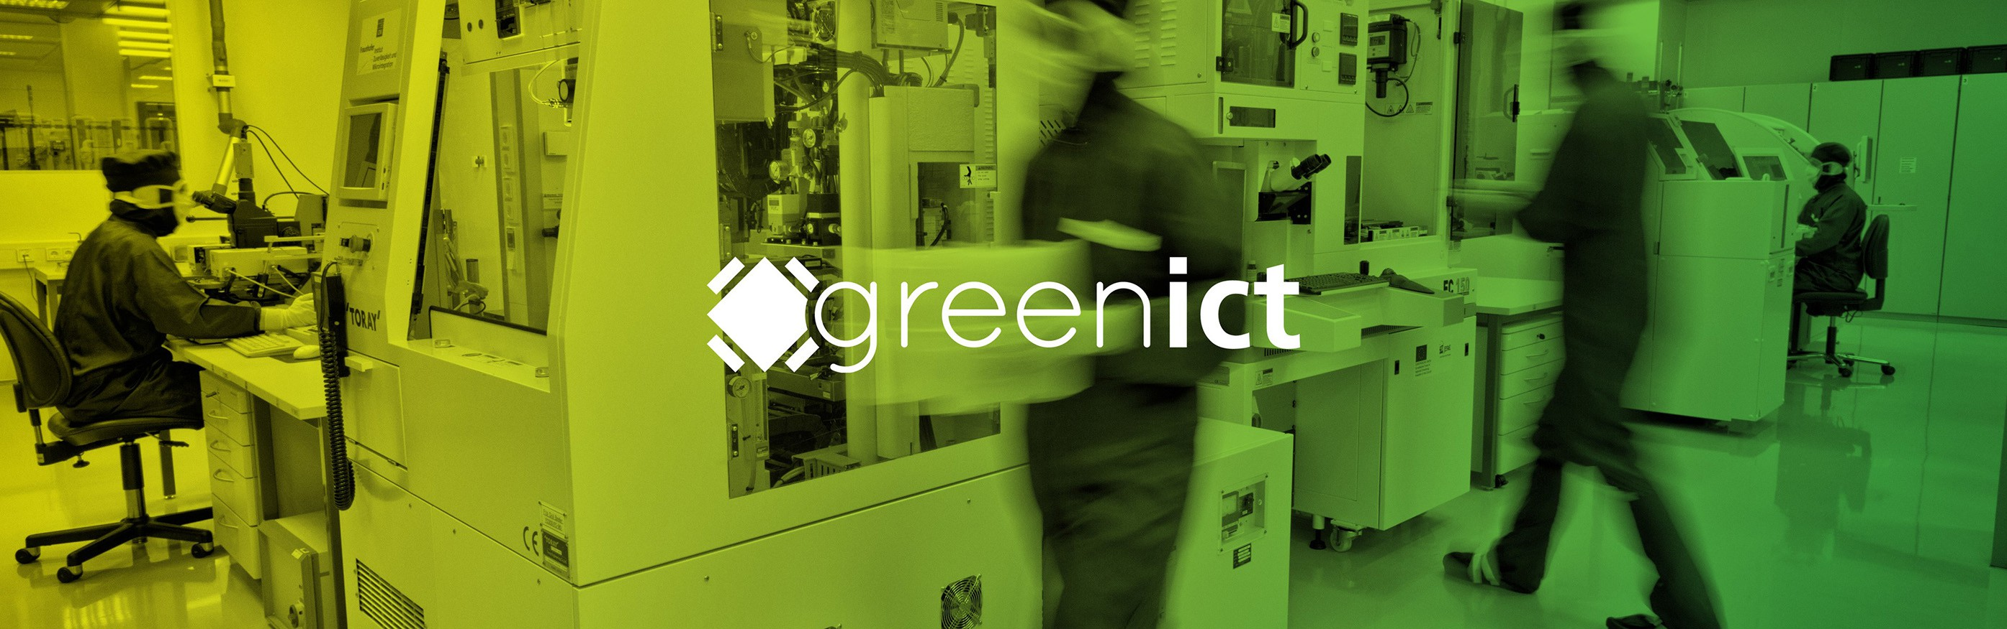
Lutz Stobbe (Fraunhofer IZM), Jan Druschke (Fraunhofer IZM), Tuğana Aslan (Forschungsfabrik Mikroelektronik Deutschland), Marina Proske (Fraunhofer IZM), Adelja Schulz (Fraunhofer IZM), Conrad Chisolm (Fraunhofer IZM), Sonja Arnold-Keifer (Fraunhofer ISI), Manuel Thesen (Forschungsfabrik Mikroelektronik Deutschland), Nils F. Nissen (Fraunhofer IZM)
Diese Studie ist Teil des Verbundprojekts »Green ICT @ FMD« – Kompetenzzentrum für eine ressourcenbewusste Informations- und Kommunikationstechnik. Das Projekt wird von der Forschungsfabrik Mikroelektronik Deutschland (FMD) durchgeführt und vom Bundesministerium für Bildung und Forschung (BMBF) – heute Bundesministerium für Forschung, Technologie und Raumfahrt (BMFTR) – unter den Förderkennzeichen 16ME0491K, 16ME0502 und 16ME0504 gefördert.

Kompetenzzentrum »Green ICT @ FMD« der Forschungsfabrik Mikroelektronik Deutschland
Anna-Louisa-Karsch-Str. 2, 10781 Berlin
Fraunhofer-Institut für Zuverlässigkeit und Mikrointegration
Gustav-Meyer-Allee 25, Gebäude 17/3, 13355 Berlin
Ansprechperson
Dr. Lutz Stobbe, lutz.stobbe@izm.fraunhofer.de
www.greenict.de
www.forschungsfabrik-mikroelektronik.de
Veröffentlicht
04.07.2025
Inhaltsverzeichnis

1. Kurzfassung 3
2. Einführung 11
3. Methodik 13
4. Ergebnisse der Studie 27
4.1 Entwicklung des Bestands 27
4.2 Entwicklung des nutzungsbedingten Strombedarfs der IKT 31
4.2.1 Strombedarf der IKT in Rechenzentren 33
4.2.2 Strombedarf der IKT in Telekommunikationsnetzen 35
4.2.3 Strombedarf der IKT in Haushalten 36
4.2.4 Strombedarf der IKT am Arbeitsplatz 38
4.2.5 Strombedarf der IKT im öffentlichen Raum 38
4.3 Carbon Footprint der Herstellung der IKT 39
4.3.1 Carbon Footprint der Herstellung von IKT in Rechenzentren 40
4.3.2 Carbon Footprint der Herstellung von IKT in Telekommunikationsnetzen 42
4.3.3 Carbon Footprint der Herstellung von IKT in Haushalten 43
4.3.4 Carbon Footprint der Herstellung von IKT am Arbeitsplatz 44
4.3.5 Carbon Footprint der Herstellung von IKT im öffentlichen Raum 45
4.4 Prognose des herstellungs- und nutzungsbezogenen Carbon Footprints der IKT in drei Szenarien 46
4.4.1 Szenario 1: Stagnierende Entwicklung des deutschen Strommixes 46
4.4.2 Szenario 2: Erreichung des deutschen Klimaschutzziels im Jahr 2030 47
4.4.3 Szenario 3: Erreichung der Ziele für den Ausbau erneuerbarer Energien im Jahr 2030 48
5. Schlussbemerkung 50
6. Literaturverzeichnis 52
7. Datenbasis (Anhang) 53

Abbildungsverzeichnis

Abbildung 1: Entwicklung des Strombedarfs der IKT in Deutschland 2010 bis 2036 5
Abbildung 2: Entwicklung gemäß Szenario 2 (Basisszenario) - Carbon Footprint der Herstellungs- und Nutzungsphase der IKT in Deutschland von 2010 bis 2036 8
Abbildung 3: Vergleich der THG-Emissionen aus den Szenarien 1, 2 und 3, gegliedert nach Anwendungsbereichen 9
Abbildung 4: Bestandsmodell auf Basis von Absatzstatistik und Annahmen zur Lebensdauer am Beispiel Smartphones 17
Abbildung 5: Entwicklung der Thermal Design Power von 2016 bis 2024 23
Abbildung 6: Boxplot, Datendurchsatz pro Watt pro Generation von 2017 bis 2024 24
Abbildung 7: Annahmen für die Entwicklung der CO2-Intensität des Strommix in Szenario 1, Szenario 2 und Szenario 3 25
Abbildung 8: Entwicklung des Bestands der IKT in Deutschland prognostiziert bis 2036 27
Abbildung 9: Bestandsentwicklung der IKT in Haushalten, gegliedert nach Produktgruppen 28
Abbildung 10: Bestandsentwicklung der IKT am Arbeitsplatz, gegliedert nach Produktgruppen 29
Abbildung 11: Bestandsentwicklung der IKT in Rechenzentren, gegliedert nach Produktgruppen 30
Abbildung 12: Bestandsentwicklung der IKT in Telekommunikationsnetzen 31
Abbildung 13: Entwicklung des Strombedarfs der IKT in Deutschland 2010 bis 2036 32
Abbildung 14: Entwicklung des Strombedarfs der IKT in Rechenzentren (mit PUE) von 2010 bis 2036 33
Abbildung 15: Entwicklung des Strombedarfs der IKT in Telekommunikationsnetzen von 2010 bis 2036 36
Abbildung 16: Entwicklung des Strombedarfs der IKT in Haushalten von 2010 bis 2036 37
Abbildung 17: Entwicklung des Strombedarfs der IKT am Arbeitsplatz von 2010 bis 2036 38
Abbildung 18: Entwicklung des Strombedarfs der IKT im öffentlichen Raum von 2010 bis 2036 39
Abbildung 19: Entwicklung des herstellungsbedingten Carbon Footprints der IKT in Deutschland von 2010 bis 2036 40
Abbildung 20: Entwicklung des herstellungsbedingten Carbon Footprints der IKT in Rechenzentren von 2010 bis 2036 41
Abbildung 21: Entwicklung des herstellungsbedingten Carbon Footprints der IKT in Telekommunikationsnetzen von 2010 bis 2035 43
Abbildung 22: Entwicklung des herstellungsbedingten Carbon Footprints der IKT in Haushalten von 2010 bis 2036 44
Abbildung 23: Entwicklung des herstellungsbedingten Carbon Footprints der IKT am Arbeitsplatz von 2010 bis 2036 45
Abbildung 24: Entwicklung des herstellungsbedingten Carbon Footprints der IKT im öffentlichen Raum von 2010 bis 2036 45
Abbildung 25: Entwicklung gemäß Szenario 1 - Carbon Footprint der Herstellungs- und Nutzungsphase der IKT in Deutschland von 2010 bis 2036 47
Abbildung 26: Entwicklung gemäß Szenario 2 - Carbon Footprint der Herstellungs- und Nutzungsphase der IKT in Deutschland von 2010 bis 2036 48
Abbildung 27: Entwicklung gemäß Szenario 3 - Carbon Footprint der Herstellungs- und Nutzungsphase der IKT in Deutschland von 2010 bis 2036 49

Tabellenverzeichnis

Tabelle 1: Plausibilitätscheck am Beispiel der Server CPU-Units 18
Tabelle 2: Alternatives Berechnungsmodell auf Basis typischer Rechenzentrumsgrößen und Konfigurationen 19
Tabelle 3: Anzahl von Basisstationen unterschiedlicher Mobilfunkgenerationen für den Zeitraum von 2010 bis 2024 auf Basis von veröffentlichten Daten (basierend auf BNetzA [5] [4] ⁴) 19
Tabelle 4: Historische Entwicklung des mobilen Datenvolumens (basierend auf Jahresberichte der BnetzA [5] [4]⁴) 20
Tabelle 5: Annahmen für die Bestandsprognose von Basisstationen und Antennen 20
Tabelle 6: Art und Anzahl der Teilnehmeranschlüssen (basierend auf BNetzA [5] [4] ⁴) 21
Tabelle 7: Plausibilitätschecks und Rückrechnungen zur Bestimmung der Nutzungsintensitäten 21
Tabelle 8: Aufbau der Ergebnistabellen im Anhang 26

Kurzfassung
Der vorliegende Bericht beschreibt die Entwicklung des jährlichen Strombedarfs der Nutzung von Informations- und Kommunikationstechnik (IKT) in Deutschland sowie die Treibhausgasemissionen (THG), die durch die Herstellung der IKT-Geräte entstehen. Diese Studie wurde vom Bundesministerium für Bildung und Forschung (BMBF) – heute Bundesministerium für Forschung, Technologie und Raumfahrt (BMFTR) – unter den Förderkennzeichen 16ME0491K, 16ME0502 und 16ME0504 im Rahmen des Kompetenzzentrums »Green ICT @ FMD« beauftragt und gefördert.
Das Datenmodell
Das vom Fraunhofer IZM entwickelte Datenmodell für die Quantifizierung der Umweltwirkung der IKT umfasst wesentliche Anwendungsbereiche und Produktkategorien einschließlich der IKT in Haushalten, am Arbeitsplatz, im öffentlichen Raum, in Rechenzentren (RZ) und den Telekommunikationsnetzen (TK). IKT mit Einsatz in der Industrieproduktion, Landwirtschaft, Logistik, Mobilität und Verkehr, sowie in den Bereichen Energie und Gebäudesteuerung konnten aufgrund der begrenzten öffentlichen Datenlage nicht modelliert werden. Der zeitliche Rahmen der Betrachtung reicht rückwirkend zum Jahr 2010 und in der Prognose vorausschauend bis zum Jahr 2036. Der geografische Bezug ist Deutschland mit der Ergänzung, dass die Umweltwirkung der IKT-Herstellung im Ausland den in Deutschland genutzten Geräten im Jahr ihres Markteintritts den herstellungsbezogenen Emissionen in Deutschland zugerechnet werden. Die technischen und nutzungsbezogenen Parameter der IKT-Geräte wurden in Abständen von fünf Jahren angepasst (2007, 2012, 2017, 2022, usw.), um den technischen Fortschritt und auch Änderungen in der Nutzungsintensität hinreichend genau abzubilden. Eine höhere Granularität der Datenauflösung hat beispielhaft im Berechnungsmodell zu keinen substanziellen Veränderungen der Ergebnisse geführt. Die hauptsächlichen Ergebnisse der Studie werden nachfolgenden in Kürze beschrieben.
Die Entwicklung des Strombedarfs der IKT
Der jährliche Gesamtstrombedarf der IKT in Deutschland ist von rund 46,5 TWh im Jahr 2015 auf 54,4 TWh im Jahr 2025 angewachsen. Die modellierte Prognose zeigt einen weiteren Anstieg auf rund 75,5 TWh im Jahr 2035. Diese Entwicklung resultiert primär aus dem zunehmenden Strombedarf der IKT in Rechenzentren (RZ) (Abbildung 1).
Der Anteil der Rechenzentren am Gesamtstrombedarf der IKT wächst seit einigen Jahren deutlich an. Im Jahr 2015 betrug der RZ-Strombedarf noch 14,1 TWh, was einem Anteil von 30 % des IKT bedingten Gesamtstromverbrauchs entsprach. Bis zum Jahr 2025 hat der Strombedarf auf jährlich 25,9 TWh zugenommen, was einen Anteil von 47,9 % ausmacht. Die Prognose für das Jahr 2035 zeigt einen erneuten Zuwachs auf 41,3 TWh, was 54,7 % des Gesamtstrombedarfs der IKT entsprechen würde. Somit sind Rechenzentren der größte Treiber des Strombedarfs der IKT in Deutschland. Dieser Anstieg ist nur teilweise auf den Zuwachs des Serverbestands zurückzuführen, da die Rechen- und Speicherkapazität pro Einheit mit jeder neuen Generation weiterhin steigt. Gleichzeitig ist festzustellen, dass dieser technische Fortschritt, der in den letzten Jahrzehnten durch die kontinuierliche Miniaturisierung erzielt wurde (Moore's Law), sich mit der Zeit verlangsamt und nur mit einem immer höheren technischen und finanziellen Aufwand erzielt wird. Eine für diese Studie durchgeführte Auswertung von Performanz-Benchmarks und technischen Parametern von Server-CPUs, die von Intel und AMD seit dem Jahr 2017 bis zum Jahr 2024 am Markt angeboten werden, zeigt, dass die durchschnittliche Leistungsaufnahme, gemessen an der Thermal Design Power (TDP), von etwa 125 W auf 250 W angestiegen ist. Betrachtet man den Performanzgewinn im Verhältnis zur durchschnittlichen Leistungsaufnahme, so nimmt zwar die Energieeffizienz weiterhin zu, jedoch mit einer deutlich geringeren Steigerung als noch in den Jahrzehnten zuvor. Auch die Grundlast im Bereitschaftszustand (Idle) nimmt zu, sodass ein stärker lastadaptiver Betrieb zwar Energieeinsparungen bewirkt, diese jedoch weniger substanziell sind. Die Ursachen der zunehmenden elektrischen Leistungsaufnahme von Prozessoren sind unter anderem die steigende Anzahl der Transistoren, komplexere Architekturen, höhere Taktfrequenzen, Leitungsverluste und die ausbleibende Möglichkeit einer weiteren Spannungsabsenkung. Die immer kleiner werdenden Transistorstrukturen bewirken auch ein Absinken der Junction-Temperatur, also der thermischen Schwelle, die für einen zuverlässigen Betrieb der Transistoren notwendig ist. Als Konsequenz wird an immer komplexeren Transistordesigns wie FinFET und Gate-All-Around oder auch an neuen Architekturen für die Signal- und Stromzuführung wie Backside Power Delivery (BPD) gearbeitet. Neue 3D-Architekturen bewirken auch im Speicher-Chip-Design weitere Performance-Gewinne und Miniaturisierung. Ein weiteres Technologiefeld betrifft die thermische Optimierung bzw. die Entwärmung der ICs. Die Kühlung der Hauptbaugruppen der Server erfolgt heute bereits häufig hybrid, mit einer Flüssigkeitskühlung für die Prozessoren und den Arbeitsspeicher einerseits und einer herkömmlichen Konvektionskühlung für die Festspeicher-, Netzwerk- und Stromversorgungskomponenten andererseits. Neben dieser flüssigkeitsbasierten Chipkühlung gibt es auch sogenannte Immersion-Cooling-Konzepte, bei denen die Server komplett in eine Flüssigkeit versenkt werden. Diese Technologieentwicklung auf der Hardware-Ebene wirkt sich auch auf das künftige Verbesserungspotenzial der Kühl- und Stromversorgungsinfrastruktur auf der Raumebene der Rechenzentren aus. Die Leistungskennzahl Power Usage Effectiveness (PUE) ist ein Wert, der die Effektivität der Kühl- und Stromversorgungsinfrastruktur quantifiziert. Rechenzentrumsbetreiber haben in den letzten 15 Jahren der Verbesserung des PUE-Wertes eine große Aufmerksamkeit geschenkt und dadurch die Gesamtenergieeffizienz des Betriebs von Rechenzentren erhöht. Zu diesem Verbesserungspotenzial gehören beispielsweise Stromwandler mit höheren Wirkungsgraden, höhere Temperaturniveaus im Rack, Maßnahmen zur Trennung von Kalt- und Warmluft, ein verlustarmer Abwärmetransport und sogenannte Freikühlungskonzepte. Diese Maßnahmen zur Verbesserung des PUE-Wertes sind sicherlich noch nicht vollumfänglich ausgeschöpft. Sie werden jedoch langfristig nur noch wenig zur Reduktion des Gesamtenergiebedarfs der Rechenzentren beitragen.
Die IKT in Haushalten stellt den zweitgrößten Anwendungsbereich im Hinblick auf den Stromverbrauch dar. Diese Kategorie umfasst 36 Produktgruppen wie u.a. Smartphones, Personal Computer (PC), Fernseher und Home Router. Im Jahr 2015 hatte die IKT in Haushalten mit 22,2 TWh einen Anteil von knapp 47,7 % am Gesamtstrombedarf der IKT. Diese Produkte unterlagen im gleichen Zeitraum deutlichen technischen Verbesserungen, die auch im Zusammenhang mit konsequenten europäischen Gesetzesanforderungen an die maximale Leistungsaufnahme stehen. Hierdurch nahm der Strombedarf in den Folgejahren deutlich ab und erreicht im Jahr 2025 einen Wert von 17,1 TWh, was einem Anteil von nur noch 31,4 % entspricht. Mittelfristig wird der Strombedarf der IKT in Haushalten jedoch wieder ansteigen. Dieser Trend resultiert insbesondere aus der nicht unerheblichen elektrischen Leistungsaufnahme von großen Fernsehern und der Netzwerktechnik im häuslichen Umfeld. Für das Jahr 2035 wird ein Wert von 21,8 TWh prognostiziert, was einem gleichbleibenden Anteil von 28,9 % entspricht.
Die Anwendungsbereiche IKT am Arbeitsplatz sowie im öffentlichen Raum bleiben seit dem Jahr 2015 mit durchschnittlich 7 TWh bzw. 0,5 TWh weitgehend konstant und zeigen auch in der Prognose bis zum Jahr 2035 nur geringfügige Veränderungen. Für beide Prognosen gibt es eine gewisse Unschärfe, da öffentliche Daten zur Bestandsermittlung teilweise widersprüchlich erscheinen. Die abnehmenden Absatzzahlen lassen den Schluss zu, dass die Geräte heute um mehrere Jahre länger genutzt werden als noch vor zehn Jahren. Eine gerechtfertigte Annahme in diesem Zusammenhang ist, dass der funktionale und technologische Reifegrad von PCs, Displays und Kommunikationstechnik zur längeren Nutzungsdauer beiträgt.
Der Strombedarf der Telekommunikationsnetze steigt seit Jahren leicht an. In den vergangenen Jahren gab es einen deutlichen Zuwachs von rund 2,7 TWh im Jahr 2015 (rechnet man das damals noch existierende Analog/ISDN-Netz hinzu wären es rund 3,5 TWh) auf 4,8 TWh im Jahr 2025. In der Prognose wird mittelfristig nur noch eine leichte weitere Steigerung auf 6,0 TWh im Jahr 2035 erwartet. Der flächenmäßige Ausbau der Mobilfunknetze und die Umstellung auf neue Mobilfunkstandards waren Treiber des wachsenden Strombedarfs der letzten Jahre. Modernere Technologien und Systemarchitekturen verbessern jedoch meist die Energieeffizienz. So nimmt, trotz des über die Netzte transportierten steigenden Datenvolumens, der Strombedarf in den kommenden Jahren eher nur moderat zu, da die Netze kontinuierlich modernisiert werden.

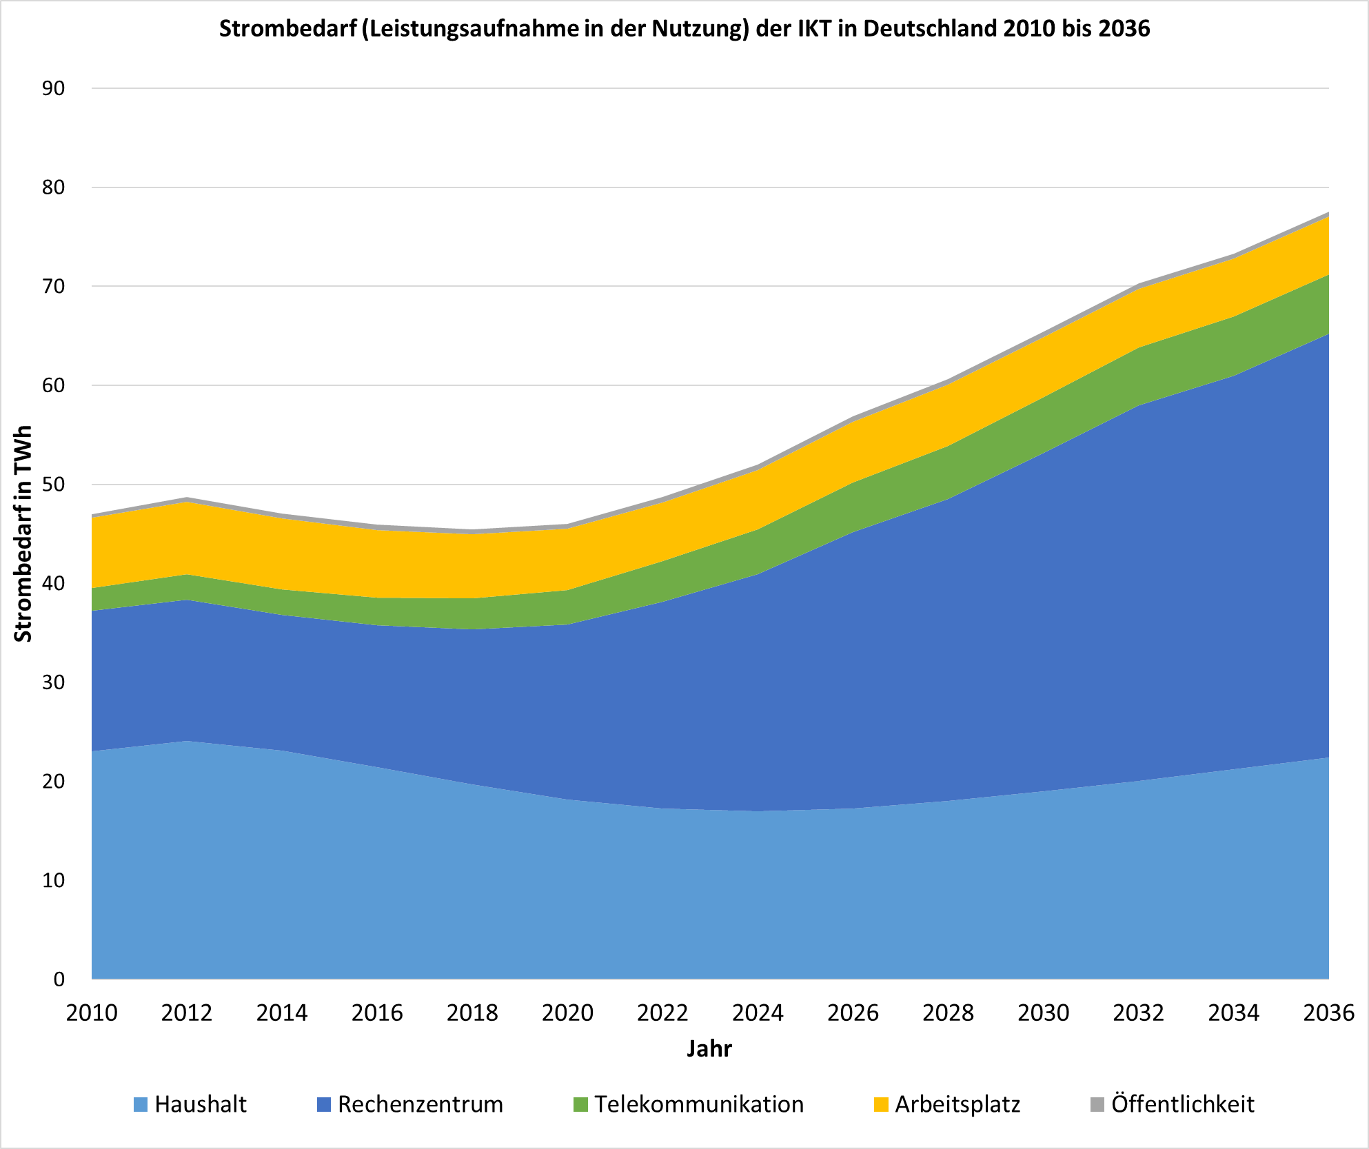
Abbildung 1: Entwicklung des Strombedarfs der IKT in Deutschland 2010 bis 2036
Interessanterweise liegt das Datenvolumen pro Anschluss in Deutschland im europäischen Vergleich eher im (unteren) Mittelfeld. Jährliche Statistiken der Bundesnetzagentur (BNetzA) zeigen, dass seit 2015 die jährlichen Wachstumsraten (CAGR) beim Datenvolumen abnehmen. Von 2014 bis 2019 wuchs das mobile Datenvolumen von Jahr zu Jahr noch um durchschnittlich 48 %, während das festnetzgebundene Datenvolumen um 36 % zunahm. Im Zeitraum von 2020 bis 2022 sank diese jährliche Wachstumsrate auf 35 % für den Mobilfunk und 26 % für das Festnetz. Die Jahre 2023 und 2024 wiesen hohe Schwankungen auf, und das jährliche Wachstum fiel auf durchschnittlich 21 % im Mobilfunk und 11 % im Festnetz. Diese Entwicklung kann auf verschiedene Dinge hinweisen, darunter eine gewisse Sättigung des Nutzungsverhaltens, wirtschaftlich bedingte Konsumschwächen und technische Engpässe, wie die vergleichsweise recht langsam fortschreitende Umstellung auf Glasfaseranschlüsse.
Der herstellungsbezogene Carbon Footprint der IKT
Die herstellungsbezogenen THG-Emissionen umfassen Energie- und Stoffströme in der Rohstoffgewinnung, die Material- und Komponentenfertigung sowie die Endmontage und das Testen der gefertigten IKT-Geräte. Der größte Teil der Elektronik- bzw. IKT-Fertigung erfolgt aktuell nicht in Europa. Die vorliegende Berechnung der herstellungsbezogenen Emissionen bezieht sich auf die heute typischen industriellen Lieferketten und damit auf die überwiegende Fertigung im Ausland. Im Modell werden die Treibhausgasemissionen der Herstellung dem Jahr des Markteintritts eines IKT-Gerätes vollständig zugeordnet. Daher zeigt das Modell in einzelnen Jahren Schwankungen, welche durch die jährlichen Verkaufszahlen bedingt sind, und marktrelevante Änderungen widerspiegeln.
Produktbezogene Ökobilanzen zeigen seit geraumer Zeit, dass die Umweltwirkung von IKT zu einem wesentlichen Teil auf die Fertigung halbleiterbasierter Bauelemente, wie Prozessoren- und Speicherchips (Integrated Circuits, ICs) und Displays zurückzuführen sind. Die Herstellung von Leiterplatten, passiven Bauelementen, Kühlkörpern und elektromechanischen Komponenten haben je nach Produktgruppe auch eine erhebliche Umweltwirkung.
Das für diese Studie entwickelte Datenmodell, berücksichtigt das Wissen aus der Erstellung von Ökobilanzen für IKT-Produkte. Für die Modellierung wurden die Hauptbaugruppen der IKT-Geräte, die Halbleiterbauelemente, Leiterplatten, Displays, Batterien und Gehäuse in sehr vereinfachten Sachbilanzen erfasst. Diese vereinfachten Sachbilanzen berücksichtigen beispielsweise die Funktion eines Chips/ICs (Logik, Speicher, etc.), sowie Die-Fläche und Fertigungsgeneration (Technologieknoten). Die Leiterplatten werden anhand ihrer Fläche und Lagenzahl (Komplexität) abgeschätzt. Die Technologiegeneration und das Jahr der Fertigung spielt für die Bewertung eine entscheidende Rolle. Gerade in der halbleiterbasierten Elektronik wird die Fertigung der Chips/ICs mit fortschreitender Miniaturisierung. Durch die zunehmende Anzahl der Arbeitsschritte und die benötigte Präzision wird die Herstellung immer komplexer. Gleichzeitig optimieren die Hersteller die Energie- und Ressourceneffizienz ihrer Fertigungstechnologien und -infrastrukturen (z. B. Reinräume), reduzieren direkte THG-Emissionen durch Abgasreinigungssysteme, und entwickeln Konzepte für einen reduzierteren und effektiven Umgang mit Wasser. Die technologische Entwicklung bleibt auf allen Ebenen sehr dynamisch, was zu gegenläufigen Trends führt. Daher müssen die herstellungsbedingten Emissionen periodisch neu betrachtet werden. Um technologische Veränderungen möglichst präzise darzustellen, wurden auch für herstellungsbedingte Emissionen die Datensätze in Abständen von fünf Jahren angepasst (2007, 2012, 2017, 2022, usw.).
Die Ergebnisse der Prognose der herstellungsbedingten Emissionen zeigen einige interessante Trends. Die im Jahr 2025 in den Markt kommenden IKT-Geräte erzeugen in der Herstellung einen Carbon Footprint von rund 11,2 Millionen t CO₂e, verglichen mit lediglich 9,3 Millionen t CO₂e im Jahr 2015. Betrachtet man die gesamten THG-Emissionen von Herstellung und Nutzung, so hat die Herstellung im Jahr 2025 einen Anteil von rund 33 %. In der Prognose wird ein weiterer Anstieg auf rund 15,0 Millionen t CO₂e im Jahr 2035 erwartet, wodurch der Herstellungsanteil prinzipiell weiter zunimmt. Diese Entwicklung ist bemerkenswert, da sich der Gerätebestand über diesen Zeitraum kaum verändert, von 1,1 Milliarden Geräteeinheiten im Jahr 2015 auf 1,2 Milliarden Geräteeinheiten im Jahr 2025.
In der Binnengliederung wird ersichtlich, dass die Herstellung der vielen Millionen Endgeräte, die in Haushalten genutzt werden, mit Abstand für den größten Teil der herstellungsbedingten Emissionen verantwortlich ist. Im Jahr 2015 betrug dieser mit 7,6 Millionen t CO₂e rund 80 %. Bis zum Jahr 2025 sind die THG-Emissionen zwar leicht auf 7,8 Millionen t CO₂e gestiegen, der Anteil ist jedoch auf 70 % gesunken. Einen starken Zuwachs hatten in diesem Zeitraum die herstellungsbedingten Emissionen der Rechenzentren, die von 0,3 Millionen t CO₂e im Jahr 2015 auf 1,2 t CO₂e im Jahr 2025 angestiegen sind. Auch der Bereich IKT am Arbeitsplatz verzeichnete in diesem Zeitraum einen Zuwachs von 1,3 Millionen t CO₂e auf 2,0 Millionen t CO₂e im Jahr 2025. Ein starker Treiber dieser Entwicklung ist die Herstellung der Arbeits- und Festspeichersysteme sowie anderer Halbleiterbauelemente.
Für die Zukunft wird eine Fortsetzung dieser Trends erwartet. So werden für das Jahr 2035 für die gesamte IKT herstellungsbedingte Emissionen von etwa 15,0 Millionen t CO₂e prognostiziert. Einen deutlichen Zuwachs zeigt das Modell bei den Endgeräten in Haushalten, die mit 9,3 t CO₂e im Jahr 2035 einen Höchstwert erreichen. Neben Smartphones, Notebooks und anderen Computern, die über umfangreiche Speicherkapazitäten verfügen, werden auch die Herstellung von Core Wearables statistisch relevant. Zudem zeigen sich die immer größer werdenden Fernseher- und Monitorformate in der Umweltbilanz. Den signifikantesten Anstieg in der Herstellung verzeichnen jedoch die Rechenzentren, die im Jahr 2035 die 3,5 t CO₂e erreichen werden. Auch hier ist der Anstieg stark auf den Einsatz von halbleiterbasierten Festspeichern (SSDs) zurückzuführen. Es ist zusätzlich zu beachten, dass das Modell von einer längeren Lebensdauer für Rechner- und Speichersysteme ausgeht, was die Zunahme der Emissionen abmildert.
Die Definition alternativer Szenarien für die Herstellung der IKT, beispielsweise unter der Berücksichtigung eines stärkeren Anteils an erneuerbaren Energien, einer noch konsequenteren Abgasreinigung (Abatement), einer verbesserten Fertigungslogistik, gestaltet sich aufgrund der Breite der betrachteten Technologien und Produkte herausfordernd. Es ist davon auszugehen, dass die Hersteller aus Kostengründen bestimmte Maßnahmen zur Steigerung der Energieeffizienz ergreifen werden. Allerdings gibt es bereits beim potenziellen Einsatz erneuerbarer Energien, wie im Fall des wichtigsten Halbleiterstandortes Taiwan, ökonomische Zielkonflikte, die im Rahmen eines Alternativszenarios nicht spezifiziert werden konnten. Somit beleuchtet die Studie lediglich die Komponenten und Produktgruppen, welche aktuell erheblich zur Umweltwirkung beitragen. Wie bereits mehrfach erwähnt, resultiert die komplexe und unter sehr strikten Randbedingungen geführte Halbleiterfertigung derzeit in der höchsten Umweltwirkung. In der technischen Entwicklung wird die bisherige Miniaturisierung in 2D durch eine 3D Integration erweitert. Zudem werden große monolithische ICs für z.B. Prozessoren, schrittweis durch sogenannte Chiplets ersetzt. Chiplets sind Multi-Die-Systeme, die aus mehreren kleineren ICs bestehen und durch sogenannte Interposer miteinander verschaltet werden. Diese Systemarchitektur bietet den Vorteil, dass in der Fertigung eher kleinere Dies (Chips) produziert werden, was theoretisch die Fertigungsausbeute auf einem Wafer erhöht. Gegenwärtig stehen jedoch noch zu wenige Prozessdaten zur Verfügung, um die umweltseitigen Vorteile dieser neuen Fertigungstechnologie präzise zu quantifizieren.
Ein weiterer Aspekt, der einen indirekten Einfluss auf die IKT-Herstellung hat, ist die Produktlebensdauer. Werden Produkte länger genutzt, ohne dass sie ersetzt werden, kann bei einem konstanten Marktvolumen die Produktion theoretisch reduziert werden. Lebensdauerverlängernde Maßnahmen, wie ein reparaturunterstützendes Produktdesign und die Verfügbarkeit kommerzieller Reparaturdienste, stellen positive Strategien in diesem Zusammenhang dar. Diese Ansätze sind insbesondere für technisch ausgereifte Produktsysteme geeignet.
Andererseits ist zu beachten, dass Produktsysteme, die eine vergleichsweise hohe elektrische Leistungsaufnahme haben, durchaus gegen effizientere Produkte ausgetauscht werden sollten. Ganzheitliche Betrachtungen der herstellungs- und nutzungsbedingten Emissionen, z. B. Ökobilanzen, können hierfür gut quantifizierte Anhaltspunkte liefern.
Drei Szenarien zur Entwicklung des gesamten Carbon Footprints der IKT
Ein Beitrag zur Senkung der negativen Umweltauswirkungen des erhöhten Strombedarfs der IKT ist die Nutzung eines “grünen” Strommixes. In der vorliegenden Studie werden drei Szenarien zur Entwicklung des nationalen Strommixes herangezogen, um den Carbon Footprint des nutzungsbezogene Strombedarfs der IKT in den kommenden Jahren abzubilden. Aufgrund der Unsicherheiten in der Entwicklung der spezifischen Treibhausgas-Emissionen des Strommixes werden verschiedene Szenarien verwendet, um die klimawirksamen Auswirkungen des steigenden Strombedarfs zu prognostizieren. Trotz des fortlaufenden Ausbaus der Kapazitäten für die Stromerzeugung aus Wind- und Solarkraft, unterliegt die Entwicklung des THG-Wertes auch anderen Einflussfaktoren, wie der realen Stromabnahme im deutschen Stromnetz, den jährlichen Wetterbedingungen, Ausfällen und Wartungsintensität der Anlagen. Um potenzielle Entwicklungen bestmöglich abzubilden, wurden drei Szenarien mit unterschiedlichen Emissionsfaktoren für den Strommix untersucht. Das Umweltbundesamt (UBA) veröffentlicht jährliche Daten zur Entwicklung der spezifischen THG-Emissionen des deutschen Strommixes und unterscheidet zwischen THG-Emissionen mit und ohne Vorketten. Der deutsche Strommix hatte laut UBA im Jahr 2024 ohne Berücksichtigung der Vorketten einen THG-Wert von 0,372 kg CO₂e/kWh und mit Vorketten einen THG-Wert von 0,427 kg CO₂e/kWh. Für die vorliegende Studie wurde der Wert ohne Vorketten verwendet [1]. Multipliziert man den jährlichen Strombedarf der IKT mit diesem THG-Emissionsfaktor errechnen sich die Treibhausgasemissionen in CO₂-Äquivalenten (CO₂e). In der Studie werden für die Prognose drei Szenarien betrachtet. Zwei dieser Szenarien orientieren sich an den für das Jahr 2030 politisch verankerten Klimaschutzzielen mit 0,280 kg CO₂e/kWh (Szenario 2) und den Zielen für den Ausbau erneuerbarer Energien mit 0,142 kg CO₂e/kWh (Szenario 3). Ein drittes Szenario geht von einem verzögerten Ausbau erneuerbarer Energie aus und beschreibt gleichzeitig eine Situation, wo die Gesamtmenge des Strombedarfs in Deutschland deutlich ansteigt und Strom aus fossilen Energieträgern ein Ausgleich schaffen. Dieses Szenario rechnet mit einem Wert von rund 0,337 kg CO₂e/kWh für den deutschen Strommix im Jahr 2030 (Szenario 1).
Die herstellungs- und nutzungsbedingten THG-Emissionen der IKT betrugen im Jahr 2015 rund 31,3 Millionen t CO₂e. Dieser jährliche Carbon Footprint nahm in den Folgejahren bis zum Jahr 2020 zunächst stark ab und ist bis zum Jahr 2025 wieder rund 28,4 Millionen t CO₂e angestiegen. Für die Prognose wird das Szenario 2 (Erreichung der Klimaschutzziels) als wahrscheinlich betrachtet und daher als Basisszenario angesetzt. Mit dieser Annahme würden trotz des stark steigenden Strombedarfs der IKT-Nutzung die Gesamt-CO₂-Emissionen bis zum Jahr 2035 auf 27 Millionen t CO₂e leicht abnimmt (Abbildung 2).
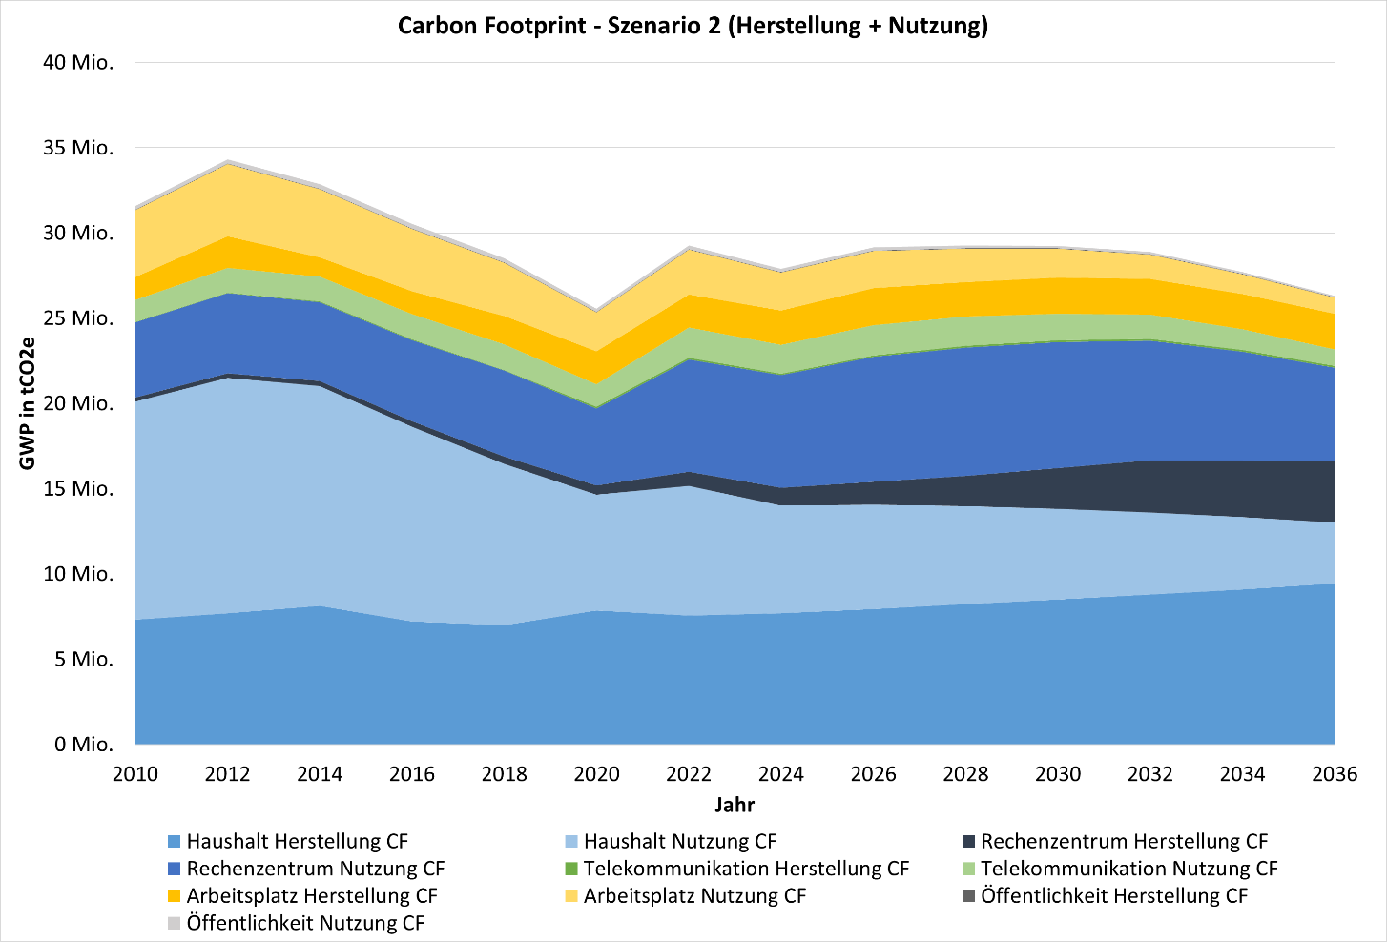
Abbildung 2: Entwicklung gemäß Szenario 2 (Basisszenario) - Carbon Footprint der Herstellungs- und Nutzungsphase der IKT in Deutschland von 2010 bis 2036
Das Szenario 3 (Ausbau erneuerbarer Energien) führt mit rund 22,7 Millionen t CO₂e im Jahr 2035 zu einem Rückgang der THG-Emissionen der IKT. Das Szenario 1 (konventionelle Entwicklung) fällt hingegen schlechter aus und resultiert in einem ansteigenden Wert von 35,9 Millionen t CO₂e im Jahr 2035. Abbildung 3 zeigt den Vergleich der drei Szenarien für das Jahr 2036.
Die berechneten Werte der Szenarien basieren auf der Annahme, dass sämtliche IKT-Geräte, obgleich in Haushalten oder Rechenzentren, den gleichen Strommix (location-based) beziehen. In der Praxis könnten jedoch private Nutzer oder Rechenzentrumsbetreiber argumentieren, dass sie Ökostrom beziehen oder sogar selbst erzeugen und verwenden. Diese Umstände könnten die CO₂-Bilanz im Einzelfall erheblich beeinflussen, insbesondere bei Großabnehmern wie Rechenzentren, was zu einer signifikanten Veränderung der Gesamtbilanz führen würde. Um dies zu verdeutlichen, wird im Folgenden ein einfaches Rechenbeispiel präsentiert. Angenommen, der gesamte Strombedarf aller Rechenzentren im Jahr 2025 wird bereits durch einen Grünstrommix gedeckt, der sich zu je einem Drittel aus Windenergie (0,015 kg CO₂e/kWh), Solarenergie (0,045 kg CO₂e/kWh) und Erdgas (0,400 kg CO₂e/kWh) zusammensetzt. Im Basisszenario entsprechen die 25,9 TWh der Rechenzentren bei einem durchschnittlichen Strommix von 0,362 kg CO₂e/kWh im Jahr 2025 etwa 7 Millionen t CO₂e. Unter der Annahme, dass für alle Rechenzentren ein Grünstrommix mit einem Wert von angenommen 0,100 kg CO₂e/kWh verwendet wird, würden sich THG-Emissionen von rund 1,9 Millionen t CO₂e ergeben, was eine Reduktion der Emissionen aus Rechenzentren um 72,9 % bedeuten würde. Es ist jedoch zu beachten, dass ein signifikanter Anteil des Stroms aus erneuerbaren Energien, der in die Rechenzentren fließt, zu einer Veränderung des verbleibenden nationalen Strommixes führen würde, was für andere Abnehmer einen höheren CO₂-Wert zur Folge hätte. Auf nationaler Ebene würde demnach eine Umlage stattfinden, die die Gesamtemissionen nicht tatsächlich beeinflusst. Dieses Beispiel soll andeuten, dass die Berechnung der realen Umweltwirkung der IKT bei einem Einkauf von Grünstrom oder auch dem Erwerb von Zertifikaten schwierig zu bilanzieren ist.
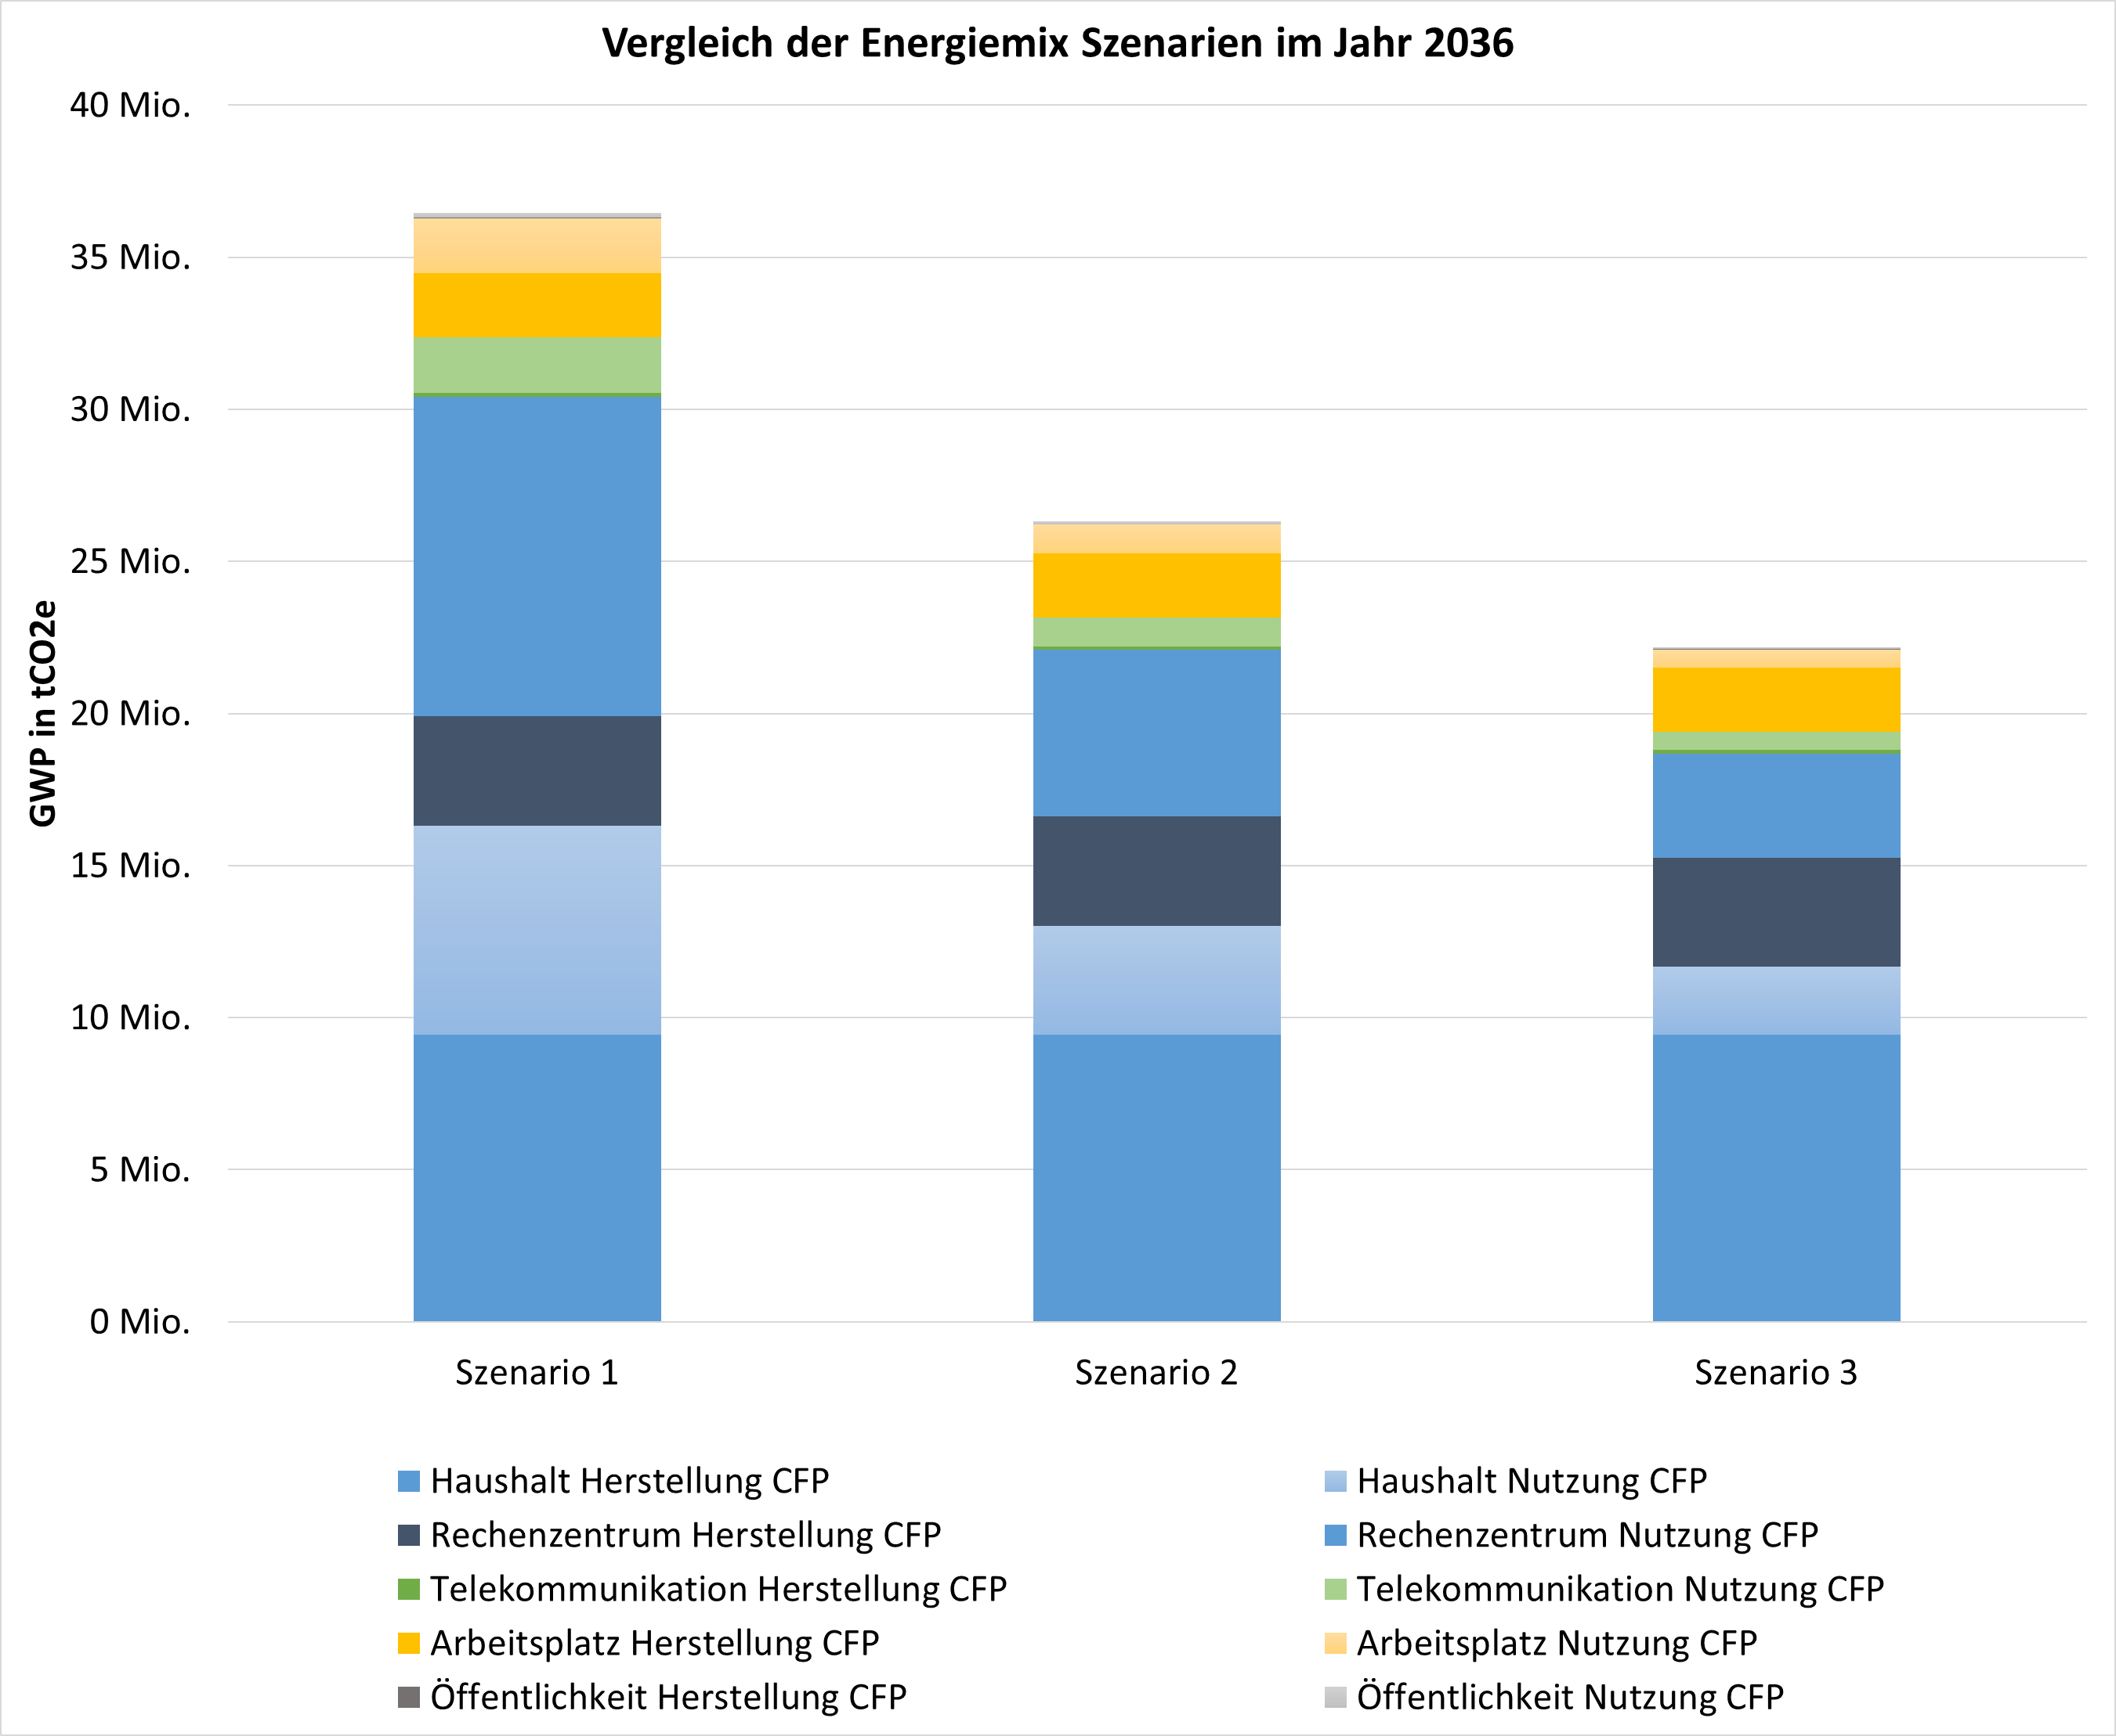
Abbildung 3: Vergleich der THG-Emissionen aus den Szenarien 1, 2 und 3, gegliedert nach Anwendungsbereichen
Zusammenfassend lässt sich feststellen, dass die prognostizierte Erhöhung des Strombedarfs der IKT, insbesondere der Rechenzentren, mittelfristig negative Umweltwirkungen zur Folge hat, auch wenn der Ausbau erneuerbarer Energien diesem Trend zumindest bei den Treibhausgasemissionen entgegenwirkt. Die kontinuierliche Optimierung der Energieeffizienz von Geräten und unterstützenden Infrastrukturen, insbesondere im Bereich Computing und Datenverkehr, bleibt in den kommenden Jahren eine zentrale Herausforderung und ein bedeutender Forschungsschwerpunkt für die Industrie. Diese Optimierung muss sowohl hardware- als auch softwareseitige Aspekte als integriertes Co-Design adressieren und dabei auch anwendungs- und standortspezifische Randbedingungen in der Planung strenger als bislang berücksichtigen. Allerdings verfügt die deutsche Industrie in diesem entscheidenden Hardware- und Softwaresektor derzeit nur über geringe Marktanteile und eingeschränkte industrielle Kapazitäten. Damit ist eine technologische und designtechnische Einflussnahme auf die Verbesserung der Umweltwirkung von IKT-Produkten und insbesondere der Rechenzentren limitiert. Vor diesem Hintergrund sollten substanzielle Anstrengungen unternommen werden, um eine technologische Souveränität in diesem kritischen Wirtschaftsbereich aufzubauen. Es gibt mehrere Themenkomplexe, in denen die deutsche Forschungs- und Industrielandschaft langfristig einen Einfluss auf das Ökodesign und eine umweltschonende Fertigung von IKT ausüben könnten. An dieser Stelle sollen beispielhaft vier Themenkomplex aus dem Bereich IKT in Rechenzentren benannt werden:
- Planung des technischen Fortschritts: Dieser Themenkomplex kann kurzfristig umgesetzt werden. Gegenstand sind hierbei Simulationen, Bewertungen und Digitale Zwillinge, die helfen, ressourcenschonend den wachsenden Bedarf an Rechen- und Speicherleistung im Kontext individuellen Bedingungen eines Rechenzentrums sicherzustellen. Ein technisch-organisatorisches Thema in diesem Zusammenhang ist der zeit- und kosteneffiziente Umbau der Kühl- und Stromversorgungsinfrastruktur zur Sicherstellung der künftig deutlich höheren Leistungsdichte im Rack/Raum.
- Lebensdauerverlängerung bzw. Upgrade von Computertechnik: Dies ist eine mittelfristige Themenstellung. Sie adressiert die steigenden Kosten für Hardware und Software sowie die aktuell zunehmende Marktverfügbarkeit von modernster Technik. Konkrete Themen in diesem Zusammenhang sind Technologien zur zerstörungsfreien Entstückung von Halbleiterkomponenten und Neuaufbau einer Baugruppe. Gerade der Trend zu Chiplet-Technologie hat hier ein Potenzial Baugruppen zu Reparieren oder aufzurüsten. Ein Thema in diesem Zusammenhang ist z.B. auch die Nachrüstung einer Flüssigkeitskühlung bei Bestandssystemen.
- Ausbau und Ertüchtigung einer flexiblen Fertigungsbasis in Deutschland und Europa: Auch dies ist eine mittel- bis langfristiger Themenkomplex, der sowohl die Forschungs- als auch Wirtschaftsentwicklung parallel adressiert. Um für den steigenden Computing-Bedarf individuelle Lösungen am Markt bereitstellen zu können, sollte auf Basis der existierenden industriellen und auch forschungsbezogenen Fertigungskapazität eine flexible Fertigungsbasis zum Design und zur Herstellung von ICs, Substarten, Leiterplatten, optischer feinmechanischer Komponenten in Deutschland bzw. im europäischen Verbund etabliert werden. In diesem Zusammenhang müssen auch entsprechende Geschäftsmodelle mit voll digitalisierten Lösungen entwickelt werden.
- Neue Computer-Technologien: Dieser Themenkomplex hat einen langfristigen Zeithorizont und bedarf auch einer stringenteren wirtschaftspolitischen Unterstützung. Es gibt mehrere Technologiekomplexe, die ein gutes Potenzial insbesondere zur Absenkung des Strombedarfs haben und an den auch in der deutschen Forschungslandschaft gearbeitet wird. Hierzu zählen neben langfristigen Entwicklungen wie dem Quanten-, Spintronic- und Neuromorphic-Computing, insbesondere die Photonic und Plasmonic einschließlich Silicon-Photonic Chips, sowie neue magnetische und keramische Speichertechnologien.
Der folgende Bericht vertieft den methodischen Ansatz der Studie, zeigt und erläutert die Ergebnisse im Detail und listet die relevantesten Daten für jede Produktgruppe im Anhang.

Einführung
Die vorliegende Modellierung der herstellungs- und nutzungsbezogenen Umweltwirkung von IKT in Deutschland baut auf zwei vorherigen Studien aus den Jahren 2009 und 2015 auf.
Im Jahr 2008 wurde eine Studie vom damaligen Bundesministerium für Wirtschaft und Technologie (BMWi) mit dem Ziel beauftragt, den aktuellen und künftigen Strombedarf der IKT in Deutschland zu ermitteln. Das Fraunhofer IZM in Kooperation mit dem Fraunhofer ISI entwickelten zu diesem Zweck ein Modell, welches technische und marktstatistische Daten nutzt, um den jährlichen Strombedarf für eine Vielzahl an Produktgruppen aus den Bereichen IKT in Haushalten, Büros, Rechenzentren und Telekommunikation zu berechnen. Für jede Produktgruppe wurden Gerätebestande und deren Nutzungsmuster sowie die elektrische Leistungsaufnahme für einzelne Betriebszustände ermittelt. Im Ergebnis entstand eine Hochrechnung und erste Prognose des Strombedarfs der IKT in Deutschland.
Diese in 2009 veröffentlichte Studie zeigt einen steil steigenden Strombedarf der IKT in der vergangenen Dekade von rund 38 TWh im Jahr 2001 auf 55 TWh im Jahr 2008. Ein treibender Faktor dieser Entwicklung waren die zunehmende Digitalisierung und Nutzung des Internets, wodurch die Bestandszahlen sowohl der Endgeräte als auch der IKT-Infrastruktur schnell anstiegen. Des Weiteren war der technische Reifegrad vieler Produkte noch gering, was sich u.a. in einer vergleichsweise hohen elektrischen Leistungsaufnahme in allen Betriebszuständen zeigte. Allein der Standby-Verbrauch aller Geräte in Deutschland betrug mehrere Terawattstunden pro Jahr.
Vor diesem Hintergrund setzte das damalige BMWi das Förderprogramm "IT2Green" auf, welches von 2009 bis 2014 insgesamt zehn Green ICT Forschungsprojekte förderte. Am Ende dieser Förderphase beauftragte das BMWi nochmals eine Studie zur Ermittlung des IKT-bedingten Strombedarfs in Deutschland. Diese neue Studie wurde vom Fraunhofer IZM in Kooperation mit dem Borderstep Institut durchgeführt und 2015 veröffentlicht [2]. Die Studie erneuerte das bereits vorhandene Modell und erweitere es um zwei weitere Produktgruppen: IKT im öffentlichen Raum und IKT in Gebäuden. Das Ergebnis war überraschend, da es die sehr positiven Effekte der ab 2007 in Umsetzung befindlichen Europäischen Ökodesign-Richtlinie zeigte. Die damals schnellen Produktwechsel z.B. bei Computern, Set-Top-Boxen, Fernsehern und Routern reduzierte sichtbar den Stromverbrauch im Heimbereich und Büros. Im Bereich der TK und RZ konnte dieser Trend nur bedingt festgestellt werden, gleichwohl auch hier die relativ schnellen Produktwechsel von typischerweise etwa vier Jahren einen überproportionalen Anstieg des Strombedarfs entgegenwirkte, da jede neue Technikgeneration immer energieeffizienter war. Mit der Einführung des PUE-Wertes, als Indikator für Energieeffizienz von Rechenzentren, gewann das Thema Stromsparen schnell an Bedeutung. Der PUE quantifiziert das Verhältnis zwischen nutzbringender Leistungsaufnahme des IT-Equipments zum notwendigen Gesamtenergiebedarf der Rechenzentrumsinfrastruktur einschließlich der Stromverteilung und Kühlung. Trotz dieser Maßnahmen bzw. gerade wegen dieser Maßnahmen stieg der Strombedarf der Rechenzentren und Telekommunikationsnetze über die Jahre nur moderat an.
Die Studie von 2015 prognostizierte, dass der Gesamtstrombedarf der IKT in Deutschland nach einem Jahrzehnt rückläufiger Entwicklung auf einem Wert von rund 45 TWh/a stagnieren bzw. ab dem Jahre 2022 wieder leicht steigen könnte. Als eine wesentliche Ursache für diesen erneuten Trendwechsel wurde damals die Verlangsamung des technischen Fortschritts hinsichtlich der Miniaturisierung in der Halbleiterindustrie angenommen (slowdown of Moore's Law). Die kontinuierliche Miniaturisierung hatte bislang auch eine kontinuierliche Verbesserung der Energieeffizienz ermöglicht. Einen weiteren Trend sah man in einem ab 2020 dramatisch ansteigenden Datenverkehr durch die Einführung der fünften Mobilfunkgeneration, dem erwarteten Ausbau von Glasfaseranschlüssen und Nutzung sozialer Medien. Damit würde der Rechenbedarf für cloudbasierte Dienste einschließlich Datenspeicherung stark steigen. Gerade im Bereich der IKT-Infrastruktur, d.h. der Telekommunikationsnetze und Rechenzentren wirken sich diese Trends langfristig negativ aus und führen zu einem schrittweisen Anstieg des Strombedarfs. Trotz einiger Fehleinschätzungen hat sich dieser Trend bestätigt.
Im Zuge der politischen Weichenstellung für die Energiewende, aber insbesondere während der COVID-19 Pandemie, wurde der Energiebedarf der IKT erneut thematisiert. In der Pandemie wurde ab 2020 die Digitalisierung der Arbeitswelt durch Online-Meetings und Home-Office stark beschleunigt. Auch die private Kommunikation und Unterhaltung änderte sich substanziell durch Social Media und Video-Streaming. Gleichzeitig begann recht zügig der Aufbau von 5G Mobilfunknetzen. Die Erneuerung der kabelgebundenen Zugangsnetze bzw. der Ausbau von Glasfaseranschlüssen gestalteten sich weiterhin zögerlich. So stellte sich in dieser Zeit die Frage nach den Auswirkungen dieser IKT-Trends auf den nationalen Strombedarf.
Um eine neue Datenbasis zu schaffen und die fast zehn Jahre alte Prognose zu aktualisieren, wurde im Jahr 2022 vom Bundesministerium für Bildung und Forschung (BMBF) – heute Bundesministerium für Forschung, Technologie und Raumfahrt (BMFTR) – im Rahmen des Förderprogramms »Green ICT @ FMD« das Fraunhofer IZM mit einer erneuten Studie beauftragt. Sie sollte das Produktspektrum der vergangenen Studien beibehalten und diese schrittweise erweitern. Gegenstand der nun vorliegenden neuen Studie ist nicht nur die Modellierung des jährlichen Strombedarfs, sondern auch des herstellungs- und nutzungsbezogenen Carbon Footprints der IKT in Deutschland. Die Studie erfasst ein breites Gerätespektrum der IKT in Haushalten, IKT am Arbeitsplatz, im öffentlichen Raum, sowie in Rechenzentren und Telekommunikationsnetzen. Mit einem zeitlichen Horizont von 2010 bis 2036 prüft sie rückwirkend die Entwicklung der letzten zehn Jahre und prognostiziert, die möglichen Entwicklungen in den kommenden zehn Jahren.
Im Folgenden wird zunächst das methodische Vorgehen bei der Modellierung des Strombedarfs und Carbon Footprints erläutert und auf die Datenlage eingegangen. Im Anschluss erfolgt eine Darstellung und Diskussion der Gesamtergebnisse gefolgt von Detailbetrachtungen der einzelnen Anwendungsbereiche. Der Anhang beinhaltet die wesentlichen Eckdaten zu jeder Produktgruppe in tabellarischer Form. Da nicht alle Aspekte des methodischen Vorgehens einschließlich der Daten in diesem Bericht erläutert werden können, möchten wir Sie bitten, uns bei Bedarf direkt zu kontaktieren.

Methodik
Der methodische Ansatz zur Modellierung der herstellungs- und nutzungsbezogenen Umweltwirkung der IKT in Deutschland basiert auf dem Vorgehen bei der Erstellung einer lebenszyklusbasierter Ökobilanz für ein Produkt nach ISO 14040/14044. Dieses standardisierte Vorgehen umfasst die folgenden Schritte:
- Definition der Zielstellung und des Untersuchungsrahmens
- Erstellung des lebenszyklusorientierten Sachbilanzmodells mit allen Energie- und Stoffströmen
- Wirkungsabschätzung
- Prüfung und Interpretation der Ergebnisse
Zielstellung und Untersuchungsrahmen
Das Ziel der Studie ist die Modellierung der aktuellen und künftigen Entwicklung der lebenszyklusbezogenen Umweltwirkung von IKT in Deutschland. Als IKT werden meist digitale Geräte bezeichnet, welche Daten erfassen, prozessieren, speichern, übertragen und ausgeben können. IKT kann sowohl in Form eines einzelnen Geräts wie beispielsweise einem Smartphone oder Server als auch in Form einer systemintegrierten Baugruppe, wie beispielsweise eine Sensorik in einem Fahrzeug oder einer Rechnereinheit in einer Maschine, vorkommen.
Für das Modell wurden primär einzelne Geräte als Produktgruppen erfasst, da für diese marktbezogene Verkaufszahlen als auch technische Daten öffentlich verfügbar sind. Im Modell werden aktuell die folgenden Anwendungsbereiche bestehend aus unterschiedlichen Produktgruppen (Anzahl in Klammer) erfasst:
- IKT in Haushalten (36)
- IKT am Arbeitsplatz (16)
- IKT im öffentlichen Raum (9)
- IKT in Rechenzentren (5)
- IKT in Telekommunikationsnetzen (21)
Erfasste Produktgruppen
Die IKT in Haushalten umfasst mit einer Anzahl von 36 das breiteste Spektrum an Produktgruppen. Es beinhaltet Fernseher in sechs Größensegmenten und einer Alttechnologie, verschiedene stationäre und mobile Computer wie Desktops, Notebooks, Tablets und Gaming einschließlich Monitore und Drucker, Telefone und Netzwerktechnik, wie Home Router sowie diverse Audiogeräte, Speicherkarten und Core Wearables. Das Produktspektrum orientiert sich an nationalen Markt- bzw. Verkaufsstatistiken wie beispielsweise HEMIX der GfK.
Die IKT am Arbeitsplatz umfasst typische Computer-, Speicher- und Netzwerkgeräte sowie computerperiphere Geräte einschließlich Monitore, Drucker, Kopierer und Telefonanalgen. Die Verkaufs- bzw. Gerätebestandsdaten wurden primär vom Fraunhofer ISI bereitgestellt.
Die IKT im öffentlichen Raum beinhaltet Kassensysteme, Ticket- und Bankkautomaten, Werbe- und Anzeigesysteme sowie Hotspots und das Mautsystem. Dieser Gerätebestand ist eher gering und entwickelt sich wenig dynamisch.
Die IKT in Rechenzentren beinhaltet Server (als CPU-Units), Festspeichersysteme (inkl. HDDs und SSDs) und Netzwerktechnik (als Port-Units). Da Server hardwareseitig sehr unterschiedlich konfiguriert sein können, wurde für das Berechnungsmodell eine sogenannte CPU-Unit definiert, die in Abhängigkeit des Baujahres über eine durchschnittliche Prozessor- und DRAM-Konfiguration verfügt und der auch eine anteilige Hauptplatine mit Stromversorgung und Netzwerktechnik zugerechnet wird. Bei den Marktstatistiken (Digitimes, IDC, TechInsight, etc.) war es dadurch einfacher, über die Anzahl der verkauften Server-CPUs den Bestand der Server zu ermitteln. Ein ähnliches Vorgehen wurde bei der Erfassung der Netzwerktechnik im Rechenzentrum gewählt. Hier wurden, analog zu den CPU-Units, Port-Units definiert, die entsprechend ihrer Position in der Verteilarchitektur (z.B. Top-of-Rack) und dem typischen Datendurchsatz gewählt wurden. Neben der IKT wurde pauschal noch ein energetischer Aufschlag für die raumbasierte Stromversorgung und Kühlung (PUE) berücksichtigt, der primär für die Nutzungsphase eine Rolle spielt.
Die IKT in den Telekommunikationsnetzen stellt mit 21 Produktgruppen eine sehr komplizierte und vielfältige Produktkategorie dar. Im Modell werden die Geräte im Kontext der Mobilfunkzugangsnetze, der Festnetzzugangsnetze, der Aggregations- und Kerntransportnetze erfasst. Auch in diesem Fall wurden Port-Units definiert, die entlang des Kommunikationskanals von den unterschiedlichen Teilnehmeranschlüssen bis in das Kernnetz reichen. Für die Bestandsmodellierung wurden öffentlich verfügbare statistische Daten der Bundesnetzagentur (BNetzA Jahresberichte) genutzt und ein sich aus diesen Daten abgeleitetes Kanalmodell entwickelt. Auch im Fall der Telekommunikationsnetze wird der standortbezogene PUE mit in die Kalkulation der Nutzungsphase einbezogen.
Nicht erfasste Produktgruppen
Integrierte IKT-Baugruppen mit Einsatz in der Industrieproduktion, Landwirtschaft, Logistik, Mobilität und Verkehr sowie in den Bereichen Energie und Gebäudesteuerung konnten aufgrund der begrenzten öffentlichen Datenlage bislang noch nicht vollständig modelliert werden. Überschlägige Rechnungen unter Berücksichtigung der Art und Anzahl dieser integrierten IKT-Baugruppen deuten darauf hin, dass diese IKT einen vergleichsweise eher kleinen Gesamtanteil haben.
Eine Beispielrechnung mit folgenden Annahmen soll dies vermitteln:
- Auf jedem Quadratkilometer der 51.851 km² deutscher Siedlungs- und Verkehrsfläche (14,5 % der Gesamtfläche Deutschlands von 357.592 km²) [3] sind genau 1000 IKT-Module (z.B. kleine Funksensoren) verbaut.
- Jedes dieser 51,85 Millionen IKT-Module hat einen herstellungsbezogenen Carbon Footprint von 15 kg CO₂e (zum Vergleich, dieser Wert entspricht etwa einem Viertel bis ein Fünftel eines modernen Smartphones).
- Der Sensor hat eine dauerhafte elektrische Leistungsaufnahme von 4 Watt. Es ergeben sich also rund 35 kWh pro Jahr und bei einem aktuellen Strommix von rund 0,380 kgCO₂e/kWh ein nutzungsbezogener Carbon Footprint von 13,3 kgCO₂e pro Jahr.
- Multipliziert man nun diese Werte mit dem Bestand von 51,85 Millionen Einheiten so entsteht ein herstellungsbezogener Carbon Footprint von 777.765 t CO₂e und ein jährlicher nutzungsbezogener Carbon Footprint von 689.605 t CO₂e. Bezogen auf den gesamten IKT Carbon Footprint im Jahr 2025 entspräche das 5,2%.
Ein zweites Beispiel:
- Im Jahr 2024 wurden rund 2.817.331 Kraftfahrzeuge in Deutschland neu zugelassen. Jedes dieser Fahrzeuge verfügt im Durchschnitt über 30 IKT-Module (insgesamt 84,5 Millionen Module).
- Die Herstellung jedes Modules entspricht durchschnittlich 30 kg CO₂e.
- Die elektrische Leistungsaufnahme liegt bei durchschnittlich 8 Watt und die tägliche Nutzung bei genau einer Stunde. Der resultierende Strombedarf ist 2,92 kWh pro Jahr. Bei einem Strommix von 0,380 kg CO₂e entsteht ein Carbon Footprint von 1,11 kg CO₂e pro Modul (Hinweis: diese Rechnung dient nur der Veranschaulichung und Berücksichtigt nicht die reale Stromerzeugung durch die unterschiedliche Antriebstechnik der Fahrzeuge).
- Multipliziert man nun diese Werte mit den 84,5 Millionen Einheiten so entsteht ein herstellungsbezogener Carbon Footprint von 253.560 t CO₂e und eine nutzungsbezogener Carbon Footprint von lediglich 3.127 t CO₂e. Bezogen auf den gesamten IKT Carbon Footprint im Jahr 2025 wären das 0,9 %.
Zusammenfassend verdeutlicht dieses Beispiel, dass die in der Studie erfassten Anwendungsbereiche und Produktgruppen einen sehr großen Anteil, rund 80 %, an der gesamten Umweltwirkung der IKT in Deutschland ausmachen. Nichtsdestotrotz besteht weiterhin der Bedarf für präzisere Daten sowie Studien, die diese Werte validieren und präzisieren.
Produktlebenszyklus
Im methodischen Ansatz wird die lebenszyklusbezogene Umweltwirkung vereinfacht über die Herstellungs- und Nutzungsphase abgebildet.
In der Herstellungsphase werden die Treibhausgasemissionen aller Energie- und Stoffströme im Kontext der Rohstoffgewinnung, der Material- und Komponentenfertigung, sowie der Endmontage und dem Testen der gefertigten IKT-Geräte erfasst. Der Bau von Rechenzentren und Telekommunikationsstandorten wird im Modell nicht berücksichtigt, obwohl auch dies durch den Einsatz von Stahl und Beton eine nicht unerhebliche Umweltwirkung erzeugt.
Der größte Teil der Elektronik- bzw. IKT-Fertigung erfolgt aktuell nicht in Europa. Die vorliegende Berechnung des herstellungsbezogenen Carbon Footprints der IKT bezieht sich auf die heute typischen industriellen Lieferketten und damit auf eine überwiegende Fertigung im Ausland. Im Modell werden die Treibhausgasemissionen dem Jahr des Markteintritts eines IKT-Gerätes vollständig zugeordnet. Daher sieht man im Modell in einzelnen Jahren Schwankungen, welche durch die jährlichen Verkaufszahlen bedingt sind und marktrelevante Änderungen widerspiegeln.
Die Nutzungsphase wird durch ein Tagesnutzungsprofil abgebildet, welches auf ein Bestandsjahr hochgerechnet wird. Das Nutzungsprofil beinhaltet Betriebs- bzw. Lastzustände und deren zeitliche Dauer. Die Betriebs- bzw. Lastzustände (Modi) entsprechen einer definierten elektrischen Leistungsaufnahme der einzelnen Produktgruppen. Unterschieden werden Aus-Zustände, Bereitschaftszustände wie Standby und Idle, sowie aktive Zustände, die nach „mittlerer“ und „höherer“ Auslastung unterschieden werden können.
Zeitraum und geografischer Bezug
Der zeitliche Rahmen der Betrachtung reicht rückwirkend zum Jahr 2010 und in der Prognose vorausschauend bis zum Jahr 2036. In Planung ist, das Modell bis zum Jahr 2045 zu erweitern. Die Rückschau auf die Entwicklung in den letzten 15 Jahren erlaubt eine Prüfung der Ergebnisse einer Studie aus dem Jahr 2014 zur "Entwicklung des IKT-bedingten Strombedarfs in Deutschland", die im Auftrag des damaligen Bundesministeriums für Wirtschaft und Energie vom Fraunhofer IZM in Kooperation mit dem Borderstep Institut erstellt wurde [2].
Hierfür konnten neue Marktdaten und Bundesstatistiken zur IKT genutzt werden. Die Prognose für die kommenden 10 bis 20 Jahre fällt hingegen schwer und ist eine methodische Herausforderung, da sowohl die Entwicklung technischer als auch diverser ökonomischer Faktoren analysiert und in Annahme quantifiziert werden muss. Ein interessanter Punkt ist die Entwicklung der Verarbeitung, Übertragung und Speicherung von digitalen Daten. Hier gibt es erste Ansätze die theoretisch vorhandenen Kapazitäten mit realen Nutzungsintensitäten abzugleichen.
Der geografische Bezug der Studie ist Deutschland mit der Ergänzung, dass die Umweltwirkung der IKT-Herstellung im Ausland den in Deutschland genutzten Geräten im Jahr des Markteintritts zugerechnet werden. Die technischen und nutzungsbezogenen Parameter der IKT-Geräte wurden in Abständen von fünf Jahren angepasst (2007, 2012, 2017, 2022, 2027, 2032), um den technischen Fortschritt und die Änderungen in der Nutzungsintensität hinreichend genau abzubilden. Eine höhere Granularität der Datenauflösung haben beispielhaft im Berechnungsmodell zu keinen substantiellen Veränderungen der Ergebnisse geführt.
Umweltwirkungskategorien und funktionelle Einheit
Das Modell berücksichtigt die Herstellungs- und Nutzungsphase der IKT. Um die Umweltwirkung beider Phasen vergleichend abbilden zu können, wird die Umweltwirkung in Treibhausgasemissionen bzw. CO₂-Äquivalenten (CO₂e) ausgewiesen. Zu diesem Zweck wird für die Nutzungsphase der jährliche Strombedarf der einzelnen Geräte berechnet und mit einem Strommix-Faktor multipliziert. Der Strommix-Faktor basiert auf Bundesstatistiken für historische Jahre und auf drei Entwicklungsszenarien für die Prognose. Im Modell wird der Carbon Fooptrint der Geräteherstellung dem Jahr des Markteintritts komplett zugerechnet, da zu diesem Zeitpunkt das Gerät meist produziert wurde. Die Nutzungsphase wird für jedes Gerät in jedem Jahr neu berechnet. Dies geschieht einerseits auf Basis der ursprünglichen technischen Geräteeigenschaften (elektrische Leistungsaufnahme pro Betriebszustand) und andererseits auf Basis eines individuellen Nutzungsmusters für die Produktgruppe, welches für jedes Jahr festgelegt wird. Dieses kann sich folglich über die Zeit ändern und damit geänderte Nutzungstrends abbilden.
Die funktionellen Einheiten unterscheiden sich je nachdem, ob die Herstellungs- oder die Nutzungsphase betrachtet wird. Für die herstellungsbezogenen THG-Emissionen wird die funktionelle Einheit „Treibhausgasemissionen pro Produktgruppe im Jahr des Markteintritts, ausgedrückt in kg CO₂e pro verkauftes Produkt“ verwendet.
Für den nutzungsbezogenen Stromverbrauch (kWh/a) und die Treibhausgasemissionen werden die funktionellen Einheiten „Jährlicher Stromverbrauch pro Produktgruppe, ausgedrückt in kWh pro Gerät“ sowie „nutzungsbezogene Treibhausgasemissionen pro Produktgruppe, ausgedrückt in kg CO₂e pro Gerät und Jahr“ betrachtet.
Diese werden anschließend in der Sachbilanz gruppiert und nach Anwendungsbereich aggregiert.
Berechnungsmodell (Sachbilanz)
Das Berechnungsmodell setzt sich aus vier größeren Bausteinen zusammen. Diese sind:
- das Geräteabsatz- und Bestandsmodell
- ein (vereinfachtes) Sachbilanzmodell der Geräteherstellung
- ein (vereinfachtes) Lastprofil der Gerätenutzung
- drei Prognosen zur Entwicklung des deutschen Strommixes
Geräteabsatz und Bestandsmodell
Der Gerätebestand eines jeden Jahres wird aus dem Geräteabsatz (berücksichtigt Absatzstatistiken und Marktprognosen) und einer Annahme zur durchschnittlichen Produktlebensdauer, d.h. dem Verbleib des Gerätes in der aktiven Nutzung berechnet. Eine Ausnahme bilden die Produktkategorien IKT in Rechenzentren und IKT in Telekommunikationsnetzen, wo neben Marktstatistiken auch technische Architekturmodelle zur Abschätzung des Bestandes herangezogen wurden.
Die Bestandzahlen für IKT in Haushalten wurden auf Basis des jährlich von der GfK veröffentlichten Home Electronics Market Index (HEMIX) abgeleitet. Hierbei ist festgestellt worden, dass gerade bei den Bestandszahlen von PCs in deutschen Haushalten die HEMIX-Datenlage im Vergleich zu Statista größere Unterschiede aufweisen. Da in der Studie lediglich ein Nutzungsmuster angesetzt wird und wir ausschließlich aktiv genutzte Geräte berücksichtigen, könnte für die PCs der Realwert etwas höher liegen. Des Weiteren wurden Bundesstatistiken zur Durchdringung und Nutzung von IKT sowie Statistiken der BNetzA zu den Festnetz- und Mobilfunkanschlüssen genutzt [4] [5]. Für die Berechnung des Bestandes wurde der jahresspezifische Geräteabsatz mit einer durchschnittlichen Produktlebensdauer verknüpft.
Hinsichtlich der Produktlebensdauer wurde eine Gaußsche Normalverteilung angenommen, sodass nicht alle Geräte zum gleichen Zeitpunkt aus dem Markt kommen, sondern auch Frühausfälle und eine Langzeitnutzung im Modell Berücksichtigung finden. In der Verteilungskurve wurden jedoch mehrere Anpassungen vorgenommen. Die Glockenkurve wird für negative Jahre abgeschnitten (z.B. sind 2022 keine Produkte aus dem Jahr 2025 im Markt). Die letzten 0,75 % der Produkte sollen auch aus dem Markt verschwinden. Dies ist mit der klassischen Glockenkurve nicht darstellbar, da sie die x-Achse nie schneidet oder nur berührt. Deshalb wurde mithilfe einer Formel das Abschneidejahr in Abhängigkeit der Lebensdauer und Einführungsjahr im Markt berechnet.
Es wird auch angenommen, dass die Standardabweichung (σ) gleich $(\frac{Lebensdauer-1}{2})$ ist, da so ca. 2 % der Produkte bereits nach einem Jahr wieder aus dem Markt kommen (Frühausfälle). Dieser Ansatz wird prinzipiell für alle Produktkategorien und deren Produktgruppen angesetzt. Die nachfolgende Abbildung (Abbildung 4) zeigt diesen Ansatz tabellarisch am Beispiel des Bestandsmodels für Smartphones in Deutschland.
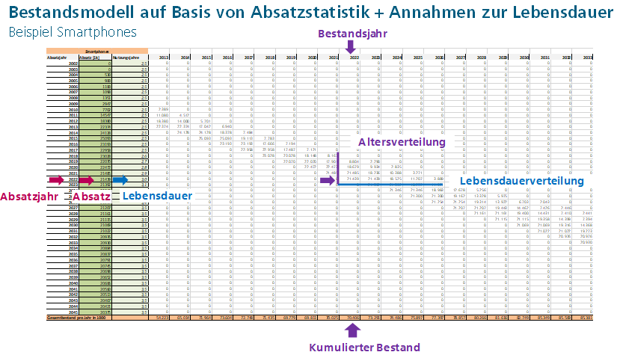
Abbildung 4: Bestandsmodell auf Basis von Absatzstatistik und Annahmen zur Lebensdauer am Beispiel Smartphones
Die Bestandszahlen für IKT-Geräte am Arbeitsplatz wurden primär vom Fraunhofer ISI durch eine Befragung im Jahr 2019 erhoben. Das Fraunhofer ISI befragte zum Zweck der Bestandserhebung 1500 Unternehmen in Deutschland. Auf der Erhebung basierend werden die Zahlen über eine Bezugsgröße für den GHD-Sektor von Gesamtdeutschland hochgerechnet. Als Bezugsgröße dient hierfür meist die Anzahl der Beschäftigten. In Schulen/Universitäten wird jedoch die Zahl der SchülerInnen/Studierenden, in Krankenhäusern die Zahl der Betten, sowie in Beherbergungsbetrieben die Anzahl der Gästeübernachtungen als Skalierungsgröße verwendet. Diese Zahlenbasis wurde mit weiteren öffentlichen Quellen verglichen und teilweise angepasst.
Für den Bereich “IKT im öffentlichen Raum” wurden primär Pressemitteilungen und Veröffentlichungen einzelner Systembetreiber wie der deutschen Bahn, der Toll Collect sowie von Automatenherstellern wie Diebold etc. verwendet. Eine zentrale Statistik oder jährliche Marktzahlen direkt für diesen Bereich existieren unserer Erkenntnis nach nicht.
Für den Bereich der Rechenzentren wurde zunächst auf aktuelle Studien des Borderstep Instituts zurückgegriffen [6] [7]. Diese Zahlenbasis wurde um globale Absatz- und Bestandszahlen ergänzt. Eine weitere, für die Studie genutzte Quelle war ein Online-Beitrag von awtronics, der die Absatzmarktentwicklung für Server CPUs seit dem Jahr 2000 quartalsweise in Stückzahlen dokumentiert. Laut dieser Darstellung betrug der jährliche globale Absatz in den Jahren 2015 bis 2024 durchschnittlich rund 24,5 Millionen x86 Server CPU-Einheiten. Da direkte Angaben zum deutschen Marktanteil fehlen, wurde angenommen, dass auf Deutschland etwa 1/25 des globalen Marktes bzw. 1/8 des europäischen Marktes abfallen. Entsprechend dieser Annahme würden jährlich durchschnittlich 980.000 Server CPU-Einheiten auf den deutschen Markt kommen. Hinzu kommen weitere Server-Systeme auf Basis anderer Prozessor-Architekturen wie ARM, RISC, Grafik-Prozessoren, und andere Beschleuniger. Deren Marktanteil wurde auf rund 20 % geschätzt, sodass ca. 1,2 Millionen Prozessor-Einheiten jährlich in den deutschen Markt kommen. Diese Werte wurden mit anderen Marktstudien beispielsweise zum Umsatz des europäischen Servermarktes verglichen. Laut einer Studie hatte der europäische Servermarkt im Zeitraum von 2018 bis 2024 ein konstantes Umsatzvolumen von rund 14,5 Milliarden USD [8]. Unter Annahme, dass der deutsche Marktanteil etwa 1/8 beträgt, wurden in Deutschland jährlich Server im Wert von rund 1,8 Milliarden umgesetzt. Da der Wert eines Servers je nach Ausstattung sehr stark schwankt, orientieren wir uns wieder an den Kosten einer x86 Server CPU-Unit, die im Marktdurchschnitt rund 900 USD kostet. Um den durchschnittlichen Preis eines Servers zu bestimmen, haben wir die CPU-Kosten pauschal mit einem Faktor 2 beaufschlagt. Bei rund 980.000 x86 Server CPU-Einheiten entsteht somit eine Marktvolumen von 1,764 Milliarden USD, was gut zu europäischen Marktzahlen passt. In dieser Art und Weise wurden mehrere Datenquellen und Annahmen miteinander verglichen. Tabelle 1 zeigt exemplarisch einen solchen Plausibilitätscheck am Beispiel der Server CPU-Units.
Tabelle 1: Plausibilitätscheck am Beispiel der Server CPU-Units
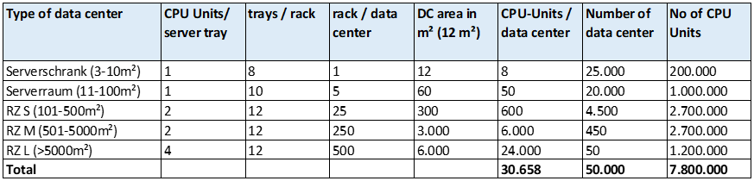
Auf Basis von globalen Herstellungs- und Absatzzahlen wurde im Modell ein CPU-Bestand von 7.707.000 Einheiten im Jahr 2025 berechnet. In der Tabelle werden Daten des Borderstep Instituts zur Größenstruktur und Gesamtzahl der Rechenzentren in Deutschland hinterlegt [9]. Mit empirischen Daten wurde darauf eine Rack-Konfiguration abgebildet, welche die Anzahl an CPUs pro Einschub und Anzahl an Einschüben pro Rack beinhalten. Hierbei wurden grobe Vereinfachungen der Realität vorgenommen, die beispielweise Trays und Blades vermischen sowie minimal und maximal Bestückungen unterschlagen.
Ein weiterer Plausibilitätscheck erfolgte über die Berechnung der durchschnittlichen elektrischen Leistungsaufnahme pro Rack. Hierfür wurde für die CPU-Unit in Abhängigkeit der Art des Rechenzentrums eine durchschnittliche elektrische Leistungsaufnahme berechnet, welche die Fertigungsgeneration (Technology Node), die typische CPU-Leistungsaufnahme unter Berücksichtigung der Auslastung sowie einen Overhead für RAM und Mainboard berücksichtigen. Tabelle 2 zeigt die Berechnung des Strombedarfs auf Basis eines Bestandsmodells für Rechenzentren in Deutschland. Dieses alternative Berechnungsmodell liefert vergleichbare Werte, wie das primäre Absatzmodell.
Für die IKT in Telekommunikationsnetzen wurde für die Erstellung des Bestandsmodells ein komplett anderer Ansatz gewählt, da Absatzzahlen für Telekommunikationsequipment kaum existieren. Es wurde auf Basis der Daten in den Jahresberichten der Bundesnetzagentur zunächst ein Zugangsnetzmodell für die unterschiedlichen Arten von Zugangsnetzen (Mobilfunk- und Festnetz) entwickelt. Die nachstehende Tabelle (Tabelle 3) zeigt die historischen Daten zu der Anzahl von Mobilfunk-Antennenstandorten und Anzahl von Basisstationen unterschiedlicher Mobilfunkgenerationen für den Zeitraum von 2010 bis 2024 auf Basis von veröffentlichten Daten der Bundesnetzagentur [5] [4] [10] .

Tabelle 2: Alternatives Berechnungsmodell auf Basis typischer Rechenzentrumsgrößen und Konfigurationen
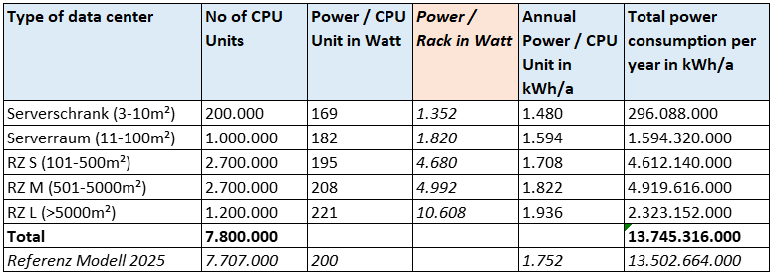
Tabelle 3: Anzahl von Basisstationen unterschiedlicher Mobilfunkgenerationen für den Zeitraum von 2010 bis 2024 auf Basis von veröffentlichten Daten (basierend auf BNetzA [5] [4])
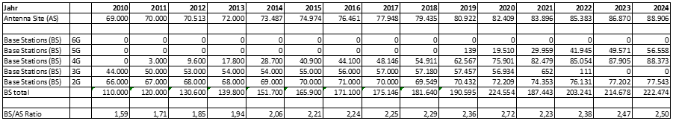
Für die Prognose der Bestandsentwicklung wurde die jährliche Wachstumsrate des mobilen Datenvolumens als Referenz herangezogen. Die nachstehende Tabelle 4 zeigt die historische Entwicklung des mobilen Datenvolumens laut den Jahresberichten der Bundesnetzagentur. Gegenüber früheren Prognosen, wie dem Szenario der UTAMO Studie [10], zeigt sich in den Jahren 2022 bis 2024 ein durchschnittlich deutlich geringeres Wachstum. Von 2014 bis 2019 wuchs das mobile Datenvolumen von Jahr zu Jahr um durchschnittlich 48%. Im Zeitraum von 2020 bis 2022 sank diese jährliche Wachstumsrate auf 35% für den Mobilfunk. Die Jahr 2023 und 2024 sahen hohe Schwankungen und das jährliche Wachstum fiel auf durchschnittlich 21% im Mobilfunk. Entsprechend wurde im aktuellen Modell ein geringerer Ausbau des Mobilfunknetzes angenommen.
Tabelle 4: Historische Entwicklung des mobilen Datenvolumens (basierend auf Jahresberichte der BnetzA [5] [4]
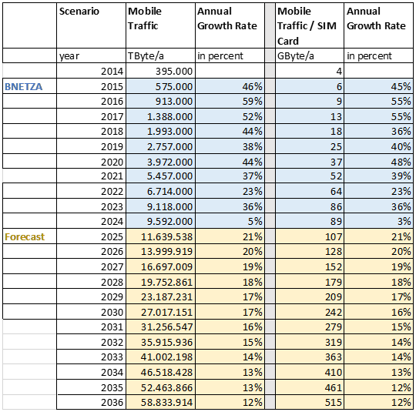
Für die Bestandsprognose wurden folgende Annahmen getroffen (Tabelle 5).
Tabelle 5: Annahmen für die Bestandsprognose von Basisstationen und Antennen
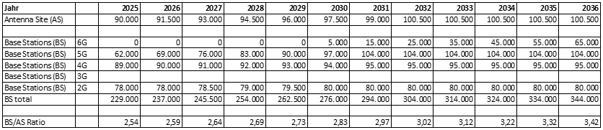
Für das Mobilfunkmodell wurden im nächsten Schritt auf Basis von Daten aus der UTAMO Studie [10] eine durchschnittliche Frequenzträgerverteilung pro Jahr angenommen und der Strombedarf für drei Trägersegmente (Low 700 - 900 MHz, Mid 1000 - 1900 MHz, High 2000 bis 3700 MHz) zugeordnet. Dabei wurde entsprechend der Referenzjahre (2007, 2012, 2017, etc.) alle fünf Jahre sowohl der Wert der elektrischen Leistungsaufnahme als auch das Nutzungsmuster dem Technikstandard angepasst. Zum Beispiel wird im Modell angenommen, dass die hohen Frequenzen nicht über den ganzen Tag im "high active" Betrieb laufen, sondern mittels eines Energiemanagements bei geringer Auslastung teilweise abgeschaltet werden (partieller Betrieb).
Bezüglich der Festnetzanschlüsse wurden im ersten Schritt ebenfalls die Art und Anzahl der Teilnehmeranschlüsse laut Bundesnetzagentur tabellarisch erfasst (Tabelle 6), ausgewählte Daten zu Standorten und das Datenvolumen insgesamt und pro Teilnehmer. Die nachstehende Tabelle zeigt die historische Entwicklung der Anschlusszahlen und Datenvolumen des deutschen Mobilfunk- und Festnetzes laut BNetzA (in blau) sowie die Prognose (in Gelb). Für die Prognose wurde der Trend der letzte drei Jahre 2022 bis 2024 fortgeschrieben. Datenvolumen und die jährlichen Wachstumsraten liegen im europäischen Vergleich im unteren Mittelfeld.
Tabelle 6: Art und Anzahl der Teilnehmeranschlüssen (basierend auf BNetzA [5] [4])
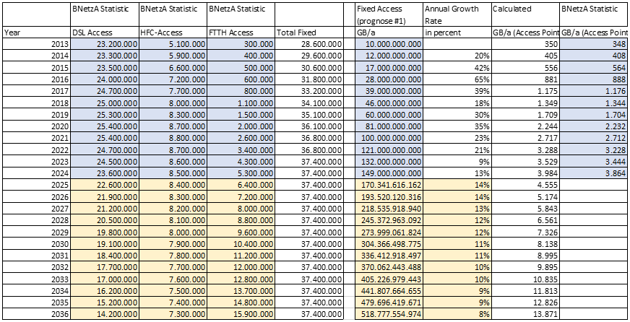
Für jede Anschlussart wurden sogenannte Port-Units definiert, die u.a. das Übertragungsmedium, Technologiestandards, typische Datenraten und den Aufwand für die Signalverarbeitung berücksichtigen. Eine spezifische Anzahl von Port-Units wurde auf jeder Netzebene den Geräten im Up-Link und Down-Link zugeordnet. Für die Mobilfunkzugangsnetze wurde beispielsweise der identische Ansatz wie in der UTAMO Studie gewählt [10].
Für den Festnetzzugang wurden auf Basis der BNetzA Daten [5] [4] ebenfalls Plausibilitätschecks und Rückrechnungen zur Bestimmung der Nutzungsintensität gemacht, wie die nachstehende Tabelle (Tabelle 7) zeigt, die für diesen Zweck konzipiert wurde. Mit diesen Hilfstabellen können diverse Szenarien berechnet bzw. Annahmen geprüft werden.
Tabelle 7: Plausibilitätschecks und Rückrechnungen zur Bestimmung der Nutzungsintensitäten
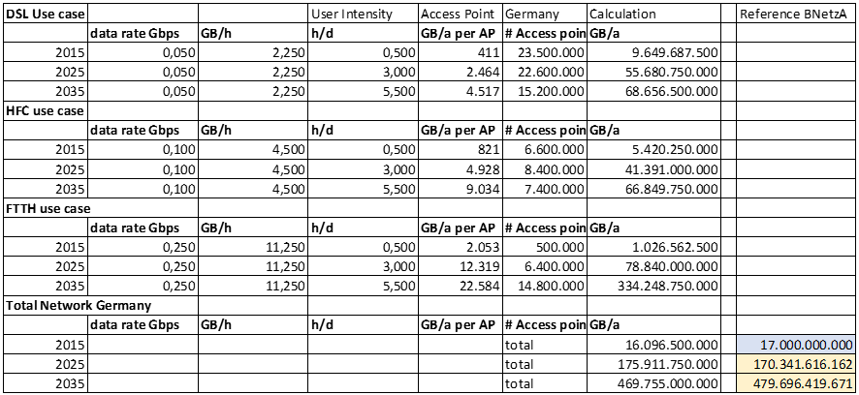
Schwieriger gestaltete sich die Bestandsmodellierung der Aggregations- und Transportkernnetze. Hier wurden prinzipielle Netztopologien zur Orientierung herangezogen und auf das Zugangsnetz gemappt. Dabei wurden beispielsweise auch typische Streckenlängen, Technologiestandards (Technikgenerationen) der Übertragungs- und Vermittlungstechnik sowie Redundanzfaktoren berücksichtigt. Zudem wurden über die Streckenlängen ähnlich wie bei der UTAMO-Studie auch ein Flächenabdeckungsmodell entwickelt, um das Netzmodell zu prüfen.
Diese Beschreibung des Vorgehens bei der Bestandsmodellierung ist aufgrund der hohen Anzahl der Produktgruppen nicht vollumfassend. Bitte kontaktieren Sie das Autorenteam, um weitere Details zu erhalten.
Sachbilanzmodell der Geräteherstellung
Die Berechnung des herstellungsbezogenen Carbon Footprints basiert auf zwei Ansätzen. Einerseits werden für kleine und eher einfache Produkte, CO₂-Werte aus existierenden Ökobilanzen für diese Produktgruppe als Referenz herangezogen. Bei komplexeren Produkten wird zwar auch dieser Ansatz gewählt, aber gleichzeitig auch ein vereinfachtes Sachbilanzmodell entwickelt. Produktbezogene Ökobilanzen zeigen, dass die Umweltwirkung von IKT zu einem großen Teil auf die Fertigung von halbleiterbasierten Bauelementen wie Prozessor- und Speicherchips (ICs) und Displays zurückzuführen ist. Des Weiteren kann auch die Fertigung der Leiterplatten, Kühlkörper und elektromechanischer Komponenten eine nicht unerhebliche Umweltwirkung erzeugen.
Für das Datenmodell wurden die Hauptbaugruppen der IKT-Geräte, d.h. die Halbleiterbauelemente, Leiterplatte, Display, Batterie und Gehäuse in einer vereinfachten Sachbilanz erfasst. Das Modell berücksichtigt Aspekte wie die Funktion eines Chips/ICs (Logik, Speicher, etc.), die Die-Fläche und Fertigungsgeneration (Technologieknoten). Leiterplatten werden über ihre Fläche und Lagenzahl (Komplexität) abgeschätzt. Auch die Technologiegeneration und das Jahr der Fertigung spielen für die Bewertung eine Rolle. Gerade in der halbleiterbasierten Elektronik wird mit fortschreitender Miniaturisierung die Fertigung der Chips/ICs immer komplexer. Die Anzahl der Arbeitsschritte und die benötigte Präzision steigen an. Gleichzeitig optimieren die Hersteller die Energie- und Ressourceneffizienz der Fertigungstechnik und Fertigungsinfrastruktur, reduzieren direkte Treibausgasemissionen durch Abgasreinigung und entwickeln Konzepte für einen reduzierteren und effektiven Umgang mit Wasser. Die technologische Entwicklung ist noch immer auf allen Ebenen sehr dynamisch. Dies führt zu gegenläufigen Trends, die periodisch neu bilanziert werden müssen.
Als THG-Datensätze werden gerundete Werte aus öffentlich verfügbaren Datenquellen, primär aus der Literatur, herangezogen. Für die Chip-Fertigung wurden u.a. Daten von IMEC (NetZero Tool), von TechInsight (BOM Data Carbon Emissions Module) und Probas herangezogen. Die Datensätze für die bestückte Leiterplatte basieren auf Literaturangaben und eigenen Schätzung anhand von bekannten Prozessen. Für die Materialien der Gehäusewerkstoffe und Kühlkörper wurden Werte aus Probas und der BAFA herangezogen [11].
Sachbilanzmodell der Nutzungsphase
Bezüglich des Stromverbrauchs der IKT-Geräte wurden eine große Anzahl historischer und aktueller Datenblätter einschließlich veröffentlichter Produkttests ausgewertet. Hinsichtlich der weiteren Entwicklung wurden Annahmen getroffen, die insbesondere die technische Ausstattung mit Prozessorleistung, Arbeits- und Festspeicher berücksichtigen. Für TV und Monitore wurde der methodische Ansatz der europäischen Ökodesign-Richtlinie zur Berechnung der Grenzwerte pro Größensegment herangezogen, welcher einen Sockelbetrag in Kombination mit einem normierten Flächenwert nutzt. Für Server in Rechenzentren wurden Herstellerdaten und Leistungskennzahlen von Intel und AMD der Jahre 2016 bis 2024 statistisch ausgewertet. Die nachfolgende Abbildung (Abbildung 5) zeigt die Ergebnisse dieser Auswertung.

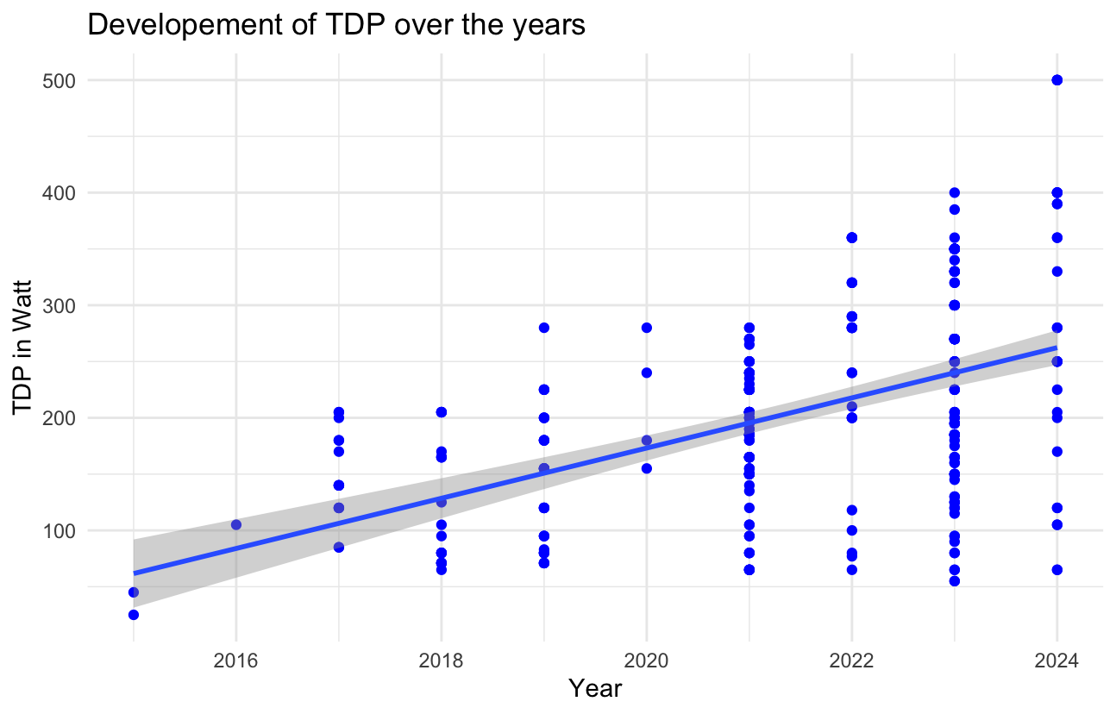
Abbildung 5: Entwicklung der Thermal Design Power von 2016 bis 2024
Die Auswertung der Herstellerdaten zeigt zunächst eine über die Jahre deutliche Auffächerung der CPU-Vielfalt. Die CPUs unterscheiden sich bezüglich der Anzahl der Kerne, typischer Taktfrequenzen und Boost-Taktfrequenzen, der L2 und L3 Cache Kapazität, welche in den letzten Generationen stark zugenommen haben. Des Weiteren wirkt sich die I/O Konfiguration und damit die Anbindung des Arbeitsspeichers, welcher von mehreren hundert Gigabytes im Jahr 2015 auf 4 bis 6 TB im Jahr 2025 angewachsen ist. Entsprechend steigt statistisch die durchschnittliche elektrische Leistungsaufnahme von früher rund 100 bis 150 Watt pro CPU auf heute bereits 200 bis 300 Watt pro CPU an.
Die Energieeffizienz, gemessen an Performanz-Benchmarks wie dem Datendurchsatz pro Watt (Rate/TDP), nimmt hierbei weiterhin zu, wie die statistische Auswertung von SPEC Benchmarks von Intel und AMD x86 Server CPUs in Abbildung 6 zeigt. Allerdings ist auch hier die hohe Produktvielfalt zu berücksichtigen, wenn man die durchschnittliche Entwicklung betrachtet, die von erheblichen Schwankungen gekennzeichnet sind.

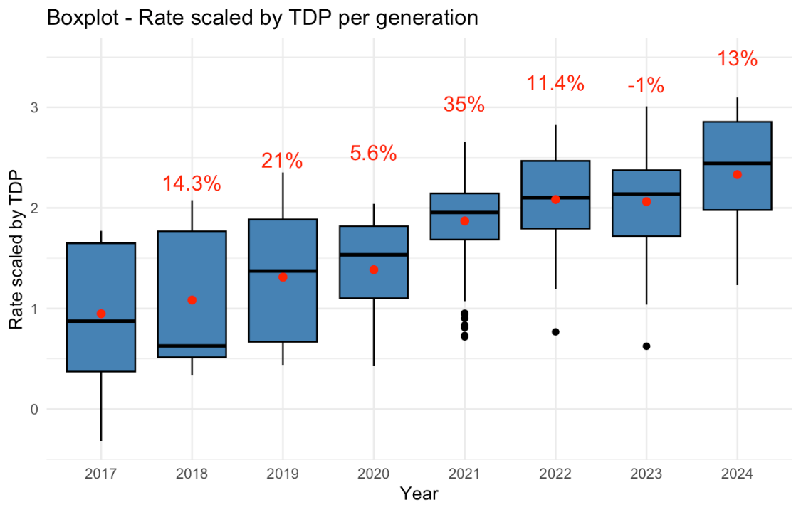
Abbildung 6: Boxplot, Datendurchsatz pro Watt pro Generation von 2017 bis 2024
Lastprofil der Gerätenutzung
Für jede Produktgruppe wird ein Jahreslastprofil über die tägliche aktive Nutzung in Stunden benötigt. Es ist in diesem Zusammenhang festzustellen, dass die produktspezifische Quellenlage diesbezüglich mangelhaft ist. Als Quellen dienten Dokumente der statistische Bundes- und Landesämter, die untergeordneten Behörden von Ministerien wie der BNetzA, DENA oder dem UBA, Studien und Statistiken der Europäischen Kommission gerade auch im Kontext der Ökodesign-Verordnung und des Digitalen Produktpasses, oder auch Studien von Fachverbänden wie der BITKOM beispielsweise zur Internetnutzung [12] [13] [14] [15]. Des Weiteren wurden die Annahmen und Prognosen der IKT-Studie von 2015 [2] auf Plausibilität geprüft und teilweise fortgeschrieben.
Für die Festlegung der Prognoseannahmen wurde ein Team-Workshop mit Mitarbeitenden aus einem breiten Altersspektrum durchgeführt. Basierend auf deren Nutzungsverhalten wurden die Annahmen festgelegt. Bei der Festlegung der Zahlen wurde darauf geachtet, dass die Mittelwerte eine ggf. unterschiedliche Nutzungsintensität an Werk- und Feiertagen bzw. der Urlaubszeit berücksichtigen. Auch wurden die Annahmen unter der Berücksichtigung der demografischen Altersstruktur und deren Veränderungen über die Zeit (digital native) diskutiert.
Drei Prognosen zur Entwicklung des deutschen Strommix
Die an den Stromverbrauch gekoppelten Treibhausgasemissionen (THG) bzw. der Carbon Footprint wird primär durch die Art der Stromerzeugung und die verlustbehaftete Stromverteilung bestimmt. Das Umweltbundesamt (UBA) veröffentlicht jährliche Daten zur Entwicklung der spezifischen Treibhausgas-Emissionen des deutschen Strommixes [1].
Das UBA unterscheidet u.a. die THG-Emissionen ohne und mit Vorketten. Der deutsche Strommix hatte laut UBA im Jahr 2024 ohne Berücksichtigung der Vorketten einen THG-Wert von 0,372 kg CO₂e/kWh und mit Vorketten einen THG-Wert von 0,427 kg CO₂e/kWh. Für die vorliegende Studie wurde für das Basisszenario der Wert ohne Vorketten verwendet. Multipliziert man den jährlichen Strombedarf mit diesem Faktor errechnen sich die Treibhausgasemissionen in CO₂-Äquivalenten [1].
Trotz einem fortlaufenden Ausbau der Kapazitäten für die Stromerzeugung aus Wind- und Solarkraft, unterliegt die Entwicklung des THG-Wertes auch anderen Einflussfaktoren wie der realen Stromabnahme im deutschen Stromnetz, den jährlichen Wetterbedingungen, Ausfällen und Wartungsintensität der Anlagen. Für die Prognose der weiteren Entwicklung des deutschen Strommixes wurden daher drei Szenarien erstellt, um Unsicherheiten bestmöglich abzudecken. Zwei der Szenarien orientieren sich an den für das Jahr 2030 politisch verankerten Klimaschutzzielen mit 0,280 kg CO₂e/kWh (Szenario 2) und den Zielen für den Ausbau erneuerbarer Energien mit 0,142 kg CO₂e/kWh (Szenario 3). Ein drittes Szenario geht von einem verzögerten Ausbau erneuerbarer Energien aus und beschreibt gleichzeitig eine Situation, wo die Gesamtmenge des Strombedarfs in Deutschland deutlich ansteigt und Strom aus fossilen Energieträgern einen Ausgleich schaffen müssen. Dieses Szenario rechnet mit einem Wert von rund 0,337 kg CO₂e/kWh für den deutschen Strommix im Jahr 2030 (Szenario 1). Die Entwicklungen sind in Abbildung 7 dargestellt.
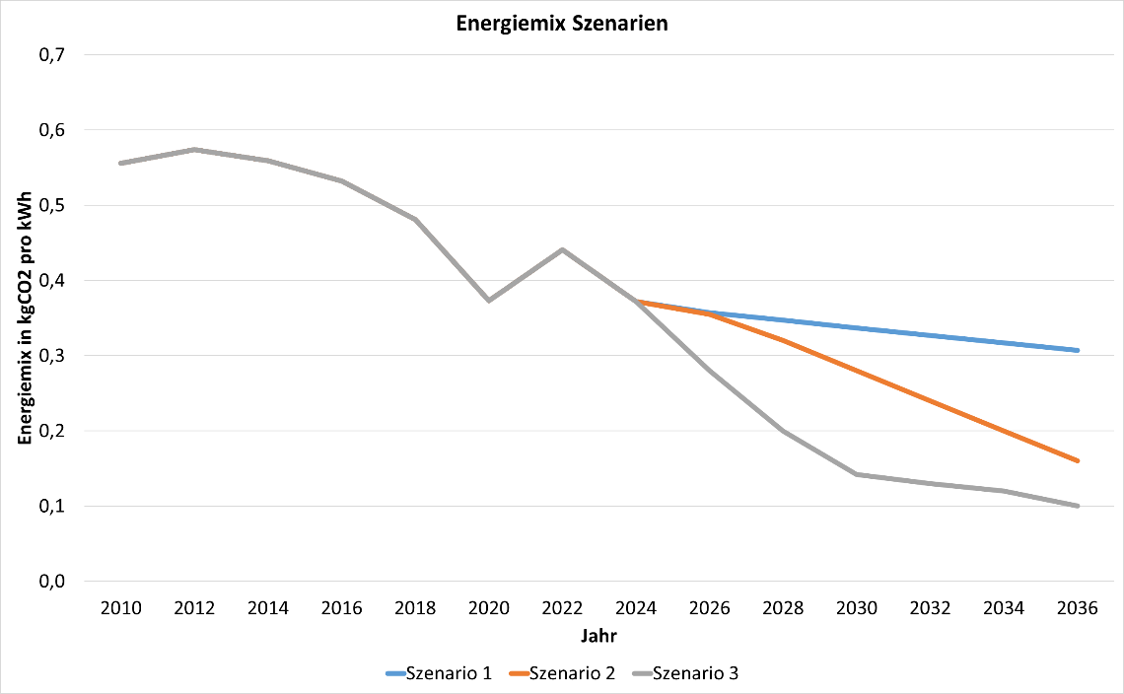
Abbildung 7: Annahmen für die Entwicklung der CO₂-Intensität des Strommix in Szenario 1, Szenario 2 und Szenario 3
Ergebnisberechnung, Umweltbewertung und Interpretation
Die ermittelten Bestands-, Gerätetechnik-, Nutzungs- und Umweltdatensätze wurden in einem komplexen Tabellenwerk zusammengeführt. Die Basis des Tabellenwerkes bildet das Bestandsmodell, welches den jahresbezogenen Geräteabsatz und die erwartete Gerätelebensdauer erfasst. Das Bestandsmodell reicht vom Jahr 2010 bis zum Jahr 2036, wobei die ersten Datensätze bereits im Jahr 2002 beginnen. Im Bestandsmodell werden alle Produktgruppen über den gesamten Zeitraum erfasst, gleichwohl einzelne Produktgruppen z.B. mit älteren Technologien wie CRT-Fernseher oder DVD-Player im Zeitverlauf aus dem Bestand gehen und neuere Gerätearten wie Wearables erst mit der Zeit in den Bestand kommen.
Für jede Produktgruppe wurde ein Produktdatenblatt angelegt, das alle relevanten Herstellungs- und Nutzungsdaten für die Sachbilanz beinhaltet. Die Daten zur Leistungsaufnahme, Nutzungsmustern sowie zu herstellungsbedingten Emissionen werden in Abständen von fünf Jahren aktualisiert und beginnen im Jahr 2002. Entsprechend diesem Vorgehen werden die Herstellungsdatensätze der einzelnen Produktgruppen ab dem Referenzjahr für die nächsten vier Jahre im Modell verwendet. Das bedeutet beispielsweise, dass der Herstellungsdatensatz für eine Produktgruppe aus dem Jahr 2012 bis zum Jahr 2016 weitergeführt wird und Produkte ab dem Jahr 2017 erst einen neuen Datensatz erhalten und dieser bis zum Jahr 2021 verwendet wird. Die Nutzungsdatensätze werden in gleicherweise dem Stichjahr und den folgenden vier Jahren zugeordnet. Hierbei ist anzumerken, dass sich die Nutzungsintensität bis auf wenige Ausnahmen nur sehr allmählig ändert. Eine höhere Granularität der Datensätze beispielsweise alle drei Jahre oder jedes Jahr wäre mit einem hohen Rechercheaufwand verbunden. Sobald allerdings Statistiken wie u.a. bei Datenverkehr verfügbar waren, wurden diese in den Fünfjahreswerten berücksichtigt.
Das Modell berechnet neben dem Gerätebestand zunächst den jährlichen Strombedarf der einzelnen Produktgruppen (kWh/a). Auf Basis dieses Wertes wird der nutzungsbezogene Carbon Footprint durch Multiplikation mit einem Strommix-Faktor berechnet. Bis zum Jahr 2024 werden die jährlichen Werte der Bundesstatistik (UBA) verwendet und ab dem Jahr 2025 bilden die drei Strommix-Szenarien die Basis. Wie bereits ausgeführt, können individuelle Szenarien beispielsweise für die drei großen Telekommunikationsnetzbetreiber trotz einer genaueren Datenlage in dem Modell nicht abgebildet werden. Das trifft auch auf andere Bereiche zu. Theoretisch könnten also die nutzungsbezogenen Emissionen einzelner Segmente wie Rechenzentren in der Realität höher oder niedriger ausfallen. Daher wird empfohlen, den nutzungsbezogenen Strombedarf der einzelnen Produktgruppen als primäre Referenz für die Umweltwirkung zu nutzen.
In der Ergebnisdarstellung werden der herstellungs- und nutzungsbezogenen Carbon Footprint für jede Produktgruppe und jedes Jahr getrennt ausgewiesen, um eine gute Transparenz über die Entwicklung zu erhalten. Markante Einschnitte können in einzelnen Jahren einerseits durch sprunghafte Absatzzahlen und andererseits Schwankungen im Strommix entstehen. Für jede Produktgruppe wurde eine Datenblatt angelegt, das für die Referenzjahre 2015, 2025 und 2035 wesentliche Eckdaten im Überblick bereitstellt. Diese Tabellen sind dem Anhang beigefügt. Tabelle 8 gibt einen Einblick in den Aufbau der Tabellen im Anhang.
Tabelle 8: Aufbau der Ergebnistabellen im Anhang
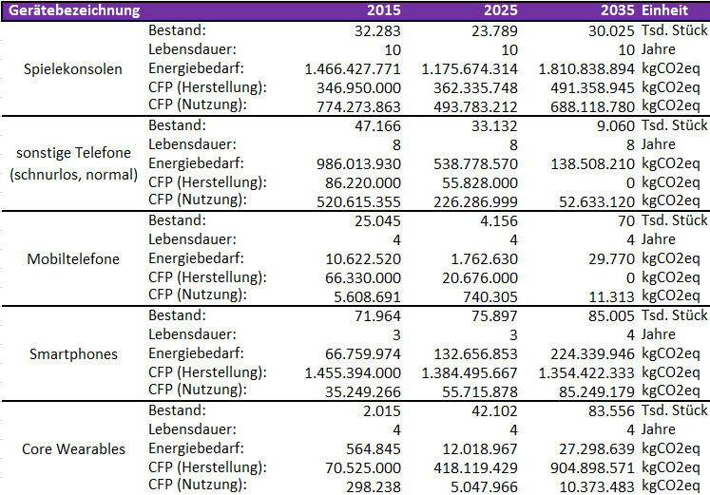

Ergebnisse der Studie
Die folgende Auswertung bezieht sich ausschließlich auf die im Modell erfassten IKT-Anwendungsbereiche und beinhalten IKT in Haushalten, IKT am Arbeitsplatz, IKT im öffentlichen Raum, IKT in Rechenzentren und IKT in Telekommunikationsnetzen. Wie im Kapitel Methodik ausgeführt, konnten bislang weitere Produktgruppen im Bereich der industriellen Nutzung, Logistik, Verkehr, etc. nicht erfasst werden. Wenn im Folgenden von IKT in Deutschland gesprochen wird, so bezieht sich diese Aussage nur auf die im Modell erfassten Anwendungsbereiche.

Entwicklung des Bestands
Abbildung 8 zeigt die Entwicklung des IKT-Gerätebestands in Deutschland für den Zeitraum von 2010 bis 2036. Die Entwicklung des erfassten Gerätebestands erscheint bemerkenswert, da der bis zum Jahr 2016 recht große Zuwachs in den Folgejahren schnell abnahm und der Bestand aktuell stagniert. Langfristig zeigt der Trend sogar einen leichten Rückgang, gefolgt von einem erneuten leichten Anstieg ab 2035.
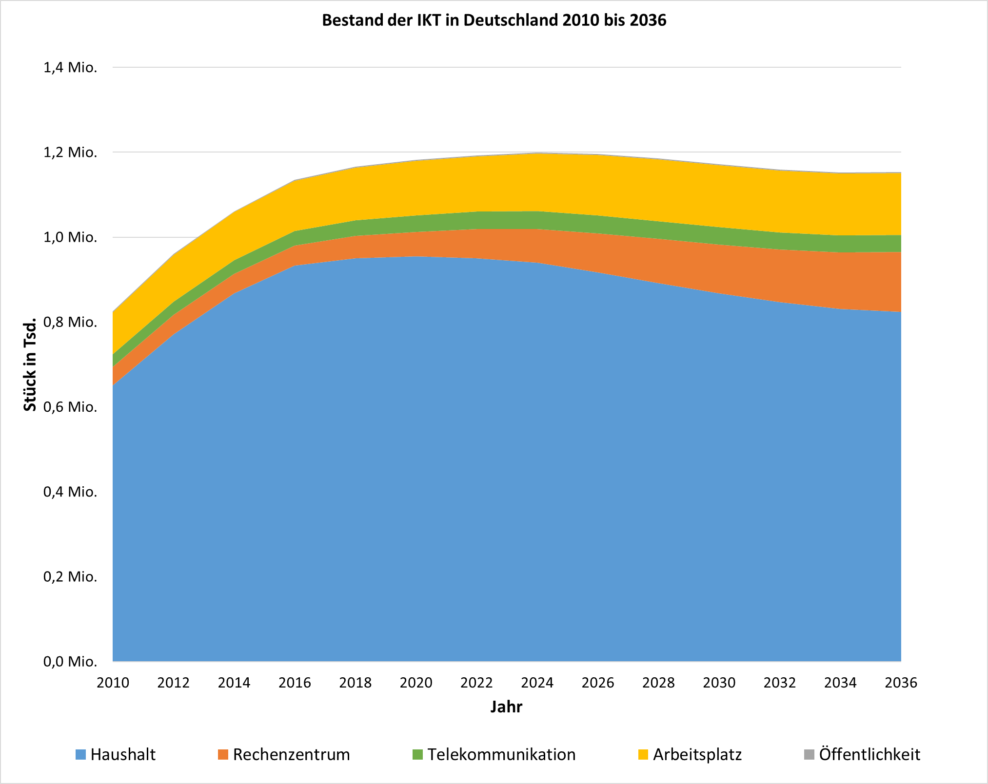
Abbildung 8: Entwicklung des Bestands der IKT in Deutschland prognostiziert bis 2036
Die IKT-Geräte in Haushalten konnten über die vergangenen Jahre mit ca. 80 % den mit Abstand größten Anteil am IKT-Bestand verzeichnen. Im Jahr 2020 erreichte der Bestand mit rund 955 Millionen Geräten seinen bisherigen Höchststand. Seither ist der Trend rückläufig. Im Jahr 2025 werden 929 Millionen Geräte verzeichnet und für das Jahr 2035 nur noch 826 Millionen Geräte erwartet.
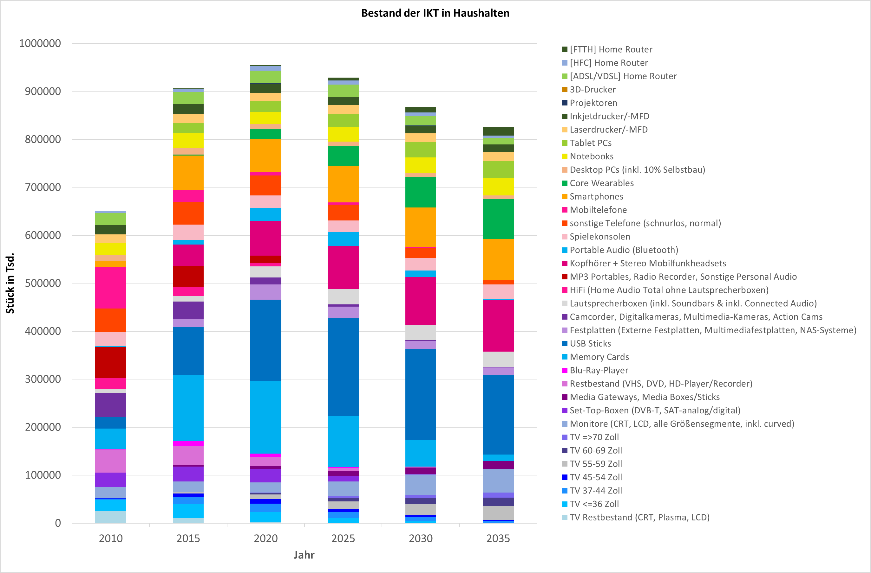
Abbildung 9: Bestandsentwicklung der IKT in Haushalten, gegliedert nach Produktgruppen
Abbildung 9 zeigt die Bestandsentwicklung der IKT in Haushalten pro Produktgruppe. In der Binnengliederung wird ersichtlich, dass der Zuwachs bis heute und die aktuell einsetzende Abnahme primär durch die hohen Stückzahlen von unterschiedlichen Speichermedien wie Memory Cards bestimmt wird. Die Entwicklung der Stückzahlen von Speichermedien zeigt, wie der Trend von kleineren Wechselspeichermedien zu heutigen Speicherlösungen, d.h. zu leistungsstarken Festplatten und insbesondere cloudbasierten Speicherlösungen, erfolgte. Diese Entwicklung ist exemplarisch für die Auswirkungen einer dynamischen Technologieentwicklung im Bereich der IKT und den damit einhergehenden, fortlaufenden Wandel in der Produktstruktur. Die Abnahme einer Vielzahl technologisch obsoleter Geräte wird gerade im Audio- und Videobereich deutlich, wo die Digitalisierung sich mit am deutlichsten auswirkt. Smartphones ersetzen eigenständige Produktsegmente wie Digitalkameras und MP3-Player. Aus der Binnengliederung wird zudem deutlich, wie ein gradueller Wandel hin zu neuen Produkten erfolgt. So nehmen Core Wearables (z.B. Smart Watches, Smart Glasses, Health & Fitness Tracker oder Connected Locators), drahtlose Lautsprecher oder auch große Fernseherformate in den kommenden Jahren weiterhin zu. Die Stückzahlen bei den Fernsehern stagnieren und erreichen mit fast 60 Millionen Einheiten eine Marktdurchdringung von 1,75 Stück pro Haushalt. Ein ähnliches Bild zeigt sich bei den Computergeräten einschließlich Desktop, Laptop und Tablet. Neue Produkttrends sind insbesondere im Bereich der Erzeugung virtueller Umgebungen, beispielsweise durch Holographie oder AR/VR-Brillen, zu erwarten. Aktuell kann jedoch noch nicht abgeschätzt werden, wie und mit welchen Gerätearten sich dieser Markt entwickeln wird.

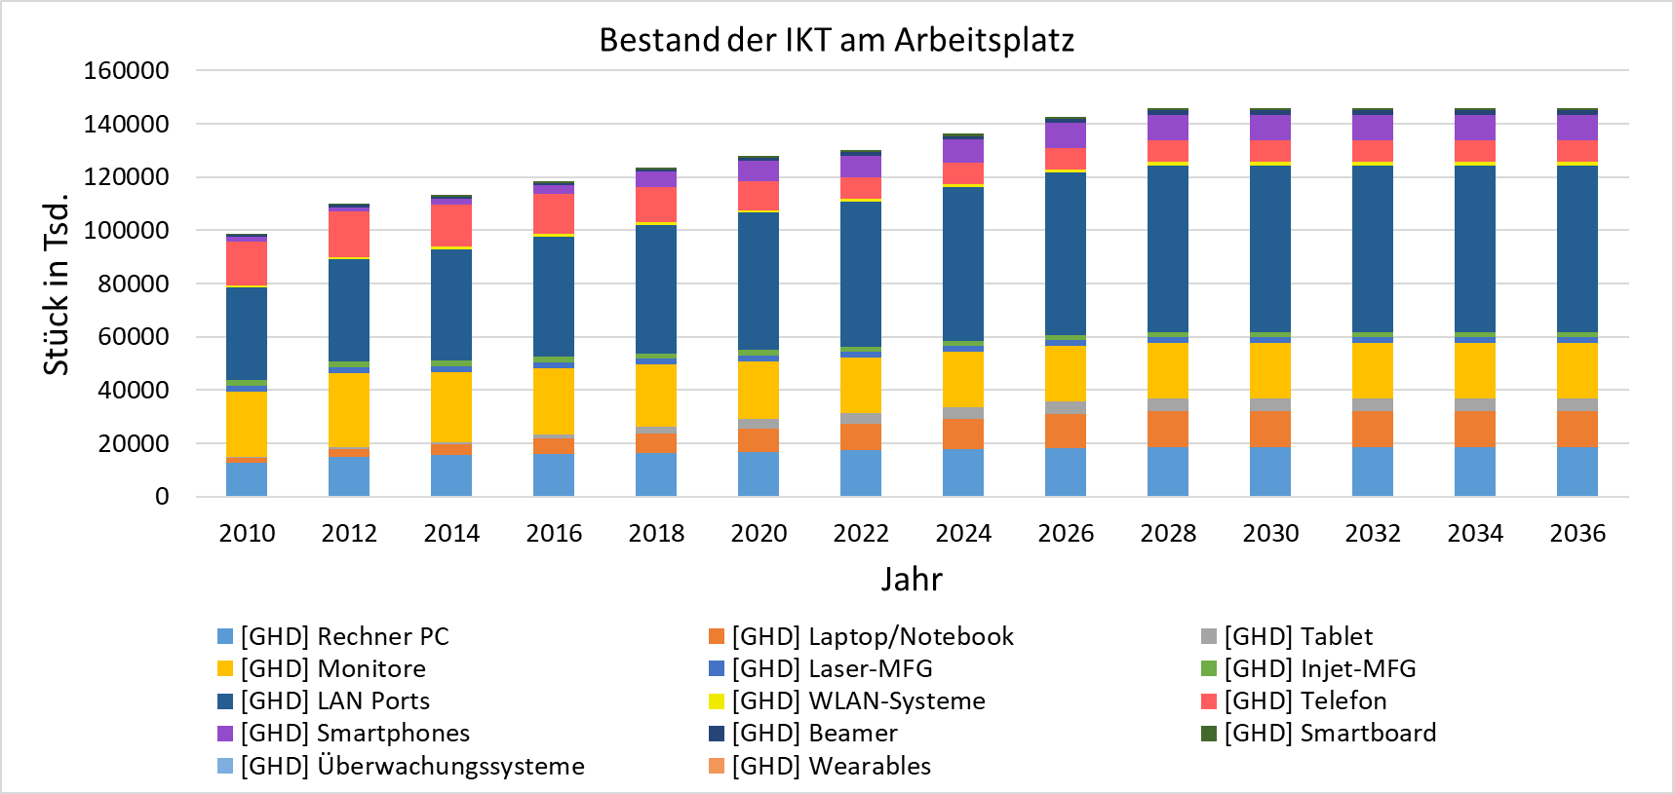
Abbildung 10: Bestandsentwicklung der IKT am Arbeitsplatz, gegliedert nach Produktgruppen
IKT am Arbeitsplatz bildet den zweitgrößten Anwendungsbereich mit einem Anteil von rund 12 % in den letzten Jahren. Untersucht wurde speziell der GHD-Sektor (Gewerbe, Handel und Dienstleistungen). Dieser umfasst insgesamt 23 Branchen, die z.B. das Bau- und Beherbergungsgewerbe, Landwirtschaftsbetriebe, Schulen und Krankenhäuser unter sich vereint. Abbildung 10 zeigt die Bestandsentwicklung bezogen auf die einzelnen Produktgruppen. Dieser Bereich umfasst typische Arbeitsplatzgeräte wie PCs, Notebooks, Drucker Multifunktionsgeräte und Netzwerktechnik. Die Stückzahlen der mobilen Endgeräte haben in den letzten zehn Jahren leicht zugenommen. Diese werden jedoch für die kommenden Jahre weitgehend konstant bleiben. Die Lebensdauer fast aller Geräte nimmt aufgrund des technologischen Reifegrades leicht zu. Den größten Anstieg bei den Stückzahlen verzeichnet die Netzwerktechnik. Dabei ist anzumerken, dass nicht Hubs, Switches und Router als Geräte im Modell erfasst werden, sondern die unterschiedlichen Arten von LAN-Ports einschließlich dazugehöriger Elektronikkomponenten für die Signalverarbeitung. Da das Datenvolumen kontinuierlich steigt, besteht die Notwendigkeit des Ausbaus bzw. der Aufrüstung der Netzwerkkomponenten in den Büros. Hierdurch kommt es teilweise zu Überdimensionierungen mit ungenutzten Ports. Ab dem Jahr 2026 zeigt sich daher auch eine Sättigung des Bestands.
Der Gerätebestand im Bereich IKT in Rechenzentren war in der Vergangenheit bis 2016 vergleichsweise klein und konstant. In dieser Produktgruppe werden Prozessor-, Festspeicher- und Netzwerkeinheiten erfasst. Abbildung 11 zeigt die Bestandsentwicklung für die einzelnen Produktgruppen der Kategorie. Die Anzahl der CPU-Units nimmt seit dem Jahr 2015 mit rund 4,3 Millionen Einheiten bis zum Jahr 2025 mit 7,7 Millionen Einheiten stetig zu. Es wird erwartet, dass dieser Trend anhält und der Bestand bis zum Jahr 2035 auf 11,6 Millionen Einheiten steigen wird. Dieser Bestandszuwachs mit einem Faktor von 2,6 über einen Zeitraum von 20 Jahren ist eher moderat und zeigt indirekt das weiterhin bestehende Leistungspotenzial, das primär auf die kontinuierliche Miniaturisierung der Halbleiterkomponenten (Moore's Law) zurückzuführen ist.

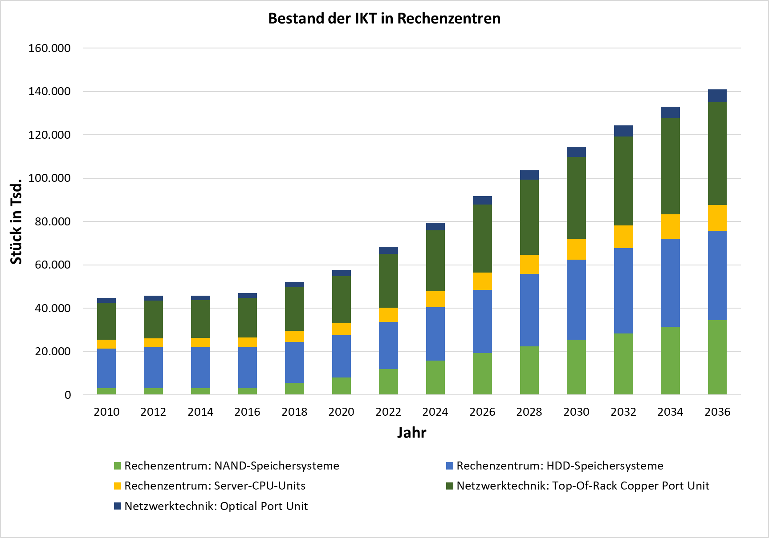
Abbildung 11: Bestandsentwicklung der IKT in Rechenzentren, gegliedert nach Produktgruppen
Auch die Anzahl an HDD und SSD-Festspeichermodulen steigt seit Jahren deutlich an. Für das Jahr 2015 wurde der kombinierte Festplattenbestand auf rund 21,9 Millionen Einheiten geschätzt. Dieser Bestand wird bis zum Jahr 2035 um einen Faktor 3,4 auf etwa 73,9 Millionen Einheiten anwachsen, wobei sich die Speicherkapazität pro Festplatte im Durchschnitt etwa verzehnfacht. Des Weiteren nimmt die Netzwerktechnik, Port-Units unterschiedlicher Art mit unterschiedlichem Datendurchsatz, deutlich zu. Für das Jahr 2015 werden in Summe 19,9 Millionen Einheiten gerechnet. Bis zum Jahr 2025 nimmt diese Anzahl um einen Faktor von 1,7 auf rund 33,4 Millionen Einheiten zu. Langfristig wird bis zum Jahr 2035 eine Stückzahl von 51,5 Millionen Einheiten erwartet. Der Zuwachs an Port-Units wird durch zwei Faktoren erzeugt. Erstens nimmt die Anzahl der Prozessor- und Speichereinheiten als Resultat des steigenden Datenvolumens zu. Diese neuen Systemkomponenten müssen angeschlossen werden. Zweitens werden horizontal die Serversysteme miteinander vernetzt, um Virtualisierung zu ermöglichen und damit die Auslastung der Rechner zu steigern.
Abbildung 12 zeigt die Entwicklung des Gerätebestandes der IKT in Telekommunikationsnetzen. Auf den ersten Blick wird deutlich, dass die sehr hohe Anzahl an Festnetzzugangsanschlüssen den Bestand dominieren. Im Jahr 2015 gab es laut BNetzA rund 23,5 Millionen DSL-Anschlüsse, 6,6 Millionen HFC-Anschlüsse und lediglich 0,5 Millionen aktive FTTH-Anschlüsse. Bis zum Jahr 2024 hat die Anzahl einzelner Festanschlüsse nochmals deutlich zugenommen und erreichte einen bisherigen Höchststand von 37,4 Millionen Anschlüssen. Dabei nahm die Anzahl der DSL-Anschlüsse zwischenzeitlich bis auf 25,4 Millionen im Jahr 2021 etwas zu und nimmt seitdem ab. Langfristig findet ein kontinuierlicher Rückbau statt, obgleich unter Berücksichtigung des aktuellen Tempos im Jahr 2035 noch immer fast 15 Millionen DSL-Anschlüsse existieren werden. Die Anzahl der HFC-Anschlüsse ist bis zum Jahr 2024 auf 8,4 Millionen und die Anzahl der FTTH-Anschlüsse auf 5,3 Millionen gestiegen. Langfristig werden aber auch die HFC-Anschlüsse zurückgebaut, während Glasfaseranschlüsse langsam dominieren [5] [4].
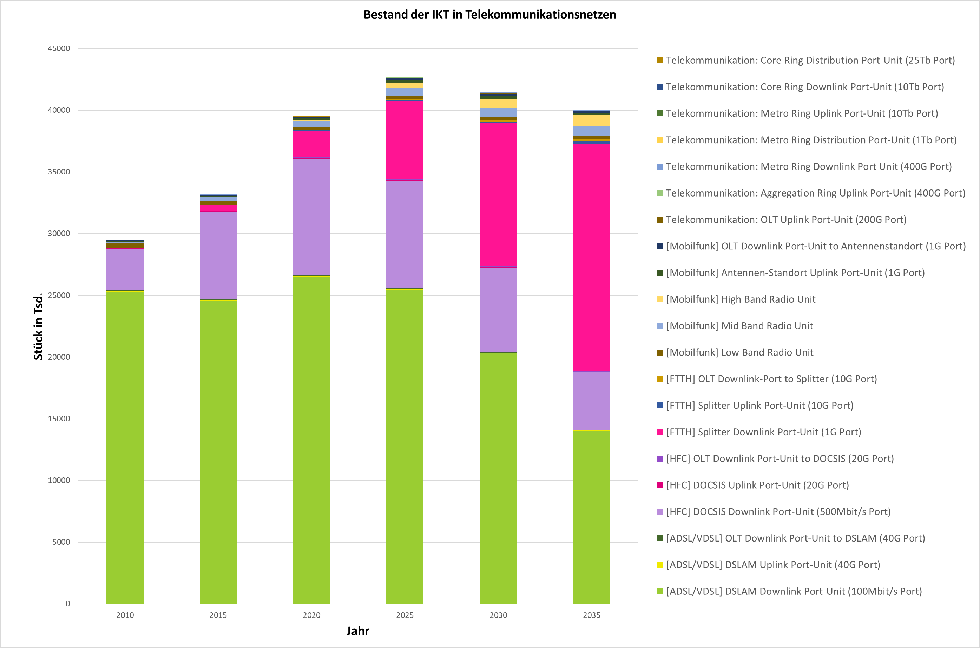
Abbildung 12: Bestandsentwicklung der IKT in Telekommunikationsnetzen
Die Anzahl der Mobilfunksysteme ist im Vergleich zu den Port-Units der Festnetzanschlüsse vergleichsweise gering. Laut der jährlichen Statistiken der Bundesnetzagentur gab es im Jahr 2015 rund 75.000 Mobilfunk-Antennenstandorte mit 40.900 LTE-Basisstationen (4G), 55.000 UMTS-Basisstationen (3G) und 70.000 GSM Basisstationen (2G). Pro Antennenstandort gab es 9 bis 15 Trägerfrequenzen. Bis zum Jahr 2025 ist durch den Rückbau von 3G und dem Aufbau von 5G Mobilfunksystemen eine deutliche Änderung in der Bestandsstruktur festzustellen. Auf Basis der Jahresstatistik der Bundesnetzagentur gibt es im Jahr 2025 rund 89.000 Antennenstandorte mit etwa 60.000 5G-Basisstationen, 89.000 4G-Basisstationen und 78.000 2G-Basisstationen. Die Anzahl der Trägerfrequenzen an den einzelnen Antennenstandorten hat sich auf 15 bis 18 erhöht. In der Prognose bis zum Jahr 2035 geht das Modell von einer weiteren Steigerung der Anzahl der Antennenstandorte um ca. 10 % auf rund 100.000 Stück aus. Die Anzahl der Trägerfrequenzen im Low-, Mid- und High-Band wird in Summe weiter steigen und pro Standort zwischen 18 und 21 betragen. Im erweiterten Modell wird ab 2030 von der Einführung den nächsten Mobilfunkgeneration 6G ausgegangen, welche auch Frequenzen im Bereich 7 bis 15 GHz nutzen wird. Im Modell wird nicht mehr davon ausgegangen, dass in Mobilfunkzugangsnetz höhere Frequenzbereiche im Millimeterwellenband 26 bis 28 GHz zum Einsatz kommen werden.

Entwicklung des nutzungsbedingten Strombedarfs der IKT
Abbildung 13 zeigt die Entwicklung des jährlichen nutzungsbedingten Strombedarfs der IKT in Deutschland für die Jahre 2010 bis 2035. Historisch betrachtet nahm der Strombedarf der IKT seit den frühen 2000er Jahren stetig zu und erreichte mit 47,8 TWh im Jahr 2013 einen vorläufigen Höchststand. Ab dem Folgejahr setzte ein Gegentrend ein. Der jährliche Strombedarf nahm wieder leicht ab und erreichte im Jahr 2019 mit rund 45,0 TWh einen vorläufigen Tiefstand. Diese positive Entwicklung im Zeitraum von 2012 bis 2019 kann primär auf folgende drei Faktoren zurückgeführt werden:
- Technischer Fortschritt: Insbesondere im Bereich der Halbleiterindustrie erfüllte sich weiterhin die Miniaturisierungsvorhersage, Moore’s Law. Damit verbunden sind kontinuierlich positive Effekte hinsichtlich der Energieeffizienz digitaler Rechen- und Speichersysteme. Auch optische bzw. photonische Technologien unterlagen der Ausreifung und resultierten in deutlich energieeffizienteren Displays und Kommunikationsmodulen.
- Umweltbezogene Regulierung: Insbesondere die produktspezifischen Durchführungs-maßnahmen der europäischen Ökodesignrichtlinien ab 2008 bewirkten einen positiven Effekt durch die verpflichtende Vorgabe von Grenzwerten für Standby, maximale elektrische Leistungsaufnahmen sowie Wandlungsverluste von Netzteilen. Des Weiteren wurde mit der Einführung von Energielabeln die Transparenz hinsichtlich des Strombedarfs bei Endgeräten für die Verbraucher erhöht.
- Unternehmens- und Verbraucherverantwortung: Stromsparen wurde zum Trend, nicht nur durch steigende Strompreise, sondern auch durch eine zunehmende Eigenverantwortung gegenüber dem Klimaschutz. Ein gutes Beispiel sind die Maßnahmen im Bereich der Verringerung des PUEs in Rechenzentren und an größeren Telekommunikationsstandorten. Hierzu zählten bauliche Maßnahmen zur Trennung von Kalt- und Warmgängen, die Einführung von Freikühlungskonzepten und auch die teilweise Erhöhung der Einlasstemperatur.

Abbildung 13: Entwicklung des Strombedarfs der IKT in Deutschland 2010 bis 2036
Seit dem Jahr 2020 steigt der Strombedarf wieder deutlich und erreicht im Jahr 2025 einen Wert von 54,4 TWh. Dieser aktuelle Wachstumstrend wird sich mittelfristig fortsetzen. Die modellierte Prognose zeigt einen kontinuierlichen Anstieg auf rund 65,4 TWh im Jahr 2030 und 75,5 TWh im Jahr 2035. Diese umweltseitig negative Entwicklung seit dem Jahr 2020 resultiert maßgeblich aus dem stark zunehmenden Strombedarf der IKT in Rechenzentren (RZ). Auch der Strombedarf der IKT in Haushalten wird nach Jahren des Rückgangs mittelfristig wieder graduell steigen. Die anderen Produktgruppen verzeichnen mittelfristig zwar auch Anstiege, diese fallen jedoch deutlich moderater aus. Bei den Rechenzentren hingegen ist der Anstieg signifikant, wie die folgenden Zahlen und die Ursachenanalyse verdeutlichen.

Strombedarf der IKT in Rechenzentren
Der Anteil der Rechenzentren am Gesamtstrombedarf der IKT wächst bereits seit einigen Jahren. Im Jahr 2015 betrug der Strombedarf inkl. PUE rund 14,1 TWh, was einem Anteil von 30,3 % entsprach. Bis zum Jahr 2025 hat dieser Strombedarf auf jährlich 25,9 TWh mit einem Anteil von 47,9 % zugelegt. Die Prognose für das Jahr 2035 zeigt einen erneuten Anstieg auf 41,3 TWh, was 54,8 % des Gesamtstrombedarfs der IKT entsprechen würde. In absoluten Zahlen verdreifacht sich der Strombedarf im Zeitraum von 2015 bis 2035.

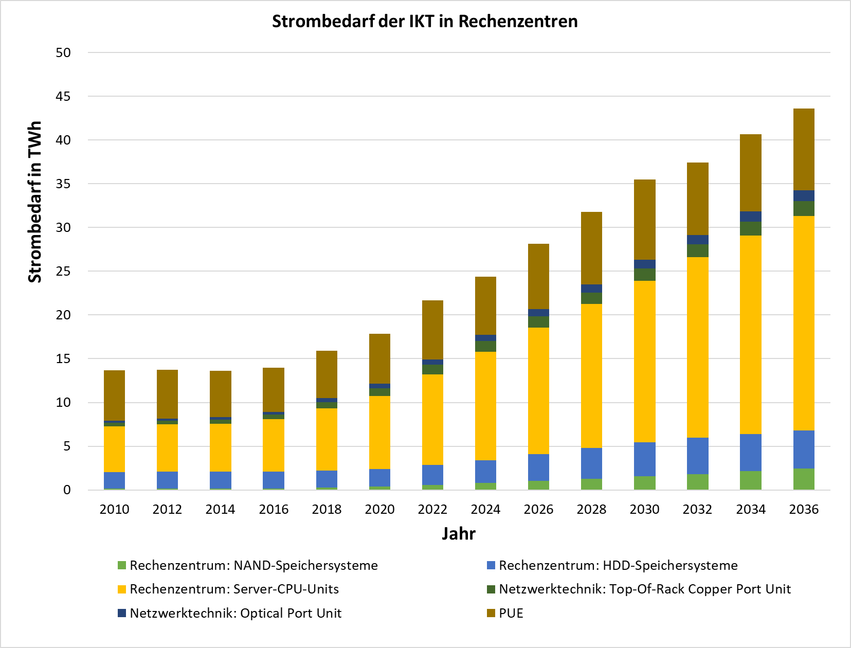
Abbildung 14: Entwicklung des Strombedarfs der IKT in Rechenzentren (mit PUE) von 2010 bis 2036
Abbildung 14 zeigt die Entwicklung des Strombedarfs in Rechenzentren bezogen auf die einzelnen Produktgruppen, einschließlich PUE. Der Strombedarf der Prozessoreinheiten (Server CPU Units) hat singulär den größten Anteil im Rechenzentrum. Im Jahr 2015 betrug der Strombedarf der Prozessoren rund 5,6 TWh und im Jahr 2025 bereits über 13,5 TWh. Bis zum Jahr 2035 wird dieser jährliche Strombedarf der Prozessoren nochmals um einen Faktor von 1,7 auf rund 23,6 TWh steigen.
Der Strombedarf der Festspeichersysteme wird sich von 2,1 TWh im Jahr 2015 auf 6,6 TWh im Jahr 2035 verdreifachen. Auch der Strombedarf der Netzwerktechnik steigt aufgrund der Bestandserhöhung und höherer Datenraten von 0,8 TWh im Jahr 2015 auf 2,8 TWh im Jahr 2035 an. Im Modell gehen wir von einer weiterhin leichten Verbesserung des durchschnittlichen PUE aus, wobei es langfristig schwierig werden wird, im Durchschnitt unter einen Wert von 1,2 zu kommen, da die Rechenzentrumsbetreiber aufgrund hoher Flächenkosten die energetische Leistungsdichte (kW/Rack) weiter ausreizen werden und damit auch eine präzise aktive Wärmeabführung benötigen, die zusätzlich den Stromverbrauch steigern wird. Zusammengefasst tragen folgende Faktoren aktuell zum Anstieg des Strombedarfs der Rechenzentren bei:
- Die Rechen- und insbesondere Speicherkapazität wird aufgrund der fortschreitenden Digitalisierung in allen privaten, gesellschaftlichen und wirtschaftlichen Bereichen weiter steigen. Neben dieser graduellen Entwicklung wird in der Fach-Community über einen wachsenden, zusätzlichen Bedarf an Rechenzentrumskapazität für künstliche Intelligenz gesprochen.
- Neue 3D-Prozessorarchitekturen (CPU, APU, GPU, TPU etc.) werden entwickelt, die zwar auch weiterhin Performanz und Energieeffizienz steigern, aber immer längere Entwicklungszyklen haben und teurer werden. Ältere Systeme bleiben immer länger im Bestand (siehe Details weiter unten im Kapitel zu IKT in Rechenzentren). Im Mittel ist der TDP (Thermal Design Power) als ein Wert, der die aktive Leistungsaufnahme im Dauerbetrieb beschreibt, von durchschnittlich 125 Watt im Jahr 2015 auf 250 Watt im Jahr 2025 angestiegen.
- Mit den neuen Vielkernprozessoren nimmt der Bedarf an Arbeitsspeicher (DRAM) zu, was sich spürbar auch im Strombedarf zeigt. Im Jahr 2015 wurden maximal mehrere hundert Gigabyte (GB) DRAM verbaut, die bei 512 GB zwischen 30 und 40 Watt benötigten. Aktuelle x86-Server-CPUs können 2 bis 4 Terabyte (TB) DRAM anschließen, was etwa 120 bis 240 Watt entsprechen würde. High Bandwidth Memory (HBM)-Architekturen schaffen durch ihre Nähe zu den Prozessoren und Interposer-Anbindung etwas Abhilfe bei diesem Trend.
- Festspeichersysteme einschließlich HDD und SSD wirken sich auf den Strombedarf nicht nur durch ihre steigende Kapazität, sondern insbesondere durch die Lese- und Schreibgeschwindigkeit aus. HDDs werden technisch nur noch marginal weiterentwickelt, sind aber aufgrund ihres guten Preis-Leistungs-Verhältnisses noch viele Jahre im Einsatz. Die Chipsysteme der SSDs werden technisch kontinuierlich weiterentwickelt; damit wird auch deren Energieeffizienz adressiert, aber die Fortschritte verlangsamen sich auch hier.
- Die Verbesserung des PUE hat über Jahre sehr positive Effekte gezeigt, aber die 'low hanging fruits' sind vielfach implementiert und eine weitere Verbesserung wird trotz effektiverer Fluidik-Kühlung immer aufwendiger. Zudem erhöht sich mit fortschreitender Miniaturisierung die Junction-Temperatur der Transistoren und damit die Anforderung an die Präzision der Kühlung. Es ist noch unklar, ob hierdurch der energetische Aufwand für die Kühlung wieder steigen könnte.
Die Studie hat sich auch mit dem Thema Künstliche Intelligenz (KI) beschäftigt und wie sich ein Ausbau entsprechender Kapazitäten in Deutschland auf den Strombedarf auswirken könnte. Diese Diskussion wird dominiert von der Frage, ob bzw. ab wann die Stromnetzbetreiber in Deutschland einen Anschluss von Großrechenzentren mit einer elektrischen Leistung von 200 MW und mehr realisieren können. Solche Szenarien sind noch nicht in das Modell integriert worden und auch die Datenlage für eine Modellierung dieser Entwicklung ist minimal. Wie oben ausgeführt, gibt es für das Datenvolumen in den deutschen Telekommunikationsnetzen statistische Daten der BNetzA. Hinsichtlich des verarbeiteten und gespeicherten Datenvolumens in Rechenzentren gibt es diese Statistiken nicht. In welchem Maße neue KI-Kapazitäten (Rechner und Speicher) das Datenvolumen und damit den Strombedarf steigern wird, konnte im Rahmen der Studie nicht modelliert werden. Allerdings können Szenarien durchgespielt werden. Große Rechenzentren werden heute nicht selten mit elektrischen Anschlussleistungen von 200 MW geplant. Die schnelle Bereitstellung einer solchen Anschlussleistung ist heute für Stromnetzbetreiber in Deutschland durchaus eine Herausforderung. Wird angenommen, dass fünf solcher Großrechenzentren zusätzlich in Deutschland für massenkonsumartige KI-Anwendungen benötigt werden, so würde der Strombedarf um rund 7 TWh pro Jahr nochmals wachsen. Für die Prognose für das Jahr 2035 bedeutet dieses Szenario, dass der Gesamtstrombedarf der Rechenzentren auf 48,3 TWh zusätzlich ansteigen würde und die fünf Mega-RZ einen Anteil von rund 15 % am RZ-Strombedarf hätten. Diese überschlägige Rechnung deckt sich recht gut mit Prognosen für den künftigen KI-Anteil am Strombedarf von Rechenzentren [16].
Eine Betrachtung der langfristigen Entwicklung des Strombedarfs der Rechenzentren für die nächsten 20 Jahre müssen die Effekte ganz neuer Technologien berücksichtigt werden, die sich aktuell im fortgeschritten Entwicklungsstadium bzw. bereits im Übergang zur industriellen Fertigung befinden. Ein wichtiger Technologietrend ist der Einsatz von hybriden elektrisch-photonischen Systemen, wie elektro-optische Leiterplatten oder photonische Chips (Silicon Photonics). Langfristig werden für spezifische Anwendungen auch erste Quanten-Computing-Systeme in den Markt gelangen. Die Wirkung dieser Systeme ist derzeit nicht abschätzbar. Weitere Technologien betreffen die Speichersysteme, wo insbesondere neue Materialsysteme auf Basis von Magnetwerkstoffen oder Keramiken zum Einsatz kommen. Diese hardwaretechnische Entwicklung könnte langfristig den Anstieg des Strombedarfs der Server-, Speicher- und Netzwerksysteme begrenzen.
Eine große Stellschraube, die im Berechnungsmodell nur indirekt über die Auslastungsprofile abgebildet werden konnte, ist die softwaretechnische Energieoptimierung. Software hat eine hohes und vor allem schnelles Potential zur Verbesserung der Energieeffizienz. In der vergangenen Dekade hat insbesondere die Virtualisierung von Anwendungen und die damit verbundene Steigerung der Auslastung vorhandener Hardwareressourcen deutlich zur Erhöhung der Energieeffizienz beigetragen. In der Zukunft kann ein konsequentes Hardware-Software-Co-Design weitere positive Effekte erzielen. Dieser Trend zeigt sich seit geraumer Zeit an der steigenden Vielfalt am Markt angebotener Prozessorkonfigurationen. Die Auslastungssteigerung auf vorhandenen Hardwareressourcen und die Vermeidung von Leerlaufzeiten sind für Rechenzentren wesentliche Strategien, um die Gesamtumweltwirkung zu reduzieren.

Strombedarf der IKT in Telekommunikationsnetzen
Abbildung 15 zeigt die Entwicklung des jährlichen Strombedarfs der einzelnen Produktgruppen in der Kategorie Telekommunikationsnetze. Hierbei nicht erfasst sind sogenannte Legacy Networks wie die Analog/ISDN-Telefonnetze, die bis zum Jahr 2021 vollständig zurückgebaut wurden und in der Vergangenheit zu einem nicht unerheblichen Strombedarf von geschätzt 0,8 bis 1,2 TWh pro Jahr beigetragen haben.
Der Strombedarf der Telekommunikationsnetze hat von rund 2,7 TWh (plus ca. 0,8 TWh für Analog/ISDN) im Jahr 2015 auf 4,8 TWh (nun ohne Analog/ISDN, da diese Technik bis 2021 endgültig zurückgebaut wurde) zugenommen. Der Anteil der kabelgebundenen Zugangsnetze hat von rund 1,1 TWh im Jahr 2015 auf 1,5 TWh im Jahr 2025 zugenommen, was auf die Erhöhung der Anschlusszahlen und Aufrüstung breitbandiger Übertragungstechnologien zurückzuführen ist. Der Strombedarf des Mobilfunks hat von knapp 1,5 TWh im Jahr 2015 auf fast 2,8 TWh im Jahr 2025 zugenommen, wobei in diesem Zeitraum sowohl 3G Mobilfunk (UMTS) zurückgebaut und neben 4G Mobilfunk (LTE) auch 5G Mobilfunk bereits massiv ausgerollt wurden.

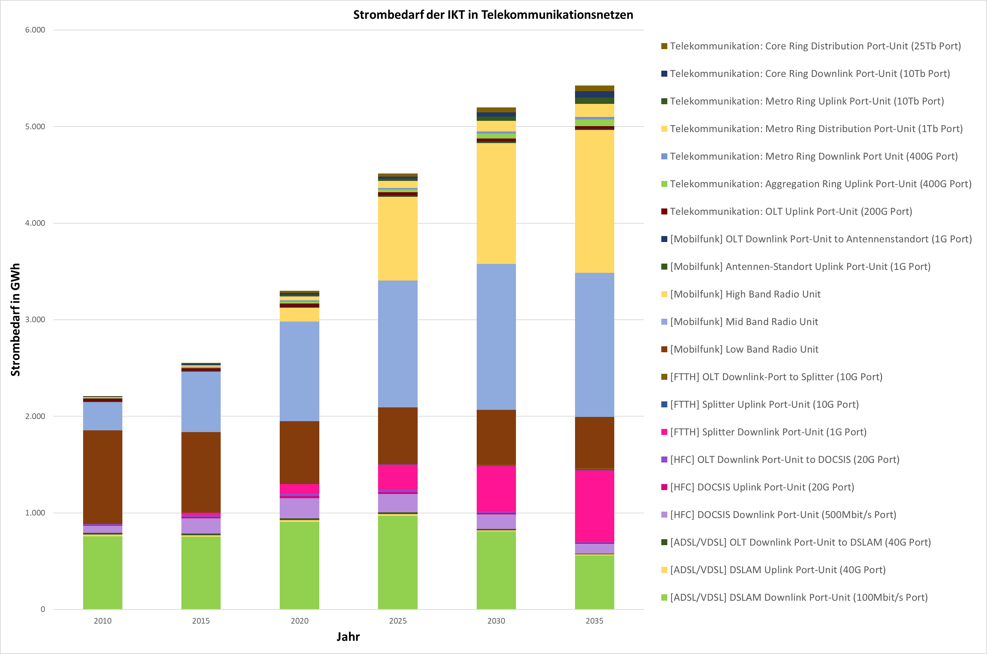
Abbildung 15: Entwicklung des Strombedarfs der IKT in Telekommunikationsnetzen von 2010 bis 2036
In der Prognose wird der Strombedarf der Telekommunikationsnetze bis zum Jahr 2035 nochmals auf fast 6,0 TWh kräftig steigen. Damit erreichen die Telekommunikationsnetze einen Gesamtanteil von 7,9 % am Strombedarf der IKT in Deutschland. Der größte Zuwachs resultiert aus der weiteren Verdichtung und Kapazitätssteigerung der Mobilfunkzugangsnetze, die im Jahr 2035 rund 3,5 TWh benötigen werden. Dabei wird aber im Modell bereits von einem aktiven Energiemanagement der Netzbetreiber ausgegangen. Der aktuelle Rückgang des Strombedarfs der Deutschen Telekom AG in Deutschland deutet auf diese Maßnahmen hin [17]. Des Weiteren verbessern moderne Hardware-Technologien wie z.B. III-V Halbleiter für Leistungsverstärker, Silicon Photonics sowie softwaregetriebene Technologien die Energieeffizienz der Telekommunikationstechnik. Gerade die Photonik wird im kommenden Jahrzehnt beim Datentransport und bei der Vermittlungstechnik (Switche und Router) nochmals zu einer deutlichen Steigerung der Energieeffizienz beitragen. Aus diesem Grund nimmt trotz steigendem Datenvolumen der Strombedarf der Aggregations- und Kernnetze weniger stark zu. Obwohl das Datenvolumen im Durchschnitt etwas langsamer steigt als noch vor einigen Jahren erwartet, muss darauf hingewiesen werden, dass das Datenvolumen zu Spitzenzeiten, z. B. bei parallelen Sportveranstaltungen und ähnlichen Events, deutlich steigt und Telekommunikationsnetze auf diese Spitzen ausgelegt werden müssen. Daher können Überkapazitäten entstehen, die nur durch einen softwarebasiertes Energiemanagement ausgeglichen werden können.

Strombedarf der IKT in Haushalten
Die Produktkategorie IKT in Haushalten hat heute den zweitgrößten Anteil am Strombedarf. Abbildung 16 zeigt die Entwicklung der einzelnen Gerätegruppen in diesem Bereich. Bis zum Jahr 2019 hatten die Haushalte noch den größten Anteil. Zur Größeneinordnung des Trends der vergangenen zehn Jahre betrachten wir das Jahr 2015, in dem die Haushalte mit 22,2 TWh einen Anteil von 47 % am Gesamtstrombedarf der IKT hatten. In den Folgejahren nahm der Strombedarf um 5,2 TWh/a deutlich ab und erreicht im Jahr 2025 einen Wert von 17 TWh bzw. einen Anteil von nur noch 30 %. Wie bereits oben ausgeführt, haben technische Verbesserungen, die europäische Umweltgesetzgebung und ein bewussterer Umgang erheblich zu dieser Reduktion beigetragen. Auch der einsetzende leichte Rückgang des Gerätebestands in Haushalten wirkt sich insofern auf die Verringerung des Strombedarfs aus, da ältere Technologieprodukte mit einer geringen Energieeffizienz aus dem Bestand verschwinden. Auch werden Produkte mit bestimmten Funktionalitäten heute teilweise durch Smartphones ersetzt. Eine große Veränderung des Gerätespektrums erfolgte in den letzten Jahren im Bereich Audio und Video, insbesondere getrieben durch die Nutzung von Streaming-Diensten. Dieser Trend hält an und bestimmte Medienträger wie DVD und Blu-ray werden mittelfristig nur noch kleinste Anteile haben.
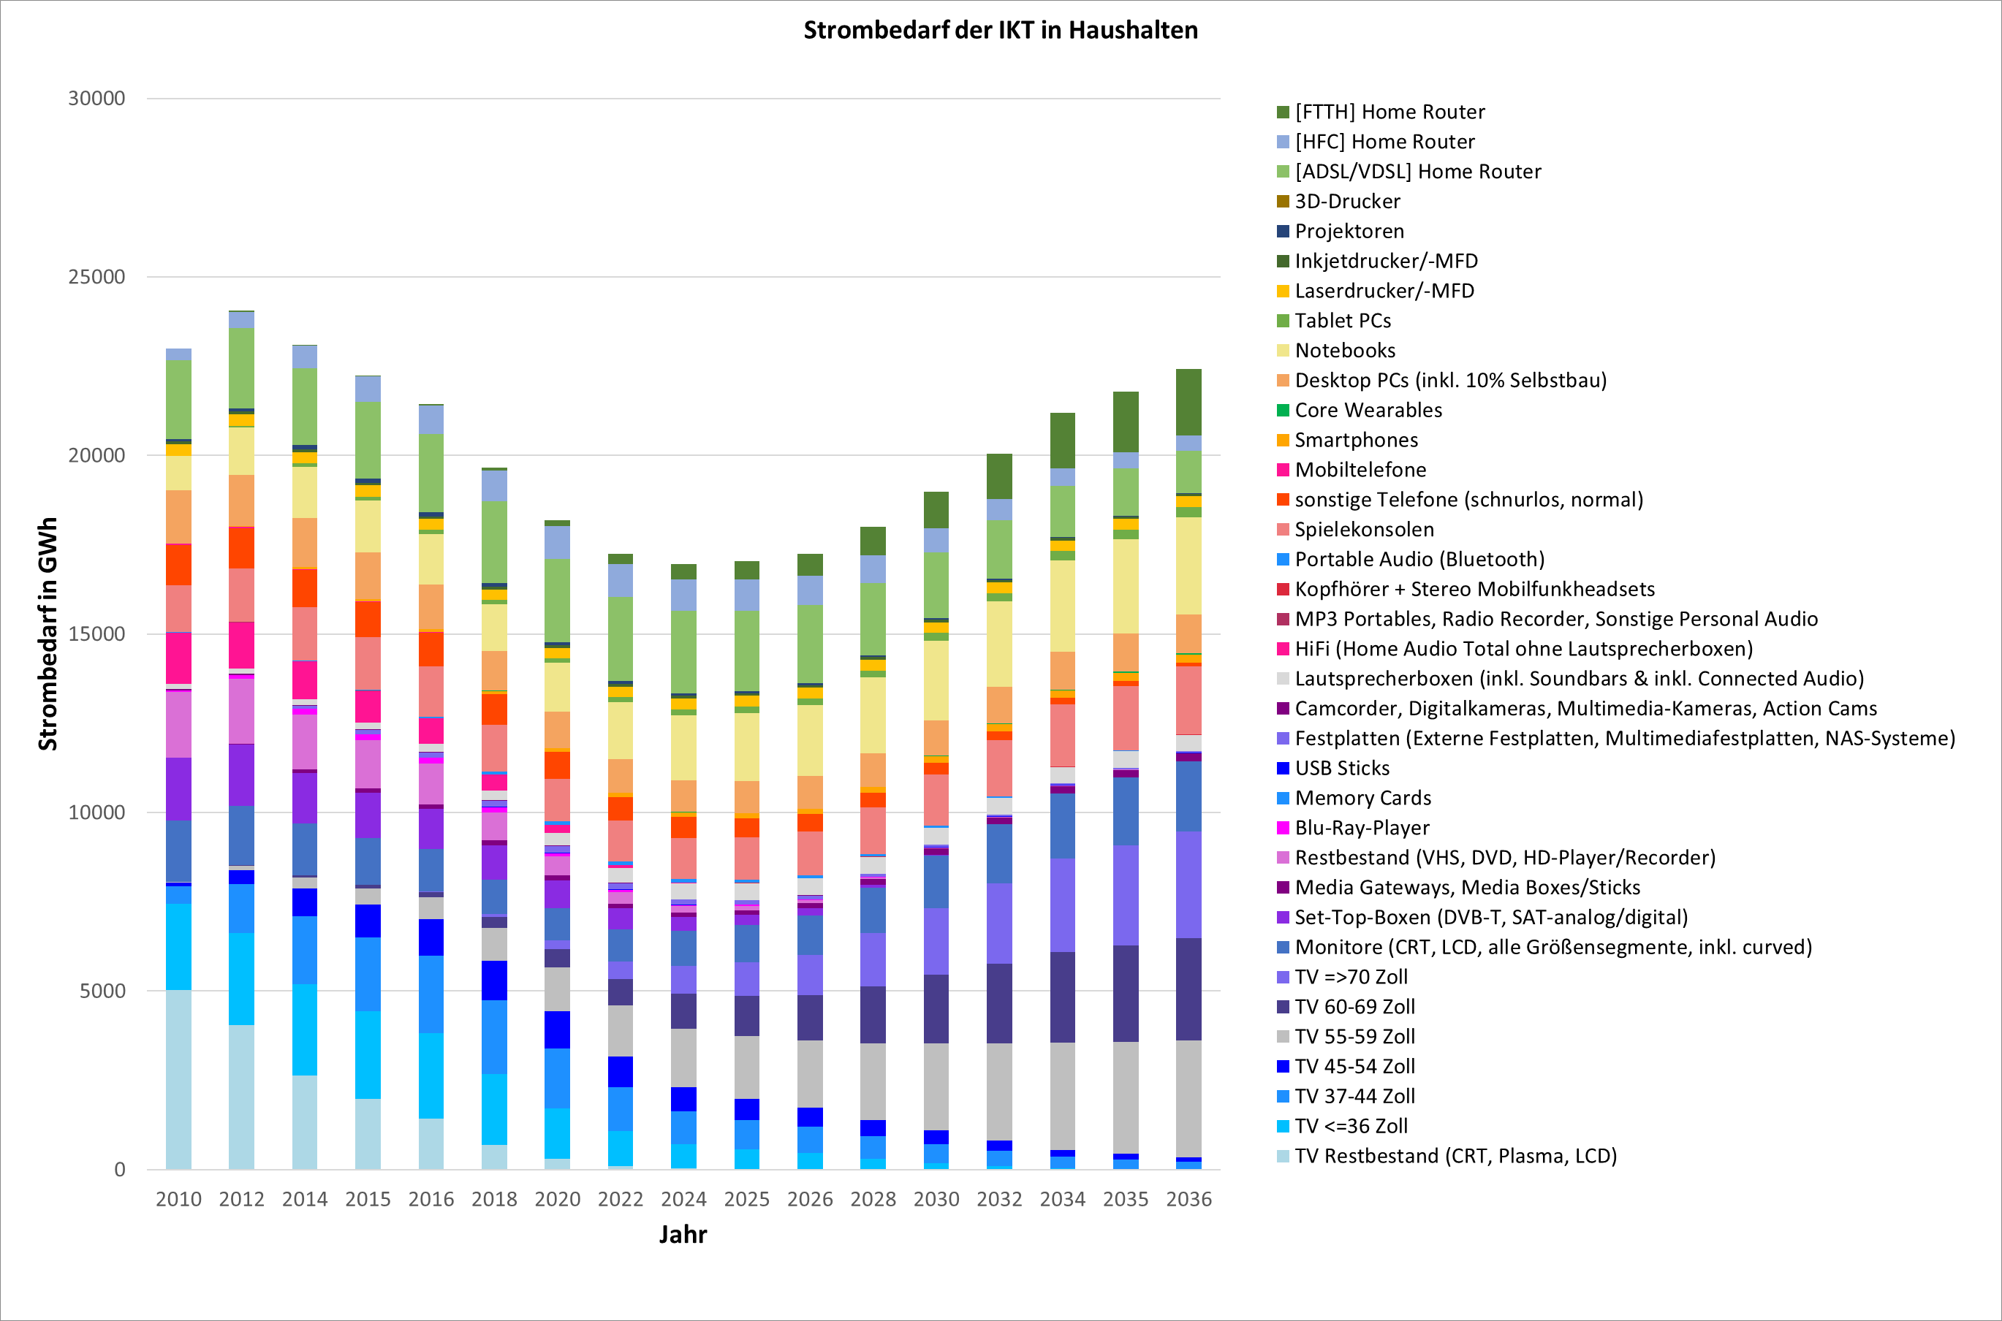
Abbildung 16: Entwicklung des Strombedarfs der IKT in Haushalten von 2010 bis 2036
Mittelfristig wird der Strombedarf der IKT in Haushalten wieder zunehmen, und in der Prognose für das Jahr 2035 wird ein Wert von 21,8 TWh erwartet, was einen Anstieg um 4,8 TWh im Vergleich zum Jahr 2025 bedeutet. Der Anteil am Gesamtstromverbrauch sinkt damit auf 32,4 %. Einige Gerätegruppen tragen deutlich zu diesem negativen Trend bei. Bei den TV-Geräten kippt die positive Entwicklung der letzten zehn Jahre durch die kontinuierliche Marktdurchdringung von großen Displayformaten, deren Strombedarf aufgrund der Displayfläche, Bildauflösung hohen Bildwiederholraten und Netzwerkschnittstellen und gewinnt damit zunehmend an Bedeutung. Der Strombedarf von TV-Geräten wird von rund 6,4 TWh im Jahr 2020 auf rund 9,1 TWh im Jahr 2035 steigen. Damit tragen diese Produktgruppen langfristig mit 46 %, und zählt man die PC-Monitore noch hinzu, zur Hälfte des Strombedarfs der IKT in Haushalten bei.
Computerprodukte wie Desktop-PCs, Notebooks und Spielekonsolen haben mit rund 6,5 TWh weiterhin einen stabilen Anteil am Strombedarf. Datenspeichermedien, Drucker, Kopierer, Lautsprecherboxen, Tablets, Smartphones und Wearables haben nur sehr kleine Anteile.
Der Strombedarf für Home Router bleibt mit 3,8 TWh über den betrachteten Zeitraum fast konstant, gleichwohl in der Binnengliederung mittelfristig ein langsamer Wandel von DSL und HFC zu FTTH vollzogen wird. Die neuen Modems werden allerdings mit moderner Chiptechnologie gefertigt, sodass der Strombedarf nicht steigen wird.

Strombedarf der IKT am Arbeitsplatz
Die Bereiche IKT am Arbeitsplatz sowie IKT im öffentlichen Raum bleiben seit dem Jahr 2015 mit durchschnittlich 6,5 TWh bzw. 0,5 TWh weitgehend konstant und zeigen auch in der Prognose bis zum Jahr 2035 nur geringfügige Veränderungen (Abbildung 17). Für beide Prognosen gibt es eine gewisse Unschärfe, da öffentliche Daten zur Bestandsermittlung teilweise widersprüchlich erscheinen. Die abnehmenden Absatzzahlen lassen den Schluss zu, dass die Geräte heute um mehrere Jahre länger genutzt werden als noch vor zehn Jahren. Eine gerechtfertigte Annahme in diesem Zusammenhang ist, dass der funktionale und technologische Reifegrad von PCs, Displays und Kommunikationstechnik zur längeren Nutzungsdauer beiträgt.

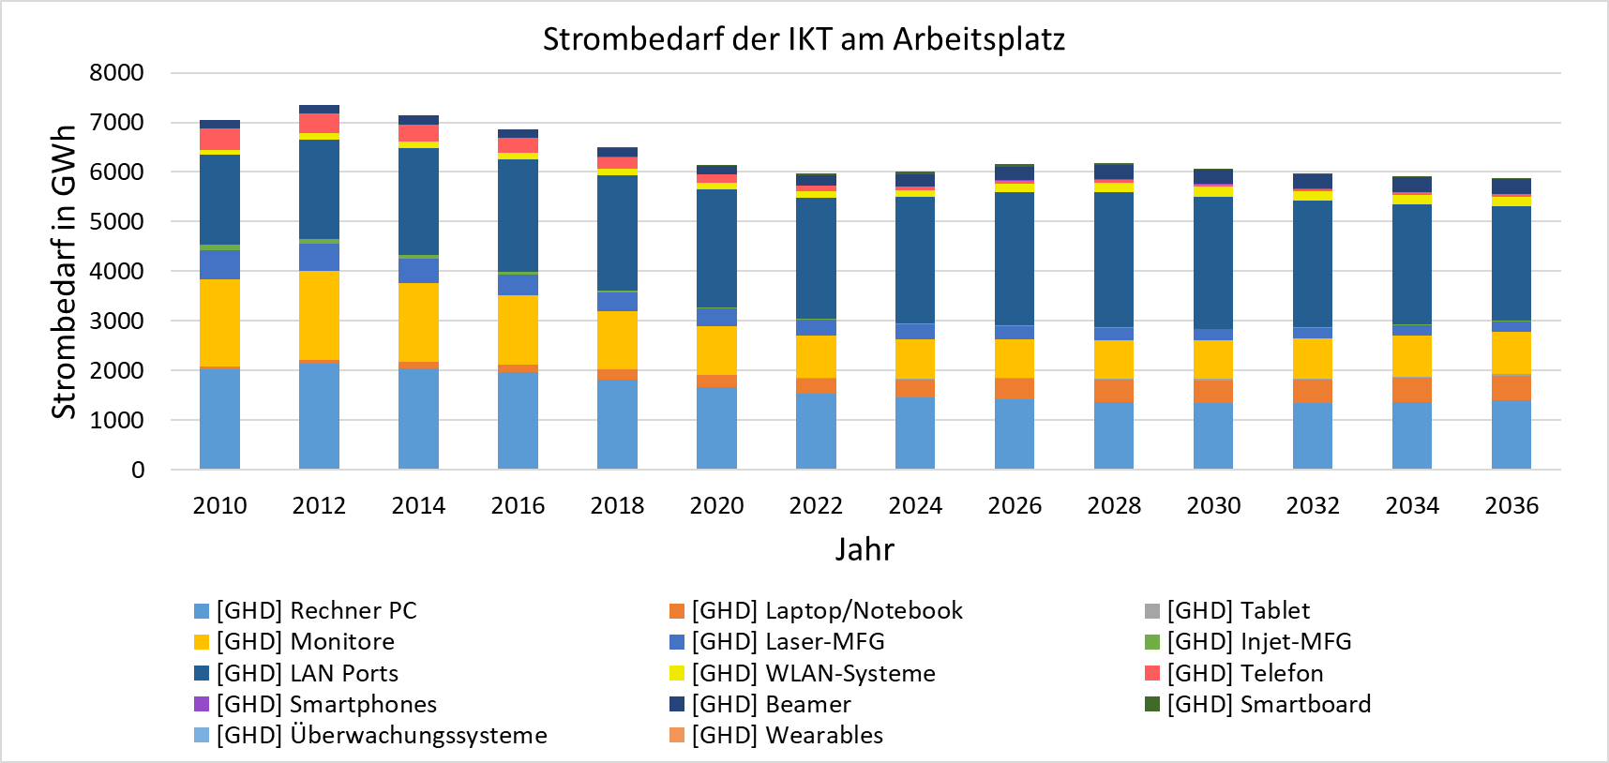
Abbildung 17: Entwicklung des Strombedarfs der IKT am Arbeitsplatz von 2010 bis 2036
Der größte Anteil am Strombedarf der IKT am Arbeitsplatz fällt auf die LAN Ports (ca. 2.600 GWh im Jahr 2025), gefolgt von PCs (ca. 1.150 GWh), Monitoren (ca. 850 GWh) und Notebooks (ca. 400 GWh). Drucker im Allgemeinen spielen eine eher untergeordnete Rolle, wohingegen Beamer und W-LAN-Systeme einen Anstieg verzeichnet haben. Die Rolle von Telefonen hat sich über die letzten Jahre verringert. In der Prognose bleibt der Strombedarf konstant fällt bis zum Jahr 2035 knapp unter 6 TWh.

Strombedarf der IKT im öffentlichen Raum
Der Stromverbrauch der IKT im öffentlichen Raum ist im Zeitraum von 2010 bis 2015 stark angestiegen (Abbildung 18). Dieser Anstieg von insgesamt 373 GWh (2010) auf über 500 GWh (2015) ist auf die Verbreitung von Displays im öffentlichen Raum zurückzuführen. Anzeigen an Flughäfen, Bahnsteigen, Restaurants, Tankstellen, Einkaufszentren oder Hotels wurden digitalisiert. Die Verbreitung dieser Displays setzt sich beispielsweise mit Werbeflächen weiter fort und wird dafür sorgen, sodass fast die Hälfte des Stromverbrauches im öffentlichen Raum im Jahr 2036 auf diese zurückzuführen sein wird. Das liegt auch an der zunehmenden Größe dieser Displays, sowie die häufige Verbindung mit einem Smart Player, der für das Anzeigen der Inhalte verantwortlich ist und nicht selten eine Netzwerkanbindung mit Cloudzugriff ermöglicht.
Gleichzeitig hat sich das bargeldlose Bezahlen und das Online-Banking etabliert. Dieser Digitalisierungstrend sorgt dafür, dass Bankautomaten und Kontoauszugsdrucker in ihrer Anzahl langsam zurückgehen und so wesentlich weniger zum Stromverbrauch der IKT im öffentlichen Raum beitragen. Das Mautsystem in Deutschland spielt hingegen eine untergeordnete Rolle. Ihr Stromverbrauch ist in der Erhebung kaum sichtbar. Kassensysteme hingegen bleiben mit ihrem aktuellen Anteil am Stromverbrauch von ca. 36% über den Betrachtungszeitraum weitgehend konstant und verringern ihren Strombedarf bis 2036 im Vergleich zu 2010 um lediglich 10%.

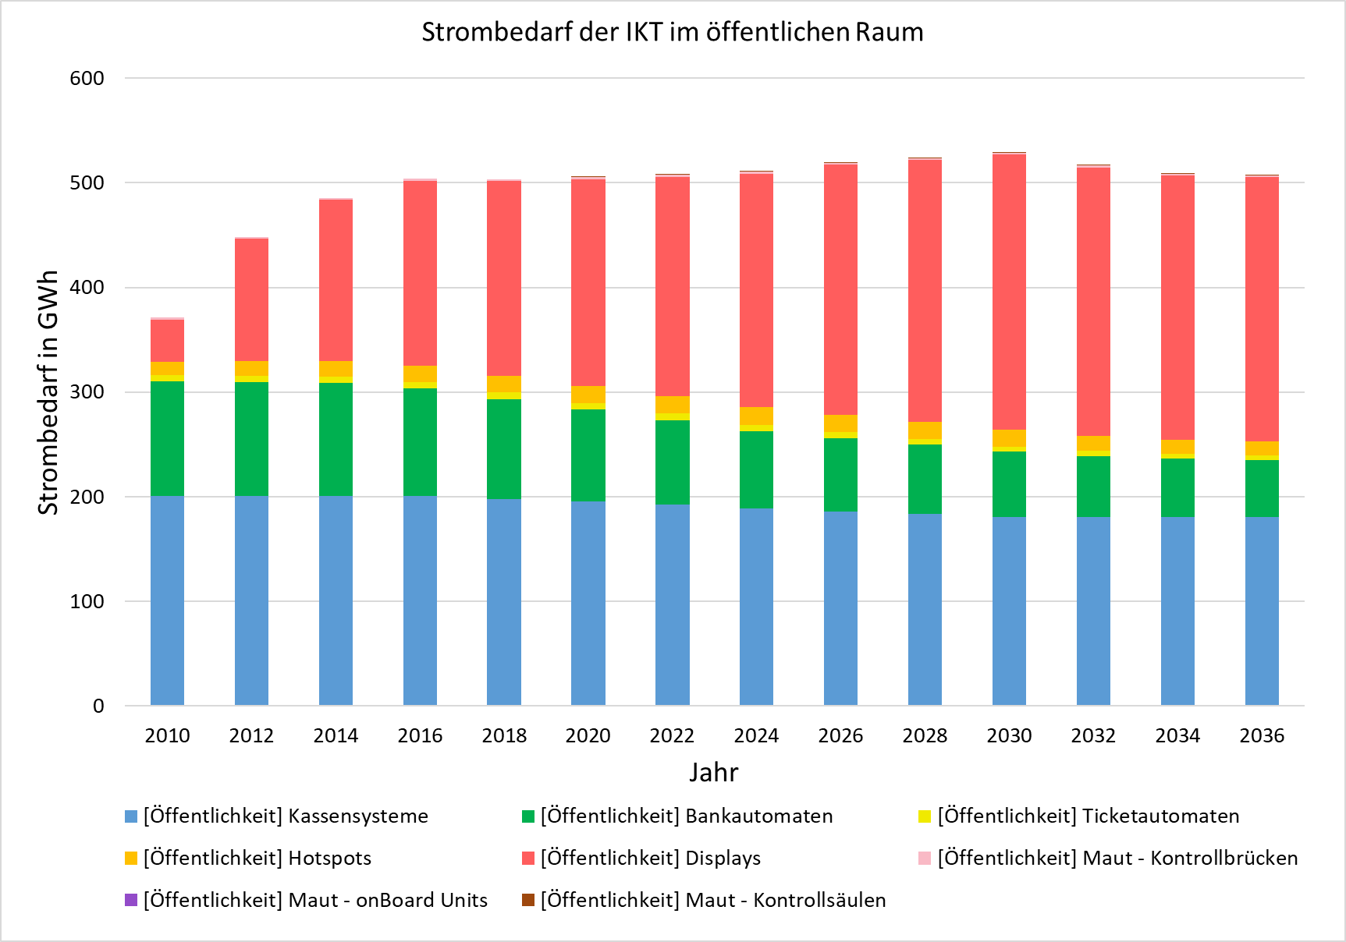
Abbildung 18: Entwicklung des Strombedarfs der IKT im öffentlichen Raum von 2010 bis 2036

Carbon Footprint der Herstellung der IKT
Abbildung 19 zeigt die Entwicklung des Carbon Footprints der Herstellung von IKT-Geräten, die jährlich neu in den deutschen Gerätebestand kommen. Im Zeitraum der Jahre 2010 bis 2019 betrug der jährliche Carbon Footprint der IKT-Herstellung im Durchschnitt rund 9 Millionen t CO₂e. Seither steigt er langsam an, von 10,4 Millionen t CO₂e im Jahr 2020 auf 11,2 Millionen t CO₂e im Jahr 2025. In der Prognose wird mit fast 15,0 Millionen t CO₂e bis zum Jahr 2035 ein konstanter Zuwachs erwartet. Diese Entwicklung ist insofern interessant, da sich der Gerätebestand über diesen Zeitraum kaum verändert und lediglich von 1,1 Milliarden Geräteeinheiten im Jahr 2015 auf 1,15 Milliarden Geräteeinheiten im Jahr 2035 sehr leicht steigt.
Der herstellungsbezogene Carbon Footprint umfasst die Treibhausgasemissionen aller Energie- und Stoffströme im Kontext der Rohstoffgewinnung, der Material- und Komponentenfertigung sowie der Endmontage und dem Testen der gefertigten IKT-Geräte.
Produktbezogene Ökobilanzen, beispielsweise von Smartphones (z.B. Fairphone, Apple) und Computern (z.B. Lenovo, HPE) zeigen, dass die Umweltwirkung von IKT zu einem großen Teil aus der Fertigung von halbleiterbasierten Bauelementen (ICs) resultiert. Prozessor- und Speicherchips, Displays und Hochfrequenz-Bauelemente werden unter hochreinen Fertigungsbedingungen hergestellt und durchlaufen hunderte bis tausende Fertigungsschritte.
Die Halbleiterfertigung benötigt große Mengen elektrischer Energie und je nach Strommix sind 45 % bis 65 % des Carbon Footprint der Chip-Herstellung auf den elektrischen Strombedarf der Produktionsanlagen und Reinrauminfrastruktur zurückzuführen. Verbrauchsmittel, wie technische Gase und Chemikalien, können im Einsatz auch Treibhausgasemissionen direkt freisetzen, wenn diese nicht kontrolliert und nachbehandelt werden. Diese direkten Emissionen haben in der Halbleiterfertigung durchschnittlich einen Anteil von 20 % bis 30 %. Schließlich werden für die Fertigung diverse Metalle benötigt, die meist energieintensiv aus Rohstoffen gewonnen und für den Einsatz in der Halbleiterindustrie aufbereitet werden müssen. Diese Produkte aus der Zulieferkette machen einen kleineren Anteil von 5 % bis 15 % aus. Neben der Halbleiterindustrie erzeugt auch die Fertigung von Leiterplatten, Batterien, Kühlkörpern und elektromechanischer Komponenten eine nicht unerhebliche Umweltwirkung.
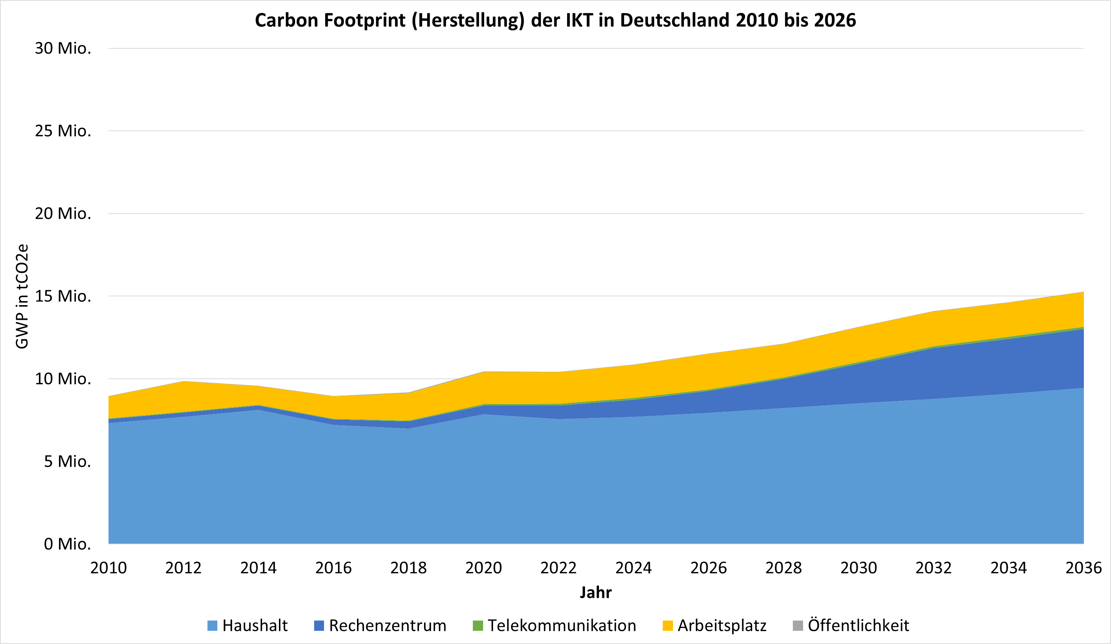
Abbildung 19: Entwicklung des herstellungsbedingten Carbon Footprints der IKT in Deutschland von 2010 bis 2036
Ein weiterer Aspekt, der einen indirekten Einfluss auf die IKT-Herstellung nimmt, ist die Produktlebensdauer. Werden Produkte länger genutzt, ohne ersetzt zu werden, wird bei einem gewissen Marktvolumen die Produktion theoretisch reduziert. Lebensdauerverlängernde Maßnahmen, wie ein reparaturunterstützendes Produktdesign und die Verfügbarkeit von kommerziellen Reparaturdiensten sind positive Strategien in diesem Zusammenhang. Diese Strategien funktionieren für technisch weit ausgereifte Produktsysteme. Andererseits ist aber auch festzustellen, dass Produktsysteme, die eine vergleichsweise hohe elektrische Leistungsaufnahme haben, durchaus gegen neuere energiesparende Produkte ausgetauscht werden sollten. Ökobilanzen können hierfür gut quantifizierte Anhaltspunkte liefern.
Im Folgenden werden Produktkategorien einzeln beleuchtet, die maßgeblich zum herstellungsbezogenen Carbon Footprint beitragen.

Carbon Footprint der Herstellung von IKT in Rechenzentren
Die Produktkategorie IKT in Rechenzentren verzeichnet aktuell eine bedeutsame Steigerung des herstellungsbedingten Carbon Footprints von 0,3 Millionen t CO₂e im Jahr 2015 auf 1,2 Millionen t CO₂e im Jahr 2025. In der Prognose wird dieser Carbon Footprint um einen Faktor von 2,9 weiter ansteigen und im Jahr 2035 über 3,5 Millionen t CO₂e erreichen.

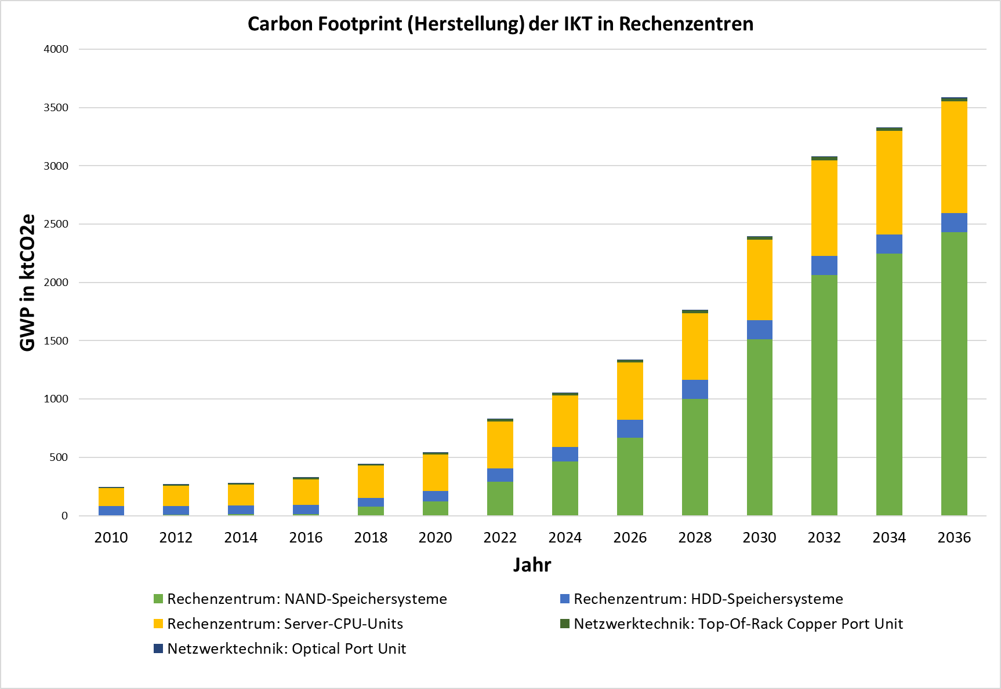
Abbildung 20: Entwicklung des herstellungsbedingten Carbon Footprints der IKT in Rechenzentren von 2010 bis 2036
Abbildung 20 zeigt die Entwicklung der einzelnen Produktgruppen. Das Modell verdeutlicht, dass die Fertigung von halbleiterbasierten Festspeichern (SSDs) und der Arbeitsspeicher (DRAM und HBM) in den CPU-Einheiten maßgeblich zur Umweltwirkung beitragen. Vergleicht man parallel hierzu die eher moderate Entwicklung des Bestands dieser beiden Produktgruppen, so wird deutlich, dass die Steigerung des Carbon Footprints auf die zunehmend komplexe Fertigung der immer stärker vertikal integrierten (3D) Speicher-Chips zurückzuführen ist. Die 3D-basierte Aufbauweise ermöglicht hohe Speicherkapazitäten pro Grundfläche und ist damit platzsparender.
Im Vergleich zu diesen Speichern hat die Fertigung von HDD-Festspeichern bei vergleichbarer Speicherkapazität einen deutlich geringeren Carbon Footprint. Allerdings wird die HDD-Technologie als ausgereift angesehen. Daher werden aktuell nur wenige Neuerungen, wie beispielsweise hybride HDD/SSD Systeme, vorgestellt. Längerfristig werden sicherlich neue Speichertechnologien in den Markt drängen. Entwicklungen gibt es bezüglich keramik-basierten Speichern, wie die Entwicklungen von Cerabyte und Western Digital zeigen. Auch werden alternative magnetische Speicher mit Technologien wie Energy-Assisted Magnetic Recording (HAMR) und Shingled Magnetic Recording (SMR) entwickelt. Wann und in welchem Umfang sich diese neuen Festspeichertechnologien am Markt etablieren ist heute noch unklar. Daher konnten solche Entwicklungen im vorliegenden Prognosemodell nicht abgebildet werden.
Auch die technische Entwicklung von Prozessor-Systemen, einschließlich konventioneller x86 CPU, GPUs und anderer Architekturen sowie von Beschleunigern, entwickelt sich weiter. Hier sind insbesondere zwei Haupttrends zu verzeichnen. Der erste betrifft die Architektur der Transistoren einschließlich der Signal- und Stromleitungen im Chip. Die über Jahrzehnte erfolgreiche monolithische Miniaturisierung durch eine Verkleinerung der Strukturgrößen wird durch neue vertikale Designs (3D) abgelöst. Hierdurch ändert sich nicht nur die Komplexität der Transistorfertigung (FinFET, Gate-All-Around, etc.), sondern auch die Anzahl und Anordnung der Metalllagen für die Signal- und Stromführung. Diese komplexe 3D-Fertigung des Die erhöht auch weiterhin die Anforderungen an die Lithographie (Auflösung). Hinzu kommt aber auch eine Zunahme an Prozessschritten durch die erhöhte Lagenzahl. Zur Herstellung aktueller Prozessor-Dies in einer 7 nm oder 5 nm-Technologie, werden im Front-end etwa 1.200 Prozessschritte benötigt. Das sind rund ein Drittel mehr Prozessschritte im Vergleich zu älteren Fertigungsgenerationen. Damit steigt der Energie-, Chemikalien-, Gas- und Wasserbedarf pro hergestellten Wafer. Auch die Verweildauer des Wafers in der Produktion, und damit im Reinraum, erhöht sich, was theoretisch zu einer höheren Umweltwirkung führt. Wie bereits weiter oben angedeutet, steuert die Halbleiterindustrie dieser negativen Entwicklung durch verschiedene Maßnahmen entgegen.
Neben einer Verbesserung der Energie- und Ressourceneffizienz der Fertigungsanlagen und Reinrauminfrastrukturtechnik, trägt auch eine konsequente Abgasreinigung (Abatement) zur Verringerung des Carbon Footprints pro produziertem Wafer bei. Ein weiterer Ansatz zur Verbesserung ist die Erhöhung der Fertigungsausbeute durch eine Abkehr von der Fertigung großer monolithisch integrierter Dies (Chips) hin zu kleineren, funktional spezialisierten Dies, den sogenannten Chiplets. Chiplets sind Multi-Die-Systeme, die aus mehreren kleineren ICs bestehen und durch sogenannte Interposer miteinander verschaltet werden. Diese Systemarchitektur hat den Vorteil, dass in der Fertigung dieser kleineren Dies theoretisch die Fertigungsausbeute auf einem Wafer erhöht wird. Die kleineren Abmessungen der Chiplets erhöhen zunächst die Flächenausbeute. Selbst bei gleicher, durch die Fertigung induzierten Fehlerquote, ist die Ausbeute bei kleineren Dies höher und somit die Front-end-Fertigung der Chips effektiver. Allerdings müssen die Chiplet-Systeme im auch Back-end präzise aufgebaut werden, da sonst die Gefahr besteht, die Chips im Schritt der Systemintegration zu verlieren. Das Advanced Electronic Packaging bzw. die Aufbau- und Verbindungstechnik wird mit der Chiplet-Technologie immer komplexer und aufwendiger. Es müssen beispielsweise zusätzliche Interposer und sehr feine Substrate gefertigt werden. Die Stapelung und Durchkontaktierung der einzelnen Dies erfordern Präzision beim Alignment, bei Via-Technologien und anderen semi-additiven Prozessen. Noch gibt es zu wenige Prozessdaten, um die umweltseitigen Vor- und Nachteile dieser neuen Fertigungstechnologie präzise zu quantifizieren.
Ein weiterer Trend, der leider noch nicht bilanziert werden kann, ist die Entwicklung in Richtung integrierter optischer Technologien in die Signalführung und Datenverarbeitung. Stichwörter der technischen Entwicklung sind beispielsweise elektro-optische Leiterplatten und Silicon Photonic Chips. Ökobilanzdaten zu solchen neuen photonischen Systemen sind nicht bekannt. Da aber die Photonik im Computing-Bereich längerfristig an Bedeutung gewinnt und maßgeblich zur Steigerung der Energieeffizienz in der Nutzungsphase beitragen kann, sollte deren Einsatz bei der Herstellung von IKT umweltseitig künftig bilanziert werden.

Carbon Footprint der Herstellung von IKT in Telekommunikationsnetzen
Die nachstehende Abbildung (Abbildung 21) zeigt den herstellungsbedingten Carbon Footprint der IKT in Telekommunikationsnetzen. Der Carbon Footprint ist aktuell mit rund 1 % des Gesamtwerts vergleichsweise klein, andererseits jedoch von rund 0,04 Millionen t CO₂e im Jahr 2015 auf fast 0,1 Millionen t CO₂e im Jahr 2025 angewachsen. Dieser Anstieg resultiert primär aus der Modernisierung und Netzverdichtung der Mobilfunknetze. Im Festnetzbereich sind kaum spürbare Veränderungen zu sehen und der Carbon Footprint ist mit etwa 0,01 Millionen t CO₂e eher gering. In der Prognose bis zum Jahr 2035 zeigt sich nur ein leichter Anstieg auf 0,12 Millionen t CO₂e, der zu 90% aus der Mobilfunktechnik resultiert.
Die umweltseitige Bilanzierung der Herstellung von Komponenten und Geräten in der Telekommunikationstechnik ist eine noch immer große Herausforderung, da es keine aktuellen Veröffentlichungen zu komponenten- und produktspezifischen Ökobilanzen gibt. Die vorliegenden Daten basieren folglich auf groben Abschätzungen für die einzelnen Produktgruppen, welche sich an den Die-Flächen, Leiterplatten und sonstigen Materialien orientieren. Die eigentlichen optischen Komponenten, wie beispielsweise Laser- und Empfangsdioden, sowie Wellenleiter und passive Schnittstellen, konnten nur hinsichtlich der eingesetzten Materialien, aber nicht bezüglich des Fertigungsprozesses abgeschätzt werden. Dies führt zu einer nicht unerheblichen Ungenauigkeit.

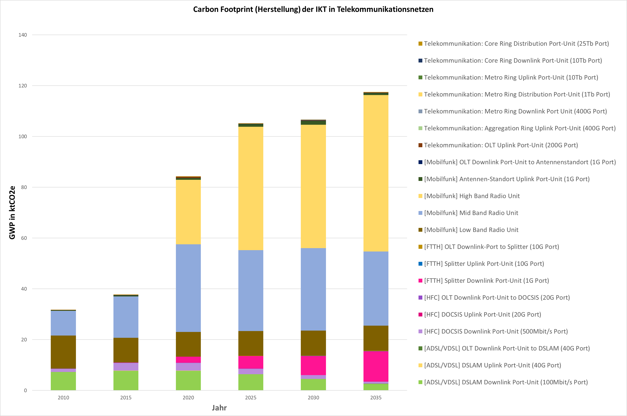
Abbildung 21: Entwicklung des herstellungsbedingten Carbon Footprints der IKT in Telekommunikationsnetzen von 2010 bis 2035

Carbon Footprint der Herstellung von IKT in Haushalten
Die Herstellung der vielen Millionen Endgeräte, die in Haushalten genutzt werden, haben mit Abstand den größten Anteil am herstellungsbezogenen Carbon Footprint von IKT. Im Jahr 2015 betrug dieser mit 7,6 Millionen t CO₂e rund 82 % des gesamt Carbon Footprint. Bis zum Jahr 2025 ist der Carbon Footprint zwar etwas auf 7,8 Millionen t CO₂e gestiegen, der Anteil der Haushalte jedoch auf 70 % gesunken. In der Prognose bis zum Jahr 2035 wächst der Carbon Footprint auf 9,3 Millionen t CO2e, wobei der Anteil auf 62 % weiter abnimmt (Abbildung 22).
Den singulär größten Anteil haben Notebooks und Smartphones in einer Größenordnung von je rund 1,5 Millionen t CO₂e. Der Carbon Footprint dieser Produktgruppen ist relativ konstant, da einerseits die Stückzahlen relativ konstant bleiben und andererseits die zunehmenden Ausstattungsmerkmale wie Speicherkapazität durch den technischen Fortschritt in der Halbleiterherstellung mittelfristig weiterhin ausgeglichen wird. Des Weiteren wird davon ausgegangen, dass sich in den kommenden zehn Jahren die Randbedingungen der Fertigung, wie beispielsweise die Energieeffizienz der Fertigungsanlagen und Rauminfrastruktur, die Effizienz der Zuliefer- und Fertigungslogistik, sowie die CO₂-Intensität des Strommixes, langsam weiter verbessern. Die gegenläufigen Trends, einerseits ein Anstieg der Leistung und Kapazität sowie andererseits eine steigende Fertigungseffizienz, gelten grundsätzlich auch für die anderen Produktgruppen.

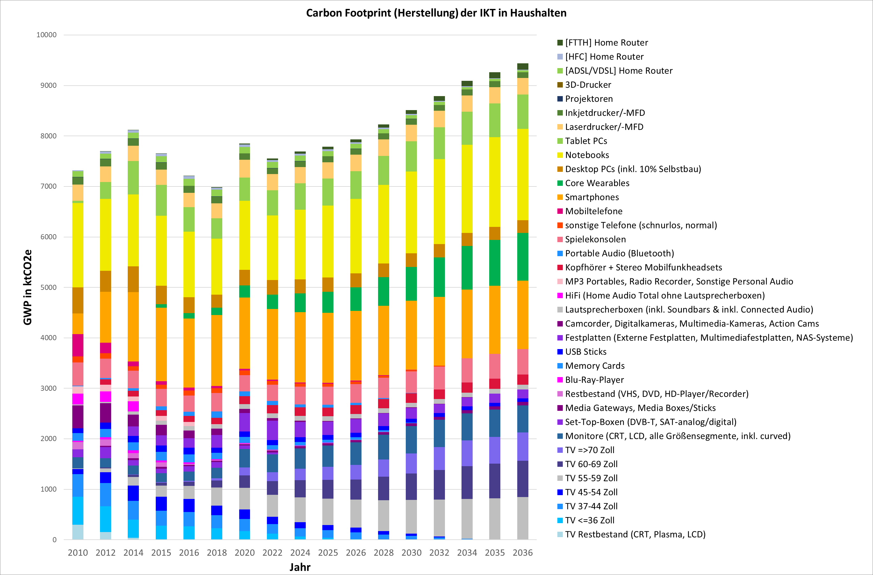
Abbildung 22: Entwicklung des herstellungsbedingten Carbon Footprints der IKT in Haushalten von 2010 bis 2036
Neben den Computer- und Mobilfunkprodukten haben auch TV-Geräte und Monitore in Summe einen großen Anteil. Die Umweltwirkung der Herstellung dieser Produktgruppen steigt von rund 1,4 Millionen t CO₂e im Jahr 2015 auf knapp 1,9 Millionen t CO₂e im Jahr 2025 an und wird im Jahr 2035 fast 2,6 Millionen t CO₂e erreichen. Dieser substanzielle Anstieg um einen Faktor von 1,8 im Zeitraum von 2015 bis 2035 resultiert primär aus der Displayfertigung und den deutlich größeren Displayformaten, obwohl die Fertigung pro Flächeneinheit immer effizienter wird.
Eine weitere Produktgruppe mit einem schnellen Anstieg der herstellungsbedingten THG-Emissionen sind die Core Wearables. Diese neue Produktgruppe erzeugte im Jahr 2015 knapp 0,1 Millionen t CO₂e und stieg im Jahr 2025 auf 0,4 Millionen t CO₂e an. In der Prognose bis zum Jahr 2035 werden Core Wearables pro Jahr in der Herstellung rund 0,9 Million t CO₂e erzeugen.

Carbon Footprint der Herstellung von IKT am Arbeitsplatz
Mit aktuell rund 2 Millionen t CO2e erzeugen die Geräte in der Produktkategorie IKT am Arbeitsplatz den zweitgrößten herstellungsbezogenen Carbon Footprint. In der Prognose bis zum Jahr 2035 bleibt er auf diesem Niveau. Ein wesentlicher Grund für diese konstante Entwicklung ist der gleichbleibende Absatz und die nur geringen Änderungen in der Binnengliederung der Produktgruppen. Aktuelle Daten deuten auf keine gravierenden Veränderungen in den kommenden Jahren in der Ausstattung von Arbeitsplätzen mit IKT-Geräten hin.
Cloud-Lösungen verlagern einen großen Teil des steigenden Rechen- und Speicherbedarfs in die Rechenzentren. Damit werden jedoch die meisten IT-Arbeitsplätze nicht zu reinen Thin Clients ohne eigene Festspeicherkapazitäten. Mobile Computerlösungen setzen sich schon seit einigen Jahren durch und daher haben Notebooks mit knapp 0,7 Millionen t CO₂e auch die größte Umweltwirkung in dieser Kategorie. Wie im Haushaltsbereich wirken auch in diesem Bereich gegenläufige Trends einem stärkeren Anstieg bzw. einem stärkeren Rückgang des Carbon Footprints entgegen. Abbildung 23 zeigt die Entwicklung der einzelnen Produktgruppen in diesem Segment. Es ist zu beachten, dass der Sprung von 2012 auf 2014 fehlenden Bestandsdaten geschuldet ist.
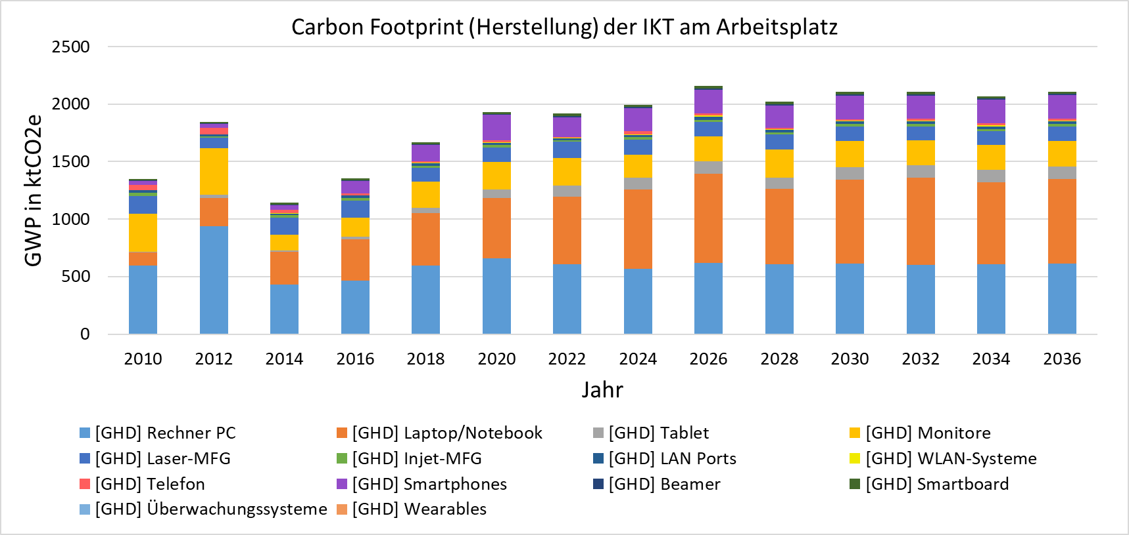
Abbildung 23: Entwicklung des herstellungsbedingten Carbon Footprints der IKT am Arbeitsplatz von 2010 bis 2036

Carbon Footprint der Herstellung von IKT im öffentlichen Raum
Aufgrund der sehr geringen Stückzahlen ist der herstellungsbedingte Carbon Footprint der IKT im öffentlichen Raum mit durchschnittlich 0,025 Millionen t CO₂e pro Jahr sehr gering. In der Prognose bis 2035 wird der Carbon Footprint abnehmen, da insbesondere alte analoge Kassensysteme durch digitale Varianten und mobile Endgeräte ersetzt werden. Abbildung 24 zeigt die Entwicklung bezogen auf die einzelnen Produktgruppen.
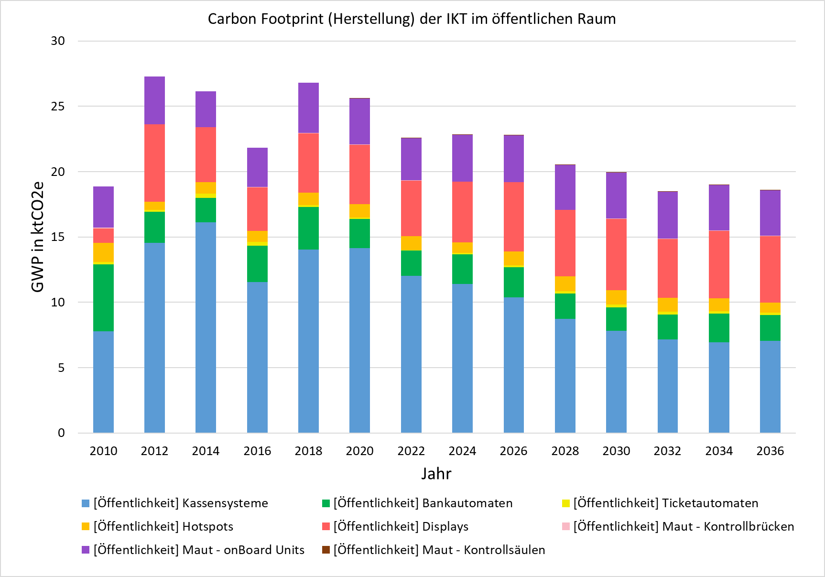
Abbildung 24: Entwicklung des herstellungsbedingten Carbon Footprints der IKT im öffentlichen Raum von 2010 bis 2036

Prognose des herstellungs- und nutzungsbezogenen Carbon Footprints der IKT in drei Szenarien
Die klimawirksamen Auswirkungen der IKT in Deutschland werden in der Studie anhand von drei Carbon Footprint Szenarien abgebildet. In den drei Szenarien variieren dabei nur die Werte der Nutzungsphase aufgrund unterschiedlicher Prognosen für die Entwicklung des deutschen Strommixes ab dem Jahr 2025. Wie in der Methodenbeschreibung schon ausführlich dargestellt, werden die an den Stromverbrauch gekoppelten Treibhausgasemissionen (THG) bzw. der Carbon Footprint des Strommixes primär durch die Art der Stromerzeugung bestimmt. Für die Szenarien wurden drei unterschiedliche Entwicklungsziele des deutschen Strommixes für das Jahr 2030 herangezogen:
- Szenario 1 (stagnierende Entwicklung): 0,337 kgCO₂e/kWh (2030)
- Szenario 2 (Klimaschutzziel Deutschland): 0,280 kgCO₂e/kWh (2030)
- Szenario 3 (Ziel für erneuerbare Energien): 0,142 kgCO₂e/kWh (2030)
Die Werte der Herstellungsphase werden nicht weiter variiert, da hierfür keine alternative Datenlage vorliegt. Wie im vorangegangenen Kapitel bereits dargestellt, gibt es einerseits durch die Zunahme der Komplexität der Elektronikfertigung und andererseits durch die Steigerung der Fertigungseffizienz zwei gegenläufige Trends. Die aktuelle Datenlage zu diesen Trends diente für die Erstellung der Prognose. Diese Datenlage ist allerdings nicht ausreichend, alternative Szenarien zu begründen. Natürlich würde der Carbon Footprint z.B. der Halbleiterproduktion um etwa ein 30 % bis 40 % durch die Nutzung eines CO₂-armen Strommixes gesenkt werden können. Die aktuellen wirtschaftspolitischen Randbedingungen an führenden Halbleiterstandorten wie Südkorea oder Taiwan deuten in diesen Ländern jedoch auf keinen raschen Wechsel bei der Stromversorgung hin. Auch ist eine mittelfristige Verlagerung der essenziellen Halbleiterproduktion in Regionen mit erneuerbaren Energien wie Europa unrealistisch, gleichwohl eine solcher Schritt aus mehreren Gründen begrüßenswert wäre. Hinsichtlich der Produktion von Leiterplatten, elektro-optischer Komponenten, Leistungselektronik und elektromechanischer Baugruppen hätte eine teilweise Produktionsverlagerung nach Europa bzw. eine weitere Stärkung der existierenden Fertigungsstandorte in Europa sicherlich auch positive Effekte. Zudem wären diese Maßnahmen etwas weniger investitionsintensiv als dies im Bereich der Halbleiterindustrie der Fall ist. Eine gesonderte Studie sollte die ökologischen und ökonomischen Effekte einer größeren regionalen Verteilung der Elektronikfertigung bzw. auch der Stärkung des Elektronikstandorts Europa untersuchen.
In den folgenden Szenarien sind also die Werte für den herstellungsbezogenen Carbon Footprint über den gesamten Zeitraum vom Jahr 2010 bis zum Jahr 2036 als auch für den fertigungsbezogenen Carbon Footprint vom Jahr 2010 bis zum Jahr 2024 immer identisch. Die Szenarien mit variierten Annahmen zur Entwicklung des deutschen Strommixes beginnen mit dem Jahr 2025.

Szenario 1: Stagnierende Entwicklung des deutschen Strommixes
Abbildung 25 zeigt die Entwicklung des kombinierten Carbon Footpints der Herstellungs- und Nutzungsphase unter der Annahme, dass ab dem Jahr 2025 der deutsche Strommix nur sehr leicht abnehmen wird. Dieses Szenario repräsentiert eine Entwicklung, die annimmt, dass der Gesamtstrombedarf in Deutschland beispielsweise durch eine schnelle Elektrifizierung des Verkehrs- und anderer Infrastrukturen um etwa 75 bis 100 TWh/a ansteigt und dieser erhöhte Strombedarf durch den Ausbau erneuerbarer Energien nicht kompensiert werden kann und teilweise mit fossilen Brennstoffen gedeckt wird.
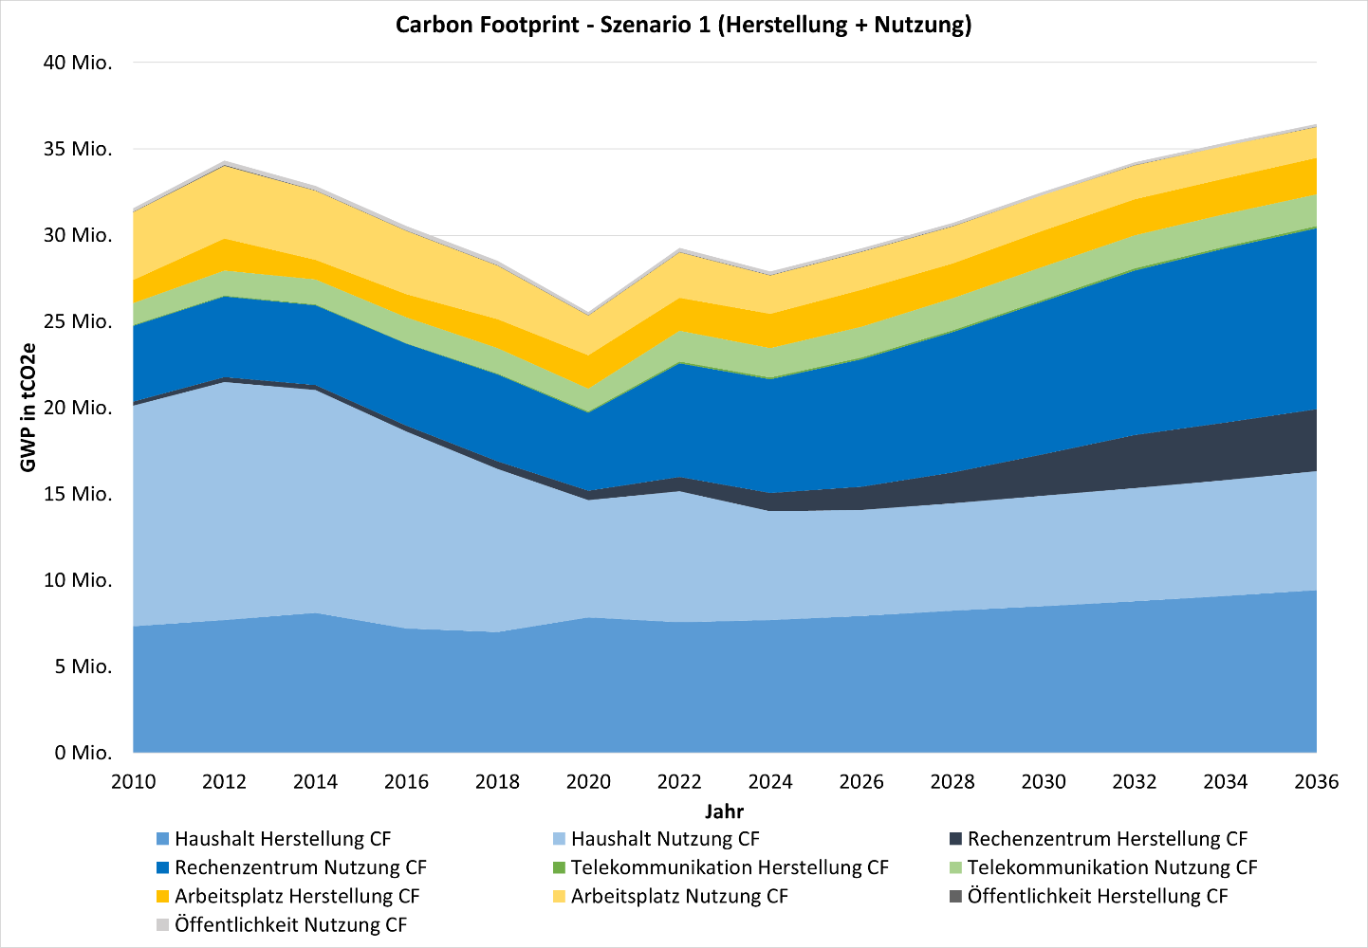
Abbildung 25: Entwicklung gemäß Szenario 1 - Carbon Footprint der Herstellungs- und Nutzungsphase der IKT in Deutschland von 2010 bis 2036
Die Ausgangslage im Jahr 2024 mit einen aggregierten Carbon Footprint von knapp 28,0 Millionen t CO₂e setzt an einem Abwärtstrend an, der maßgeblich durch einen auf 0,372 kg CO₂e/kWh stark sinkenden Emissionsfaktor gegenüber den Vorjahren von 0,441 kg CO₂e/kWh im Jahr 2022 und 0,394 kg CO₂e/kWh im Jahr 2023 profitiert. Bereits im Jahr 2020 aber hatte der deutsche Strommix mit 0,373 kg CO₂e/kWh einen ähnlich niedrigen Wert, als der Strombedarf durch die COVID-19 Pandemie kurzzeitig stark eingebrochen war. Das vorliegende Szenario geht jedoch mittelfristig von einer erhöhten Stromnachfrage in Deutschland aus, wodurch der Strommix stagniert und damit den zunehmenden Strombedarf der IKT und insbesondere der Rechenzentren im Trend abbildet. In der Prognose wird für das Jahr 2035 ein Wert von 35,9 Millionen t CO₂e erwartet. Gegenüber dem Jahr 2024 stellt diese Entwicklung eine Steigerung um etwa 30 % dar. In einer Langzeitperspektive der im Modell erfassten Produktgruppen dürfte aber davon ausgegangen werden, dass in den kommenden zehn Jahren ein realer Scheitelpunkt erreicht werden wird und der IKT-bedingte Carbon Footprint einschwingt bzw. auch weiter abnehmen könnte.

Szenario 2: Erreichung des deutschen Klimaschutzziels im Jahr 2030
Das zweite Szenario, das nun eine kontinuierliche Energiewende und die Erreichung der politisch gesetzten Klimaschutzziele in Deutschland voraussetzt, wird von den Autoren der Studie als durchaus realistisch betrachtet. In diesem Szenario wird der zunehmende Strombedarf der IKT durch den steigenden Anteil an erneuerbaren Energien im Strommix ausgeglichen. Ab dem Jahr 2030 wird ein Abwärtstrend eingeleitet, der den Carbon Footprint bis zum Jahr 2035 um etwa 10 % absenkt (Abbildung 26).
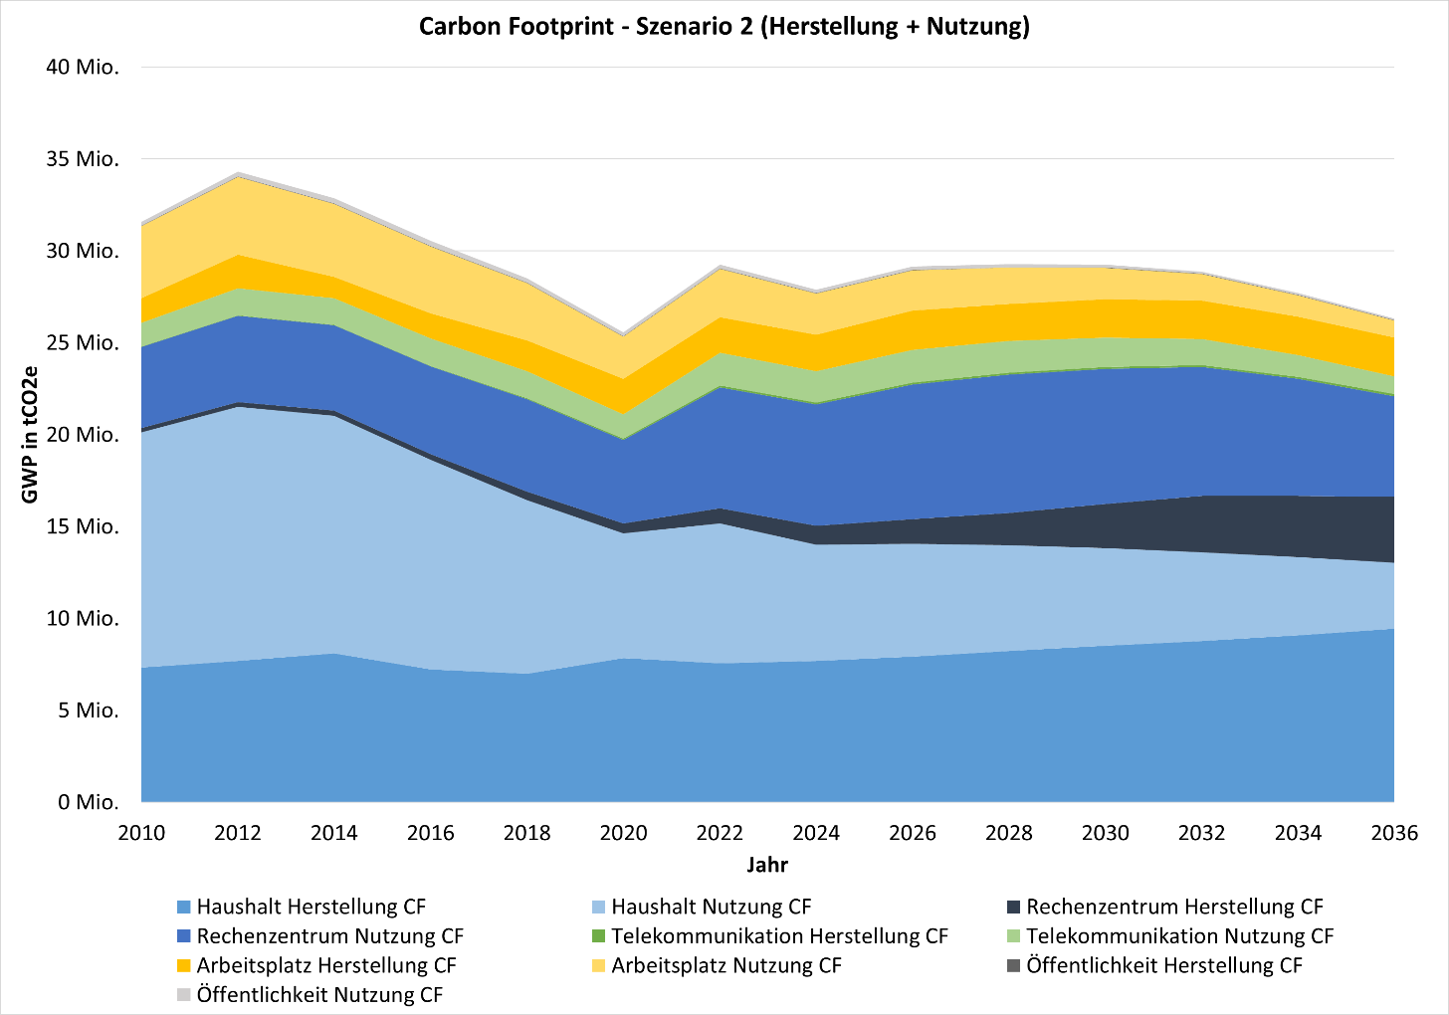
Abbildung 26: Entwicklung gemäß Szenario 2 - Carbon Footprint der Herstellungs- und Nutzungsphase der IKT in Deutschland von 2010 bis 2036

Szenario 3: Erreichung der Ziele für den Ausbau erneuerbarer Energien im Jahr 2030
Das dritte Szenario reflektiert einen sehr konsequenten Ausbau der erneuerbaren Energien bis 2030. Auch für die Folgejahre wird mit einem weiteren Rückgang des Wertes gerechnet, bis er im Jahr 2036 auf 0,100 kg CO₂e/kWh einschwingt. Abbildung 27 zeigt die Entwicklung in Abhängigkeit der getroffenen Annahmen. Mit der Erreichung des Zielwertes von 0,142 kg CO₂e/kWh im Jahr 2030 könnte der Carbon Footprint von 28,0 Millionen t CO₂e im Jahr 2024 auf 21,3 Millionen t CO₂e um 24 % gesenkt werden. Ab dem Jahr 2030 stagniert jedoch die Entwicklung, da die weitere Absenkung des Strommix-Wertes den weiterhin zunehmenden Strombedarf nicht mehr überkompensieren kann. Dieses Szenario zeigt deutlich, dass sich eine Umstellung auf erneuerbaren Strom positiv auswirkt, allerdings nur eine Absenkung des Strombedarfs der IKT eine langfristige Begrenzung des Carbon Footprints garantiert.
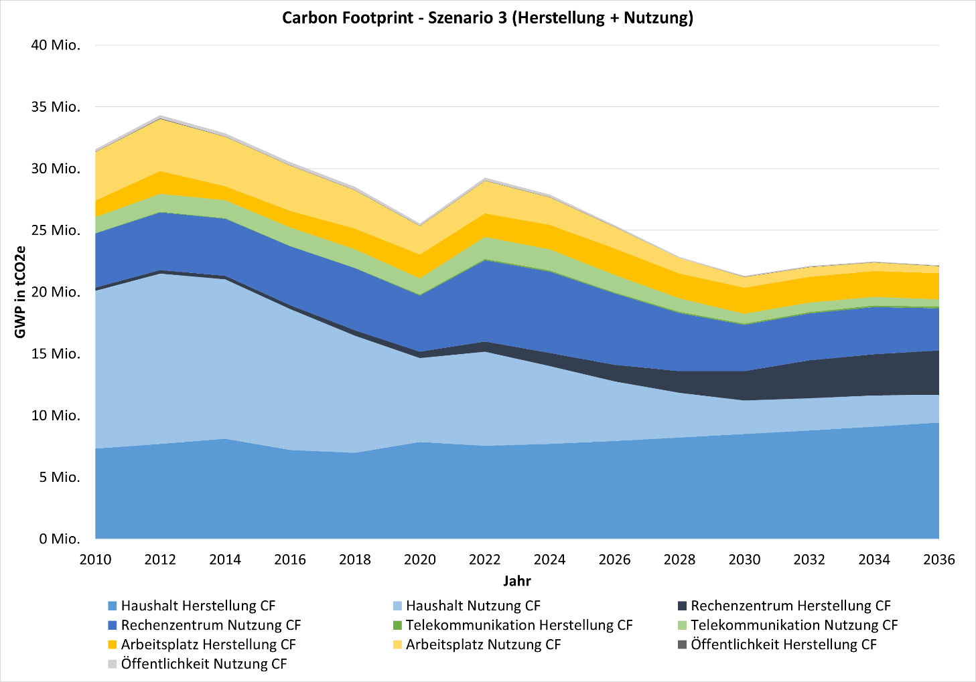
Abbildung 27: Entwicklung gemäß Szenario 3 - Carbon Footprint der Herstellungs- und Nutzungsphase der IKT in Deutschland von 2010 bis 2036

Schlussbemerkung
Als Fazit bleibt festzuhalten, dass die sich abzeichnende Erhöhung des Strombedarfs der IKT und speziell der Rechenzentren mittelfristig negative Umweltwirkungen erzeugen, auch wenn der Ausbau der erneuerbaren Energien diesem Trend, zumindest bei den Treibhausgasemissionen, entgegenwirken kann. Alleine die Verbesserung des Strommixes über die kommenden Jahre ist nicht ausreichend, um den Carbon Footprint der IKT signifikant zu verringern. Die Definition von Klimaschutzzielen für die IKT sollten daher mit wirtschaftspolitischen Maßnahmen einhergehen, um eine reale industrielle Basis für die umweltgerechte Gestaltung von IKT-Systemen zu ermöglichen. Die kontinuierliche Optimierung der Energieeffizienz von Geräten und der unterstützenden Infrastrukturen, insbesondere im Bereich des Computing und Datenverkehrs, bleibt in den kommenden Jahren eine Hauptaufgabe und damit auch ein Themenschwerpunkt für Forschung und Industrie. Optimierungen müssen sowohl die hardwareseitigen als auch softwareseitigen Aspekte als optimiertes Co-Design adressieren und dabei die anwendungs- und standortspezifischen Randbedingungen strenger als bislang berücksichtigen. Die Lebensdauerverlängerung von Produkten und das kreislaufgerechte Design von IKT sind Punkte, die in einer direkten Wechselwirkung mit dem Thema Energieeffizienz stehen. Diese Konzepte erfordern daher eine eingehendere Untersuchung, die durch gezielte Forschung in Einklang gebracht werden kann.
Es gibt einige Themenkomplexe, in denen die deutsche Forschungs- und Industrielandschaft langfristig einen Einfluss auf das Ökodesign und eine umweltschonende Fertigung von IKT ausüben kann. Im Folgenden werden dazu beispielhaft vier Themenkomplexe aus dem Bereich IKT in Rechenzentren benannt:
- Planung des technischen Fortschritts: Dieser Themenkomplex kann kurzfristig umgesetzt werden. Gegenstand sind hierbei Simulationen, Bewertungen und digitale Zwillinge, die dazu beitragen, ressourcenschonend den wachsenden Bedarf an Rechen- und Speicherleistung im Kontext individueller Bedingungen eines Rechenzentrums sicherzustellen. Ein technisch-organisatorisches Thema in diesem Zusammenhang ist der zeit- und kosteneffiziente Umbau der Kühl- und Stromversorgungsinfrastruktur zur Sicherstellung der künftig deutlich höheren Leistungsdichte im Rack/Raum.
- Lebensdauerverlängerung bzw. Upgrade von Computertechnik: Dies ist ein mittelfristiger Themenkomplex. Er adressiert die steigenden Kosten für Hardware und Software sowie die aktuell zunehmende Marktverfügbarkeit von modernster Technik. Konkrete Themen in diesem Zusammenhang sind Technologien zur zerstörungsfreien Entstückung von Halbleiterkomponenten und Neuaufbau einer Baugruppe. Gerade der Trend zur Chiplet-Technologie hat hier ein Potenzial, Baugruppen zu reparieren oder aufzurüsten. Ein Thema in diesem Zusammenhang ist z.B. auch die Nachrüstung einer Flüssigkeitskühlung bei Bestandssystemen.
- Ausbau und Ertüchtigung einer flexiblen Fertigungsbasis in Deutschland und Europa: Auch dies ist ein mittel- bis langfristiger Themenkomplex, der sowohl die Forschungs- als auch die Wirtschaftsentwicklung parallel adressiert. Um für den steigenden Computing-Bedarf individuelle Lösungen am Markt bereitstellen zu können, sollte auf Basis der existierenden industriellen und forschungsbezogenen Fertigungskapazitäten eine flexible Fertigungsbasis zum Design und zur Herstellung von ICs, Substraten, Leiterplatten und optischen und feinmechanischen Komponenten in Deutschland bzw. im europäischen Verbund etabliert werden. In diesem Zusammenhang müssen auch entsprechende Geschäftsmodelle mit voll digitalisierten Lösungen entwickelt werden.
- Neue Computing-Technologien: Dieser Themenkomplex hat einen langfristigen Zeithorizont und bedarf auch einer stringenteren wirtschaftspolitischen Unterstützung. Es gibt mehrere Technologiekomplexe, die ein gutes Potenzial insbesondere zur Absenkung des Strombedarfs aufweisen und an denen in der deutschen Forschungslandschaft bereits gearbeitet wird. Hierzu zählen neben langfristigen Entwicklungen wie dem Quanten-, Spintronic- und Neuromorphic-Computing, insbesondere die Photonic- und Plasmonic-Technologien einschließlich Silicon-Photonic-Chips sowie neue magnetische und keramische Speichertechnologien.
Die vorliegende Studie beinhaltet eine Modellierung des Stromverbrauchs und der Entwicklung des Carbon Footprints der IKT in Deutschland bis in das Jahr 2036. Sie zeigt die Größenordnung der Umweltwirkung dieser wichtigen Produktsegmente und der kritischen Infrastruktur. Gleichzeitig unterliegt die technische und marktbezogene Entwicklung der IKT einer hohen Dynamik. Dies wurde nicht nur in den letzten fünf Jahren deutlich, sondern zeigt sich auch gerade jetzt, da der aktuelle Markt und insbesondere die IKT-Branche durch wirtschaftliche Konflikte erheblich beeinflusst wird. Diese Unsicherheiten wirken sich auf die Genauigkeit der vorliegenden Prognose aus. Darüber hinaus gibt es viele Variablen, die Bestands- und Technikentwicklung, sowie die Entwicklung des deutschen Strommixes beeinflussen können. Vor diesem Hintergrund freuen sich die Autoren dieser Studie über einen regen Austausch zur Entwicklung der IKT in Deutschland, zu technologischen Trends, Unterstützung von Ökodesign und zum Ausbau der industriellen Landschaft zur Fertigung von nachhaltigen IKT-Produkten in Deutschland.

Literaturverzeichnis

[1] | P. Icha und T. Lauf, „Entwicklung der spezifischen Treibhausgas-Emissionen des deutschen Strommix in den Jahren 1990 - 2024,“ Umweltbundesamt, Dessau-Roßlau, 2025.
[2] | L. Stobbe, M. Proske, H. Zedel, R. Hintemann, J. Clausen und S. Beucker, „Entwicklung des IKT-bedingten Strombedarfs in Deutschland,“ Studie im Auftrag des Bundesministeriums für Wirtschaft und Energie, Projekt-Nr. 29/14, Berlin, 2015.
[3] | DESTATIS, „Land- und Forstwirtschaft, Fischerei,“ [Online]. Available: https://www.destatis.de/DE/Themen/Branchen-Unternehmen/Landwirtschaft-Forstwirtschaft-Fischerei/Flaechennutzung/siedlungs-verkehrsflaeche_aktuell.html.
[4] | Bundesnetzagentur, „Jahresbericht Telekommunikation,“ Bundesnetzagentur für Elektrizität, Gas, Telekommunikation, Post und Eisenbahnen, Bonn, 2025.
[5] | Bundesnetzagentur, „Jahresbericht Telekommunikation,“ Bundesnetzagentur für Elektrizität, Gas, Telekommunikation, Post und Eisenbahnen, Bonn, 2024.
[6] | R. Hintemann, S. Hinterholzer und K. Progni, „Bitkom-Studie Rechenzentren in Deutschland: Aktuelle Marktentwicklungen,“ Bitkom, Berlin, 2024.
[7] | Hintemann, R; Hinterholzer, S., „Rechenzentren 2022. Steigender Enrgie und Ressourcenbedarf der Rechenzentrumsbranche,“ Borderstep-Institut, Berlin, 2023.
[8] | Grand View Research. [Online]. Available: https://www.grandviewresearch.com/horizon/outlook/server-market/europe.
[9] | R. Hintemann, K. Fichter und L. Stobbe, „Materialbestand der Rechenzentren in Deutschland,“ Umweltbundesamt, Dessau-Roßlau, 2010.
[10] | L. Stobbe, N. Richter, M. Quaeck, K. Knüfermann, J. Druschke, M. Fahland, V. W. Höller, H. Z. Nico Wahry, M. Kaiser, S. Hoffmann, M. Töpper und D. N. F. Nissen, „Umweltbezogene Technikfolgenabschätzung Mobilfunk in Deutschland,“ Umweltbundesamt, Dessau-Roßlau, 2023.
[11] | BAFA, „Informationsblatt CO2-Faktoren,“ Bundesamt für Wirtschaft und Ausfuhrkontrolle, Eschborn, 2025.
[12] | BITKOM, „Digital Office Index,“ Bitkom e.V., Berlin, 2024.
[13] | C. Engelhardt, A. Kramp-Karrenbauer und R. Wintergest, „Digitale Teilhabe in Deutschland,“ Digitaltag 2024, Berlin, 2024.
[14] | BAM, „Ökodesign / EU-Energielabel,“ [Online]. Available: https://netzwerke.bam.de/Netzwerke/Navigation/DE/Evpg/EVPG-Produkte/evpg-produkte.html. [Zugriff am Juni 2025].
[15] | dena, „Neue Energiebedarfte digitaler Technologien - Utnersuchung von Schlüsseltechnologien für die zukündtige Entwicklung des IKT-bedingten Energiebedarfs,“ Deutsche-Energie-Agentur GmbH (dena), Berlin, 2023.
[16] | Goldman Sachs, „AI is posed to drive 160% increase in data center power demand,“ 14 Mai 2024. [Online]. Available: https://www.goldmansachs.com/insights/articles/AI-poised-to-drive-160-increase-in-power-demand. [Zugriff am Juni 2025].
[17] | Deutsche Telekom , „Corporate Responsibility Bericht 2024,“ Deutsche Telekom AG, 2025.
[18] | R. Hintemann, K. Fichter und L. Stobbe, „Materialbestand der Rechenzentren in Deutschland,“ Umweltbundesamt, Dessau-Roßlau, 2010.

Datenbasis (Anhang)
Gerätebezeichnung |  | 2015 | 2025 | 2025 | Einheit
TV Restbestand (CRT, Plasma, LCD) | Bestand: | 10.135 | 71 | 0 | Tsd. Stück
TV Restbestand (CRT, Plasma, LCD) | Lebensdauer: | 9 | 9 | 9 | Jahre
TV Restbestand (CRT, Plasma, LCD) | Energiebedarf: | 1.973.370.497 | 12.609.385 | 0 | kWh/a
TV Restbestand (CRT, Plasma, LCD) | CFP (Herstellung): | 0 | 0 | 0 | kgCO2eq
TV Restbestand (CRT, Plasma, LCD) | CFP (Nutzung): | 1.041.939.623 | 5.295.942 | 0 | kgCO2eq
TV <=36 Zoll | Bestand: | 29.332 | 10.884 | 426 | Tsd. Stück
TV <=36 Zoll | Lebensdauer: | 8 | 9 | 9 | Jahre
TV <=36 Zoll | Energiebedarf: | 2.457.545.996 | 557.947.751 | 20.546.596 | kWh/a
TV <=36 Zoll | CFP (Herstellung): | 278.569.248 | 41.039.220 | 0 | kgCO2eq
TV <=36 Zoll | CFP (Nutzung): | 1.297.584.286 | 234.338.055 | 7.807.706 | kgCO2eq
TV 37-44 Zoll | Bestand: | 15.809 | 12.046 | 4.470 | Tsd. Stück
TV 37-44 Zoll | Lebensdauer: | 8 | 9 | 9 | Jahre
TV 37-44 Zoll | Energiebedarf: | 2.070.723.914 | 823.628.546 | 264.321.728 | kWh/a
TV 37-44 Zoll | CFP (Herstellung): | 297.835.560 | 149.201.433 | 4.538.447 | kgCO2eq
TV 37-44 Zoll | CFP (Nutzung): | 1.093.342.227 | 345.923.989 | 100.442.257 | kgCO2eq
TV 45-54 Zoll | Bestand: | 6.541 | 6.871 | 1.897 | Tsd. Stück
TV 45-54 Zoll | Lebensdauer: | 8 | 9 | 9 | Jahre
TV 45-54 Zoll | Energiebedarf: | 910.768.474 | 594.678.113 | 150.165.037 | kWh/a
TV 45-54 Zoll | CFP (Herstellung): | 276.963.663 | 104.850.530 | 0 | kgCO2eq
TV 45-54 Zoll | CFP (Nutzung): | 480.885.754 | 249.764.807 | 57.062.714 | kgCO2eq
TV 55-59 Zoll | Bestand: | 2.757 | 15.385 | 28.582 | Tsd. Stück
TV 55-59 Zoll | Lebensdauer: | 8 | 9 | 9 | Jahre
TV 55-59 Zoll | Energiebedarf: | 460.314.862 | 1.752.313.122 | 3.142.368.341 | kWh/a
TV 55-59 Zoll | CFP (Herstellung): | 219.546.239 | 523.083.946 | 816.435.207 | kgCO2eq
TV 55-59 Zoll | CFP (Nutzung): | 243.046.247 | 735.971.511 | 1.194.099.969 | kgCO2eq

Gerätebezeichnung |  | 2015 | 2025 | 2035 | Einheit
TV 60-69 Zoll | Bestand: | 479 | 7.119 | 17.611 | Tsd. Stück
TV 60-69 Zoll | Lebensdauer: | 8 | 9 | 9 | Jahre
TV 60-69 Zoll | Energiebedarf: | 96.977.312 | 1.129.752.370 | 2.704.455.687 | kWh/a
TV 60-69 Zoll | CFP (Herstellung): | 58.531.164 | 368.432.771 | 685.128.174 | kgCO2eq
TV 60-69 Zoll | CFP (Nutzung): | 51.204.021 | 474.495.995 | 1.027.693.161 | kgCO2eq
TV =>70 Zoll | Bestand: | 61 | 3.466 | 10.496 | Tsd. Stück
TV =>70 Zoll | Lebensdauer: | 8 | 9 | 9 | Jahre
TV =>70 Zoll | Energiebedarf: | 14.625.013 | 938.546.464 | 2.799.611.678 | kWh/a
TV =>70 Zoll | CFP (Herstellung): | 9.294.125 | 259.797.360 | 534.505.152 | kgCO2eq
TV =>70 Zoll | CFP (Nutzung): | 7.722.007 | 394.189.515 | 1.063.852.438 | kgCO2eq
Set-Top-Boxen (DVB-T, SAT-analog/digital) | Bestand: | 31.158 | 11.889 | 21 | Tsd. Stück
Set-Top-Boxen (DVB-T, SAT-analog/digital) | Lebensdauer: | 7 | 8 | 8 | Jahre
Set-Top-Boxen (DVB-T, SAT-analog/digital) | Energiebedarf: | 1.261.719.657 | 274.194.898 | 406.495 | kWh/a
Set-Top-Boxen (DVB-T, SAT-analog/digital) | CFP (Herstellung): | 90.630.000 | 0 | 0 | kgCO2eq
Set-Top-Boxen (DVB-T, SAT-analog/digital) | CFP (Nutzung): | 1.093.342.227 | 115.161.857 | 154.468 | kgCO2eq
Media Gateways, Media Boxes/Sticks | Bestand: | 3.859 | 10.168 | 16.201 | Tsd. Stück
Media Gateways, Media Boxes/Sticks | Lebensdauer: | 8 | 8 | 8 | Jahre
Media Gateways, Media Boxes/Sticks | Energiebedarf: | 113.627.489 | 134.333.102 | 210.509.831 | kWh/a
Media Gateways, Media Boxes/Sticks | CFP (Herstellung): | 34.950.000 | 44.542.500 | 65.531.786 | kgCO2eq
Media Gateways, Media Boxes/Sticks | CFP (Nutzung): | 59.995.314 | 56.419.903 | 79.993.736 | kgCO2eq
Restbestand (VHS, DVD, HD-Player/Recorder) | Bestand: | 39.444 | 5.240 | 531 | Tsd. Stück
Restbestand (VHS, DVD, HD-Player/Recorder) | Lebensdauer: | 10 | 10 | 10 | Jahre
Restbestand (VHS, DVD, HD-Player/Recorder) | Energiebedarf: | 1.348.826.496 | 126.767.529 | 11.295.137 | kWh/a
Restbestand (VHS, DVD, HD-Player/Recorder) | CFP (Herstellung): | 86.840.000 | 7.000.381 | 0 | kgCO2eq
Restbestand (VHS, DVD, HD-Player/Recorder) | CFP (Nutzung): | 712.180.390 | 53.242.362 | 4.292.152 | kgCO2eq
Gerätebezeichnung |  | 2015 | 2025 | 2035 | Einheit
Blu-Ray-Player | Bestand: | 9.946 | 2.313 | 0 | Tsd. Stück
Blu-Ray-Player | Lebensdauer: | 6 | 6 | 6 | Jahre
Blu-Ray-Player | Energiebedarf: | 174.863.663 | 22.235.095 | 1.389 | kWh/a
Blu-Ray-Player | CFP (Herstellung): | 38.750.000 | 966.667 | 0 | kgCO2eq
Blu-Ray-Player | CFP (Nutzung): | 92.328.014 | 9.338.740 | 528 | kgCO2eq
Memory Cards | Bestand: | 138.259 | 107.020 | 13.220 | Tsd. Stück
Memory Cards | Lebensdauer: | 8 | 8 | 8 | Jahre
Memory Cards | Energiebedarf: | 718.948 | 556.505 | 68.745 | kWh/a
Memory Cards | CFP (Herstellung): | 169.136.000 | 61.198.171 | 0 | kgCO2eq
Memory Cards | CFP (Nutzung): | 379.605 | 233.732 | 26.123 | kgCO2eq
USB Sticks | Bestand: | 99.341 | 203.439 | 166.303 | Tsd. Stück
USB Sticks | Lebensdauer: | 15 | 15 | 15 | Jahre
USB Sticks | Energiebedarf: | 5.367.608 | 11.209.892 | 9.476.458 | kWh/a
USB Sticks | CFP (Herstellung): | 127.480.000 | 91.614.400 | 68.654.400 | kgCO2eq
USB Sticks | CFP (Nutzung): | 2.834.097 | 4.708.154 | 3.601.054 | kgCO2eq
Festplatten (Externe Festplatten, Multimediafestplatten, NAS-Systeme) | Bestand: | 16.313 | 24.308 | 15.191 | Tsd. Stück
 | Lebensdauer: | 8 | 8 | 8 | Jahre
 | Energiebedarf: | 113.409.699 | 120.725.826 | 39.769.443 | kWh/a
 | CFP (Herstellung): | 203.120.000 | 267.330.000 | 178.220.000 | kgCO2eq
 | CFP (Nutzung): | 59.880.321 | 50.704.847 | 15.112.388 | kgCO2eq
Camcorder, Digitalkameras, Multimedia-Kameras, Action Cams | Bestand: | 36.481 | 4.830 | 655 | Tsd. Stück
Camcorder, Digitalkameras, Multimedia-Kameras, Action Cams | Lebensdauer: | 5 | 5 | 5 | Jahre
Camcorder, Digitalkameras, Multimedia-Kameras, Action Cams | Energiebedarf: | 27.562.075 | 4.239.486 | 597.837 | kWh/a
Camcorder, Digitalkameras, Multimedia-Kameras, Action Cams | CFP (Herstellung): | 208.650.000 | 13.550.000 | 3.550.000 | kgCO2eq
Camcorder, Digitalkameras, Multimedia-Kameras, Action Cams | CFP (Nutzung): | 14.552.775 | 1.780.584 | 227.178 | kgCO2eq
Gerätebezeichnung |  | 2015 | 2025 | 2035 | Einheit
Lautsprecherboxen (inkl. Soundbars & inkl. Connected Audio) | Bestand: | 11.496 | 31.864 | 32.526 | Tsd. Stück
Lautsprecherboxen (inkl. Soundbars & inkl. Connected Audio) | Lebensdauer: | 10 | 10 | 10 | Jahre
Lautsprecherboxen (inkl. Soundbars & inkl. Connected Audio) | Energiebedarf: | 182.359.341 | 464.770.017 | 463.368.588 | kWh/a
Lautsprecherboxen (inkl. Soundbars & inkl. Connected Audio) | CFP (Herstellung): | 80.010.000 | 94.195.429 | 91.726.857 | kgCO2eq
Lautsprecherboxen (inkl. Soundbars & inkl. Connected Audio) | CFP (Nutzung): | 96.285.732 | 195.203.407 | 176.080.063 | kgCO2eq
HiFi (Home Audio Total ohne Lautsprecherboxen) | Bestand: | 19.714 | 244 | 0 | Tsd. Stück
HiFi (Home Audio Total ohne Lautsprecherboxen) | Lebensdauer: | 8 | 8 | 8 | Jahre
HiFi (Home Audio Total ohne Lautsprecherboxen) | Energiebedarf: | 884.431.942 | 7.543.713 | 0 | kWh/a
HiFi (Home Audio Total ohne Lautsprecherboxen) | CFP (Herstellung): | 0 | 0 | 0 | kgCO2eq
HiFi (Home Audio Total ohne Lautsprecherboxen) | CFP (Nutzung): | 466.980.066 | 3.168.360 | 0 | kgCO2eq
MP3 Portables, Radio Recorder, Sonstige Personal Audio | Bestand: | 43.188 | 75 | 0 | Tsd. Stück
MP3 Portables, Radio Recorder, Sonstige Personal Audio | Lebensdauer: | 5 | 5 | 5 | Jahre
MP3 Portables, Radio Recorder, Sonstige Personal Audio | Energiebedarf: | 3.435.365 | 5.910 | 0 | kWh/a
MP3 Portables, Radio Recorder, Sonstige Personal Audio | CFP (Herstellung): | 93.135.000 | 0 | 0 | kgCO2eq
MP3 Portables, Radio Recorder, Sonstige Personal Audio | CFP (Nutzung): | 1.813.873 | 2.482 | 0 | kgCO2eq
Kopfhörer + Stereo Mobilfunkheadsets | Bestand: | 44.489 | 89.657 | 106.906 | Tsd. Stück
Kopfhörer + Stereo Mobilfunkheadsets | Lebensdauer: | 5 | 5 | 5 | Jahre
Kopfhörer + Stereo Mobilfunkheadsets | Energiebedarf: | 2.281.480 | 7.035.866 | 10.334.735 | kWh/a
Kopfhörer + Stereo Mobilfunkheadsets | CFP (Herstellung): | 114.420.000 | 170.800.000 | 201.600.000 | kgCO2eq
Kopfhörer + Stereo Mobilfunkheadsets | CFP (Nutzung): | 1.204.621 | 2.955.064 | 3.927.199 | kgCO2eq
Portable Audio (Bluetooth) | Bestand: | 9.135 | 29.173 | 3.118 | Tsd. Stück
Portable Audio (Bluetooth) | Lebensdauer: | 8 | 8 | 8 | Jahre
Portable Audio (Bluetooth) | Energiebedarf: | 30.007.933 | 95.834.551 | 10.242.389 | kWh/a
Portable Audio (Bluetooth) | CFP (Herstellung): | 75.000.000 | 52.345.000 | 0 | kgCO2eq
Portable Audio (Bluetooth) | CFP (Nutzung): | 15.844.189 | 40.250.511 | 3.892.108 | kgCO2eq
Gerätebezeichnung |  | 2015 | 2025 | 2035 | Einheit
Spielekonsolen | Bestand: | 32.283 | 23.789 | 30.025 | Tsd. Stück
Spielekonsolen | Lebensdauer: | 10 | 10 | 10 | Jahre
Spielekonsolen | Energiebedarf: | 1.466.427.771 | 1.175.674.314 | 1.810.838.894 | kWh/a
Spielekonsolen | CFP (Herstellung): | 346.950.000 | 362.335.748 | 491.358.945 | kgCO2eq
Spielekonsolen | CFP (Nutzung): | 774.273.863 | 493.783.212 | 688.118.780 | kgCO2eq
sonstige Telefone (schnurlos, normal) | Bestand: | 47.166 | 33.132 | 9.060 | Tsd. Stück
sonstige Telefone (schnurlos, normal) | Lebensdauer: | 8 | 8 | 8 | Jahre
sonstige Telefone (schnurlos, normal) | Energiebedarf: | 986.013.930 | 538.778.570 | 138.508.210 | kWh/a
sonstige Telefone (schnurlos, normal) | CFP (Herstellung): | 86.220.000 | 55.828.000 | 0 | kgCO2eq
sonstige Telefone (schnurlos, normal) | CFP (Nutzung): | 520.615.355 | 226.286.999 | 52.633.120 | kgCO2eq
Mobiltelefone | Bestand: | 25.045 | 4.156 | 70 | Tsd. Stück
Mobiltelefone | Lebensdauer: | 4 | 4 | 4 | Jahre
Mobiltelefone | Energiebedarf: | 10.622.520 | 1.762.630 | 29.770 | kWh/a
Mobiltelefone | CFP (Herstellung): | 66.330.000 | 20.676.000 | 0 | kgCO2eq
Mobiltelefone | CFP (Nutzung): | 5.608.691 | 740.305 | 11.313 | kgCO2eq
Smartphones | Bestand: | 71.964 | 75.897 | 85.005 | Tsd. Stück
Smartphones | Lebensdauer: | 3 | 3 | 4 | Jahre
Smartphones | Energiebedarf: | 66.759.974 | 132.656.853 | 224.339.946 | kWh/a
Smartphones | CFP (Herstellung): | 1.455.394.000 | 1.384.495.667 | 1.354.422.333 | kgCO2eq
Smartphones | CFP (Nutzung): | 35.249.266 | 55.715.878 | 85.249.179 | kgCO2eq
Core Wearables | Bestand: | 2.015 | 42.102 | 83.556 | Tsd. Stück
Core Wearables | Lebensdauer: | 4 | 4 | 4 | Jahre
Core Wearables | Energiebedarf: | 564.845 | 12.018.967 | 27.298.639 | kWh/a
Core Wearables | CFP (Herstellung): | 70.525.000 | 418.119.429 | 904.898.571 | kgCO2eq
Core Wearables | CFP (Nutzung): | 298.238 | 5.047.966 | 10.373.483 | kgCO2eq
Gerätebezeichnung |  | 2015 | 2025 | 2035 | Einheit
Desktop PCs (inkl. 10% Selbstbau) | Bestand: | 13.169 | 8.701 | 8.099 | Tsd. Stück
Desktop PCs (inkl. 10% Selbstbau) | Lebensdauer: | 8 | 8 | 8 | Jahre
Desktop PCs (inkl. 10% Selbstbau) | Energiebedarf: | 1.314.272.029 | 893.811.421 | 1.080.345.583 | kWh/a
Desktop PCs (inkl. 10% Selbstbau) | CFP (Herstellung): | 368.640.000 | 279.300.000 | 258.300.000 | kgCO2eq
Desktop PCs (inkl. 10% Selbstbau) | CFP (Nutzung): | 693.935.631 | 375.400.797 | 410.531.322 | kgCO2eq
Notebooks | Bestand: | 31.517 | 29.820 | 36.518 | Tsd. Stück
Notebooks | Lebensdauer: | 5 | 6 | 6 | Jahre
Notebooks | Energiebedarf: | 1.446.550.266 | 1.907.468.586 | 2.627.581.831 | kWh/a
Notebooks | CFP (Herstellung): | 1.381.540.000 | 1.425.894.400 | 1.775.460.000 | kgCO2eq
Notebooks | CFP (Nutzung): | 763.778.541 | 801.136.806 | 998.481.096 | kgCO2eq
Tablet PCs | Bestand: | 21.489 | 28.060 | 35.037 | Tsd. Stück
Tablet PCs | Lebensdauer: | 4 | 5 | 5 | Jahre
Tablet PCs | Energiebedarf: | 110.032.491 | 179.524.546 | 276.620.673 | kWh/a
Tablet PCs | CFP (Herstellung): | 614.800.000 | 536.259.048 | 668.144.762 | kgCO2eq
Tablet PCs | CFP (Nutzung): | 58.097.155 | 75.400.309 | 105.115.856 | kgCO2eq
Monitore (CRT, LCD, alle Größensegmente, inkl. curved) | Bestand: | 21.835 | 31.182 | 49.343 | Tsd. Stück
Monitore (CRT, LCD, alle Größensegmente, inkl. curved) | Lebensdauer: | 8 | 8 | 8 | Jahre
Monitore (CRT, LCD, alle Größensegmente, inkl. curved) | Energiebedarf: | 1.309.446.459 | 1.046.071.154 | 1.901.361.371 | kWh/a
Monitore (CRT, LCD, alle Größensegmente, inkl. curved) | CFP (Herstellung): | 178.755.000 | 423.100.000 | 540.000.000 | kgCO2eq
Monitore (CRT, LCD, alle Größensegmente, inkl. curved) | CFP (Nutzung): | 691.387.730 | 439.349.885 | 722.517.321 | kgCO2eq
Laserdrucker/-MFD | Bestand: | 18.258 | 18.212 | 18.495 | Tsd. Stück
Laserdrucker/-MFD | Lebensdauer: | 8 | 8 | 8 | Jahre
Laserdrucker/-MFD | Energiebedarf: | 314.106.354 | 302.455.726 | 300.455.351 | kWh/a
Laserdrucker/-MFD | CFP (Herstellung): | 300.150.000 | 324.957.955 | 326.211.289 | kgCO2eq
Laserdrucker/-MFD | CFP (Nutzung): | 165.848.155 | 127.031.405 | 114.173.034 | kgCO2eq
Gerätebezeichnung |  | 2015 | 2025 | 2035 | Einheit
Inkjetdrucker/-MFD | Bestand: | 20.609 | 17.034 | 15.734 | Tsd. Stück
Inkjetdrucker/-MFD | Lebensdauer: | 9 | 9 | 9 | Jahre
Inkjetdrucker/-MFD | Energiebedarf: | 73.724.951 | 72.636.152 | 65.758.607 | kWh/a
Inkjetdrucker/-MFD | CFP (Herstellung): | 140.070.000 | 115.337.190 | 115.782.035 | kgCO2eq
Inkjetdrucker/-MFD | CFP (Nutzung): | 38.926.774 | 30.507.184 | 24.988.271 | kgCO2eq
Projektoren | Bestand: | 616 | 386 | 131 | Tsd. Stück
Projektoren | Lebensdauer: | 4 | 4 | 4 | Jahre
Projektoren | Energiebedarf: | 124.465.639 | 64.349.697 | 21.740.091 | kWh/a
Projektoren | CFP (Herstellung): | 4.380.000 | 2.522.727 | 651.818 | kgCO2eq
Projektoren | CFP (Nutzung): | 65.717.857 | 27.026.873 | 8.261.235 | kgCO2eq
3D-Drucker (Daten noch unvollständig) | Bestand: | 0 | 0 | 0 | Tsd. Stück
3D-Drucker (Daten noch unvollständig) | Lebensdauer: | 5 | 5 | 5 | Jahre
3D-Drucker (Daten noch unvollständig) | Energiebedarf: | 0 | 0 | 0 | kWh/a
3D-Drucker (Daten noch unvollständig) | CFP (Herstellung): | 0 | 0 | 0 | kgCO2eq
3D-Drucker (Daten noch unvollständig) | CFP (Nutzung): | 0 | 0 | 0 | kgCO2eq
Rechenzentrum: NAND-Speichersysteme | Bestand: | 3.201 | 17.596 | 32.984 | Tsd. Stück
Rechenzentrum: NAND-Speichersysteme | Lebensdauer: | 7 | 7 | 7 | Jahre
Rechenzentrum: NAND-Speichersysteme | Energiebedarf: | 140.221.391 | 931.566.173 | 2.301.639.177 | kWh/a
Rechenzentrum: NAND-Speichersysteme | CFP (Herstellung): | 13.197.600 | 566.928.000 | 2.337.228.000 | kgCO2eq
Rechenzentrum: NAND-Speichersysteme | CFP (Nutzung): | 74.036.895 | 391.257.793 | 874.622.887 | kgCO2eq
Rechenzentrum: HDD-Speichersysteme | Bestand: | 18.758 | 26.646 | 40.963 | Tsd. Stück
Rechenzentrum: HDD-Speichersysteme | Lebensdauer: | 7 | 7 | 7 | Jahre
Rechenzentrum: HDD-Speichersysteme | Energiebedarf: | 1.971.877.021 | 2.801.059.368 | 4.306.043.754 | kWh/a
Rechenzentrum: HDD-Speichersysteme | CFP (Herstellung): | 75.000.000 | 138.000.000 | 165.000.000 | kgCO2eq
Rechenzentrum: HDD-Speichersysteme | CFP (Nutzung): | 1.041.151.067 | 1.176.444.935 | 1.636.296.626 | kgCO2eq
Gerätebezeichnung |  | 2015 | 2025 | 2035 | Einheit
Rechenzentrum: Server-CPU-Units | Bestand: | 4.344 | 7.707 | 11.610 | Tsd. Stück
Rechenzentrum: Server-CPU-Units | Lebensdauer: | 5 | 5 | 5 | Jahre
Rechenzentrum: Server-CPU-Units | Energiebedarf: | 5.632.817.565 | 13.454.652.531 | 23.636.063.528 | kWh/a
Rechenzentrum: Server-CPU-Units | CFP (Herstellung): | 198.058.880 | 469.241.590 | 922.496.668 | kgCO2eq
Rechenzentrum: Server-CPU-Units | CFP (Nutzung): | 2.974.127.674 | 5.650.954.063 | 8.981.704.141 | kgCO2eq
Netzwerktechnik: Top-Of-Rack Copper Port Unit | Bestand: | 17.684 | 29.681 | 45.775 | Tsd. Stück
Netzwerktechnik: Top-Of-Rack Copper Port Unit | Lebensdauer: | 7 | 7 | 7 | Jahre
Netzwerktechnik: Top-Of-Rack Copper Port Unit | Energiebedarf: | 515.402.777 | 1.249.711.306 | 1.606.123.306 | kWh/a
Netzwerktechnik: Top-Of-Rack Copper Port Unit | CFP (Herstellung): | 10.600.000 | 19.596.806 | 28.500.972 | kgCO2eq
Netzwerktechnik: Top-Of-Rack Copper Port Unit | CFP (Nutzung): | 272.132.666 | 524.878.748 | 610.326.856 | kgCO2eq
Netzwerktechnik: Optical Port Unit | Bestand: | 2.210 | 3.710 | 5.722 | Tsd. Stück
Netzwerktechnik: Optical Port Unit | Lebensdauer: | 7 | 7 | 7 | Jahre
Netzwerktechnik: Optical Port Unit | Energiebedarf: | 270.764.353 | 778.227.012 | 1.202.977.433 | kWh/a
Netzwerktechnik: Optical Port Unit | CFP (Herstellung): | 1.888.125 | 3.490.681 | 5.076.736 | kgCO2eq
Netzwerktechnik: Optical Port Unit | CFP (Nutzung): | 142.963.578 | 326.855.345 | 457.131.424 | kgCO2eq
[ADSL/VDSL] Home Router | Bestand: | 24.537 | 25.463 | 14.018 | Tsd. Stück
[ADSL/VDSL] Home Router | Lebensdauer: | 8 | 8 | 8 | Jahre
[ADSL/VDSL] Home Router | Energiebedarf: | 2.149.404.822 | 2.249.115.602 | 1.315.052.494 | kWh/a
[ADSL/VDSL] Home Router | CFP (Herstellung): | 124.000.000 | 102.000.000 | 42.000.000 | kgCO2eq
[ADSL/VDSL] Home Router | CFP (Nutzung): | 1.134.885.746 | 944.628.553 | 499.719.948 | kgCO2eq
[ADSL/VDSL] DSLAM Downlink Port-Unit (100Mbit/s Port) | Bestand: | 24.537 | 25.463 | 14.018 | Tsd. Stück
[ADSL/VDSL] DSLAM Downlink Port-Unit (100Mbit/s Port) | Lebensdauer: | 8 | 8 | 8 | Jahre
[ADSL/VDSL] DSLAM Downlink Port-Unit (100Mbit/s Port) | Energiebedarf: | 752.669.724 | 970.230.173 | 559.972.348 | kWh/a
[ADSL/VDSL] DSLAM Downlink Port-Unit (100Mbit/s Port) | CFP (Herstellung): | 7.750.000 | 6.375.000 | 2.625.000 | kgCO2eq
[ADSL/VDSL] DSLAM Downlink Port-Unit (100Mbit/s Port) | CFP (Nutzung): | 397.409.614 | 407.496.672 | 212.789.492 | kgCO2eq
Gerätebezeichnung |  | 2015 | 2025 | 2035 | Einheit
[ADSL/VDSL] DSLAM Uplink Port-Unit (40G Port) | Bestand: | 64 | 66 | 37 | Tsd. Stück
[ADSL/VDSL] DSLAM Uplink Port-Unit (40G Port) | Lebensdauer: | 8 | 8 | 8 | Jahre
[ADSL/VDSL] DSLAM Uplink Port-Unit (40G Port) | Energiebedarf: | 15.314.509 | 15.892.655 | 8.749.642 | kWh/a
[ADSL/VDSL] DSLAM Uplink Port-Unit (40G Port) | CFP (Herstellung): | 20.182 | 16.602 | 6.836 | kgCO2eq
[ADSL/VDSL] DSLAM Uplink Port-Unit (40G Port) | CFP (Nutzung): | 8.086.061 | 6.674.915 | 3.324.864 | kgCO2eq
[ADSL/VDSL] OLT Downlink Port-Unit to DSLAM (40G Port) | Bestand: | 64 | 66 | 37 | Tsd. Stück
[ADSL/VDSL] OLT Downlink Port-Unit to DSLAM (40G Port) | Lebensdauer: | 8 | 8 | 8 | Jahre
[ADSL/VDSL] OLT Downlink Port-Unit to DSLAM (40G Port) | Energiebedarf: | 18.807.292 | 18.605.101 | 9.977.714 | kWh/a
[ADSL/VDSL] OLT Downlink Port-Unit to DSLAM (40G Port) | CFP (Herstellung): | 32.292 | 26.563 | 10.938 | kgCO2eq
[ADSL/VDSL] OLT Downlink Port-Unit to DSLAM (40G Port) | CFP (Nutzung): | 9.930.250 | 7.814.143 | 3.791.531 | kgCO2eq
[HFC] Home Router | Bestand: | 7.076 | 8.695 | 4.673 | Tsd. Stück
[HFC] Home Router | Lebensdauer: | 8 | 8 | 8 | Jahre
[HFC] Home Router | Energiebedarf: | 702.484.454 | 863.250.271 | 463.934.353 | kWh/a
[HFC] Home Router | CFP (Herstellung): | 48.000.000 | 34.000.000 | 14.000.000 | kgCO2eq
[HFC] Home Router | CFP (Nutzung): | 370.911.792 | 362.565.114 | 176.295.054 | kgCO2eq
[HFC] DOCSIS Downlink Port-Unit (500Mbit/s Port) | Bestand: | 7.076 | 8.695 | 4.673 | Tsd. Stück
[HFC] DOCSIS Downlink Port-Unit (500Mbit/s Port) | Lebensdauer: | 8 | 8 | 8 | Jahre
[HFC] DOCSIS Downlink Port-Unit (500Mbit/s Port) | Energiebedarf: | 155.455.677 | 191.032.207 | 102.665.943 | kWh/a
[HFC] DOCSIS Downlink Port-Unit (500Mbit/s Port) | CFP (Herstellung): | 3.000.000 | 2.125.000 | 875.000 | kgCO2eq
[HFC] DOCSIS Downlink Port-Unit (500Mbit/s Port) | CFP (Nutzung): | 82.080.598 | 80.233.527 | 39.013.058 | kgCO2eq
[HFC] DOCSIS Uplink Port-Unit (20G Port) | Bestand: | 74 | 91 | 49 | Tsd. Stück
[HFC] DOCSIS Uplink Port-Unit (20G Port) | Lebensdauer: | 8 | 8 | 8 | Jahre
[HFC] DOCSIS Uplink Port-Unit (20G Port) | Energiebedarf: | 16.193.300 | 19.899.188 | 10.694.369 | kWh/a
[HFC] DOCSIS Uplink Port-Unit (20G Port) | CFP (Herstellung): | 31.250 | 22.135 | 9.115 | kgCO2eq
[HFC] DOCSIS Uplink Port-Unit (20G Port) | CFP (Nutzung): | 8.550.062 | 8.357.659 | 4.063.860 | kgCO2eq
Gerätebezeichnung |  | 2015 | 2025 | 2035 | Einheit
[HFC] OLT Downlink Port-Unit to DOCSIS (20G Port) | Bestand: | 74 | 91 | 49 | Tsd. Stück
[HFC] OLT Downlink Port-Unit to DOCSIS (20G Port) | Lebensdauer: | 8 | 8 | 8 | Jahre
[HFC] OLT Downlink Port-Unit to DOCSIS (20G Port) | Energiebedarf: | 19.886.508 | 23.286.530 | 12.195.403 | kWh/a
[HFC] OLT Downlink Port-Unit to DOCSIS (20G Port) | CFP (Herstellung): | 50.000 | 35.417 | 14.583 | kgCO2eq
[HFC] OLT Downlink Port-Unit to DOCSIS (20G Port) | CFP (Nutzung): | 10.500.076 | 9.780.343 | 4.634.253 | kgCO2eq
[FTTH] Home Router | Bestand: | 449 | 6.277 | 18.441 | Tsd. Stück
[FTTH] Home Router | Lebensdauer: | 8 | 8 | 8 | Jahre
[FTTH] Home Router | Energiebedarf: | 34.053.038 | 515.445.339 | 1.696.259.429 | kWh/a
[FTTH] Home Router | CFP (Herstellung): | 920.000 | 49.480.000 | 118.880.000 | kgCO2eq
[FTTH] Home Router | CFP (Nutzung): | 17.980.004 | 216.487.042 | 644.578.583 | kgCO2eq
[FTTH] Splitter Downlink Port-Unit (1G Port) | Bestand: | 449 | 6.277 | 18.441 | Tsd. Stück
[FTTH] Splitter Downlink Port-Unit (1G Port) | Lebensdauer: | 8 | 8 | 8 | Jahre
[FTTH] Splitter Downlink Port-Unit (1G Port) | Energiebedarf: | 22.396.421 | 260.763.059 | 736.635.056 | kWh/a
[FTTH] Splitter Downlink Port-Unit (1G Port) | CFP (Herstellung): | 92.000 | 4.948.000 | 11.888.000 | kgCO2eq
[FTTH] Splitter Downlink Port-Unit (1G Port) | CFP (Nutzung): | 11.825.310 | 109.520.485 | 279.921.321 | kgCO2eq
[FTTH] Splitter Uplink Port-Unit (10G Port) | Bestand: | 4 | 63 | 184 | Tsd. Stück
[FTTH] Splitter Uplink Port-Unit (10G Port) | Lebensdauer: | 8 | 8 | 8 | Jahre
[FTTH] Splitter Uplink Port-Unit (10G Port) | Energiebedarf: | 291.153 | 3.811.334 | 11.049.503 | kWh/a
[FTTH] Splitter Uplink Port-Unit (10G Port) | CFP (Herstellung): | 920 | 49.480 | 118.880 | kgCO2eq
[FTTH] Splitter Uplink Port-Unit (10G Port) | CFP (Nutzung): | 153.729 | 1.600.760 | 4.198.811 | kgCO2eq
[FTTH] OLT Downlink-Port to Splitter (10G Port) | Bestand: | 4 | 63 | 184 | Tsd. Stück
[FTTH] OLT Downlink-Port to Splitter (10G Port) | Lebensdauer: | 8 | 8 | 8 | Jahre
[FTTH] OLT Downlink-Port to Splitter (10G Port) | Energiebedarf: | 357.557 | 4.403.340 | 12.600.323 | kWh/a
[FTTH] OLT Downlink-Port to Splitter (10G Port) | CFP (Herstellung): | 1.380 | 74.220 | 178.320 | kgCO2eq
[FTTH] OLT Downlink-Port to Splitter (10G Port) | CFP (Nutzung): | 188.790 | 1.849.403 | 4.788.123 | kgCO2eq
Gerätebezeichnung |  | 2015 | 2025 | 2035 | Einheit
[Mobilfunk] Low Band Radio Unit | Bestand: | 485 | 718 | 935 | Tsd. Stück
[Mobilfunk] Low Band Radio Unit | Lebensdauer: | 8 | 8 | 8 | Jahre
[Mobilfunk] Low Band Radio Unit | Energiebedarf: | 1.253.759.510 | 1.640.374.021 | 1.934.133.794 | kWh/a
[Mobilfunk] Low Band Radio Unit | CFP (Herstellung): | 16.900.000 | 28.600.000 | 37.375.000 | kgCO2eq
[Mobilfunk] Low Band Radio Unit | CFP (Nutzung): | 661.985.021 | 688.957.089 | 734.970.842 | kgCO2eq
[Mobilfunk] Mid Band Radio Unit | Bestand: | 444 | 760 | 1.007 | Tsd. Stück
[Mobilfunk] Mid Band Radio Unit | Lebensdauer: | 8 | 8 | 8 | Jahre
[Mobilfunk] Mid Band Radio Unit | Energiebedarf: | 984.730.685 | 1.550.660.486 | 1.895.187.875 | kWh/a
[Mobilfunk] Mid Band Radio Unit | CFP (Herstellung): | 16.250.000 | 31.850.000 | 39.975.000 | kgCO2eq
[Mobilfunk] Mid Band Radio Unit | CFP (Nutzung): | 519.937.802 | 651.277.404 | 720.171.393 | kgCO2eq
[Mobilfunk] High Band Radio Unit | Bestand: | 39 | 738 | 908 | Tsd. Stück
[Mobilfunk] High Band Radio Unit | Lebensdauer: | 8 | 8 | 8 | Jahre
[Mobilfunk] High Band Radio Unit | Energiebedarf: | 70.847.335 | 1.341.247.940 | 1.547.074.593 | kWh/a
[Mobilfunk] High Band Radio Unit | CFP (Herstellung): | 2.700.000 | 80.460.000 | 61.560.000 | kgCO2eq
[Mobilfunk] High Band Radio Unit | CFP (Nutzung): | 37.407.393 | 563.324.135 | 587.888.345 | kgCO2eq
[Mobilfunk] Antennen-Standort Uplink Port-Unit (1G Port) | Bestand: | 100 | 184 | 168 | Tsd. Stück
[Mobilfunk] Antennen-Standort Uplink Port-Unit (1G Port) | Lebensdauer: | 8 | 8 | 8 | Jahre
[Mobilfunk] Antennen-Standort Uplink Port-Unit (1G Port) | Energiebedarf: | 4.976.066 | 7.664.452 | 6.699.108 | kWh/a
[Mobilfunk] Antennen-Standort Uplink Port-Unit (1G Port) | CFP (Herstellung): | 525.000 | 997.500 | 840.000 | kgCO2eq
[Mobilfunk] Antennen-Standort Uplink Port-Unit (1G Port) | CFP (Nutzung): | 2.627.363 | 3.219.070 | 2.545.661 | kgCO2eq
[Mobilfunk] OLT Downlink Port-Unit to Antennenstandort (1G Port) | Bestand: | 100 | 184 | 168 | Tsd. Stück
 | Lebensdauer: | 8 | 8 | 8 | Jahre
 | Energiebedarf: | 6.110.959 | 8.885.873 | 7.639.354 | kWh/a
 | CFP (Herstellung): | 40.000 | 76.000 | 64.000 | kgCO2eq
 | CFP (Nutzung): | 3.226.586 | 3.732.067 | 2.902.955 | kgCO2eq
Gerätebezeichnung |  | 2015 | 2025 | 2035 | Einheit
Telekommunikation: OLT Uplink Port-Unit (200G Port) | Bestand: | 16 | 24 | 24 | Tsd. Stück
Telekommunikation: OLT Uplink Port-Unit (200G Port) | Lebensdauer: | 8 | 8 | 8 | Jahre
Telekommunikation: OLT Uplink Port-Unit (200G Port) | Energiebedarf: | 23.689.160 | 30.273.171 | 26.845.435 | kWh/a
Telekommunikation: OLT Uplink Port-Unit (200G Port) | CFP (Herstellung): | 112.000 | 134.400 | 151.200 | kgCO2eq
Telekommunikation: OLT Uplink Port-Unit (200G Port) | CFP (Nutzung): | 12.507.877 | 12.714.732 | 10.201.265 | kgCO2eq
Telekommunikation: Aggregation Ring Uplink Port-Unit (400G Port) | Bestand: | 3 | 13 | 30 | Tsd. Stück
 | Lebensdauer: | 8 | 8 | 8 | Jahre
 | Energiebedarf: | 8.094.240 | 29.735.805 | 69.239.190 | kWh/a
 | CFP (Herstellung): | 6.630 | 12.798 | 16.503 | kgCO2eq
 | CFP (Nutzung): | 4.273.759 | 12.489.038 | 26.310.892 | kgCO2eq
Telekommunikation: Metro Ring Downlink Port Unit (400G Port) | Bestand: | 3 | 13 | 30 | Tsd. Stück
Telekommunikation: Metro Ring Downlink Port Unit (400G Port) | Lebensdauer: | 8 | 8 | 8 | Jahre
Telekommunikation: Metro Ring Downlink Port Unit (400G Port) | Energiebedarf: | 6.672.048 | 14.204.025 | 25.187.004 | kWh/a
Telekommunikation: Metro Ring Downlink Port Unit (400G Port) | CFP (Herstellung): | 13.261 | 25.596 | 33.005 | kgCO2eq
Telekommunikation: Metro Ring Downlink Port Unit (400G Port) | CFP (Nutzung): | 3.522.841 | 5.965.690 | 9.571.061 | kgCO2eq
Telekommunikation: Metro Ring Distribution Port-Unit (1Tb Port) | Bestand: | 3 | 14 | 27 | Tsd. Stück
 | Lebensdauer: | 8 | 8 | 8 | Jahre
 | Energiebedarf: | 16.341.780 | 71.957.155 | 136.314.879 | kWh/a
 | CFP (Herstellung): | 9.107 | 32.626 | 31.898 | kgCO2eq
 | CFP (Nutzung): | 8.628.460 | 30.222.005 | 51.799.654 | kgCO2eq
Telekommunikation: Metro Ring Uplink Port-Unit (10Tb Port) | Bestand: | 0 | 0 | 1 | Tsd. Stück
Telekommunikation: Metro Ring Uplink Port-Unit (10Tb Port) | Lebensdauer: | 8 | 8 | 8 | Jahre
Telekommunikation: Metro Ring Uplink Port-Unit (10Tb Port) | Energiebedarf: | 7.787.640 | 22.744.477 | 64.980.027 | kWh/a
Telekommunikation: Metro Ring Uplink Port-Unit (10Tb Port) | CFP (Herstellung): | 4.366 | 7.129 | 11.821 | kgCO2eq
Telekommunikation: Metro Ring Uplink Port-Unit (10Tb Port) | CFP (Nutzung): | 4.111.874 | 9.552.680 | 24.692.410 | kgCO2eq
Gerätebezeichnung |  | 2015 | 2025 | 2035 | Einheit
Telekommunikation: Core Ring Downlink Port-Unit (10Tb Port) | Bestand: | 0 | 0 | 1 | Tsd. Stück
Telekommunikation: Core Ring Downlink Port-Unit (10Tb Port) | Lebensdauer: | 8 | 8 | 8 | Jahre
Telekommunikation: Core Ring Downlink Port-Unit (10Tb Port) | Energiebedarf: | 7.787.640 | 22.744.477 | 64.980.027 | kWh/a
Telekommunikation: Core Ring Downlink Port-Unit (10Tb Port) | CFP (Herstellung): | 4.366 | 7.129 | 11.821 | kgCO2eq
Telekommunikation: Core Ring Downlink Port-Unit (10Tb Port) | CFP (Nutzung): | 4.111.874 | 9.552.680 | 24.692.410 | kgCO2eq
Telekommunikation: Core Ring Distribution Port-Unit (25Tb Port) | Bestand: | 0 | 0 | 0 | Tsd. Stück
 | Lebensdauer: | 8 | 8 | 8 | Jahre
 | Energiebedarf: | 9.657.900 | 33.527.857 | 57.651.973 | kWh/a
 | CFP (Herstellung): | 3.615 | 8.868 | 9.247 | kgCO2eq
 | CFP (Nutzung): | 5.099.371 | 14.081.700 | 21.907.750 | kgCO2eq
[GHD] Rechner PC | Bestand: | 15.664 | 18.043 | 18.519 | Tsd. Stück
[GHD] Rechner PC | Lebensdauer: | 8 | 8 | 8 | Jahre
[GHD] Rechner PC | Energiebedarf: | 2.009.833.968 | 1.428.249.141 | 1.384.089.191 | kWh/a
[GHD] Rechner PC | CFP (Herstellung): | 426.679.432 | 586.749.186 | 611.622.176 | kgCO2eq
[GHD] Rechner PC | CFP (Nutzung): | 1.061.192.335 | 599.864.639 | 525.953.893 | kgCO2eq
[GHD] Laptop/Notebook | Bestand: | 5.016 | 12.059 | 13.468 | Tsd. Stück
[GHD] Laptop/Notebook | Lebensdauer: | 5 | 5 | 5 | Jahre
[GHD] Laptop/Notebook | Energiebedarf: | 139.378.815 | 389.201.707 | 482.970.656 | kWh/a
[GHD] Laptop/Notebook | CFP (Herstellung): | 313.563.225 | 731.526.648 | 717.585.507 | kgCO2eq
[GHD] Laptop/Notebook | CFP (Nutzung): | 73.592.014 | 163.464.717 | 183.528.849 | kgCO2eq
[GHD] Tablet | Bestand: | 1.654 | 4.515 | 4.798 | Tsd. Stück
[GHD] Tablet | Lebensdauer: | 4 | 4 | 4 | Jahre
[GHD] Tablet | Energiebedarf: | 5.192.263 | 20.609.712 | 30.510.248 | kWh/a
[GHD] Tablet | CFP (Herstellung): | 117.893.325 | 103.615.190 | 105.120.911 | kgCO2eq
[GHD] Tablet | CFP (Nutzung): | 2.741.515 | 8.656.079 | 11.593.894 | kgCO2eq
Gerätebezeichnung |  | 2015 | 2025 | 2035 | Einheit
[GHD] Monitore | Bestand: | 25.520 | 20.876 | 21.000 | Tsd. Stück
[GHD] Monitore | Lebensdauer: | 8 | 8 | 8 | Jahre
[GHD] Monitore | Energiebedarf: | 1.485.116.457 | 789.365.169 | 841.183.767 | kWh/a
[GHD] Monitore | CFP (Herstellung): | 141.714.701 | 203.556.704 | 220.614.292 | kgCO2eq
[GHD] Monitore | CFP (Nutzung): | 784.141.489 | 331.533.371 | 319.649.831 | kgCO2eq
[GHD] Laser-MFG | Bestand: | 2.180 | 2.100 | 2.000 | Tsd. Stück
[GHD] Laser-MFG | Lebensdauer: | 6 | 6 | 6 | Jahre
[GHD] Laser-MFG | Energiebedarf: | 459.138.226 | 285.589.665 | 211.744.098 | kWh/a
[GHD] Laser-MFG | CFP (Herstellung): | 161.245.243 | 123.271.712 | 123.357.710 | kgCO2eq
[GHD] Laser-MFG | CFP (Nutzung): | 242.424.983 | 119.947.659 | 80.462.757 | kgCO2eq
[GHD] Injet-MFG | Bestand: | 2.180 | 1.900 | 1.900 | Tsd. Stück
[GHD] Injet-MFG | Lebensdauer: | 6 | 6 | 6 | Jahre
[GHD] Injet-MFG | Energiebedarf: | 58.771.769 | 16.805.139 | 10.071.888 | kWh/a
[GHD] Injet-MFG | CFP (Herstellung): | 28.217.917 | 21.307.673 | 20.118.297 | kgCO2eq
[GHD] Injet-MFG | CFP (Nutzung): | 31.031.494 | 7.058.158 | 3.827.317 | kgCO2eq
[GHD] LAN Ports | Bestand: | 43.584 | 59.343 | 62.495 | Tsd. Stück
[GHD] LAN Ports | Lebensdauer: | 8 | 8 | 8 | Jahre
[GHD] LAN Ports | Energiebedarf: | 2.238.030.774 | 2.608.208.323 | 2.364.285.641 | kWh/a
[GHD] LAN Ports | CFP (Herstellung): | 16.146.106 | 23.300.389 | 22.763.832 | kgCO2eq
[GHD] LAN Ports | CFP (Nutzung): | 1.181.680.249 | 1.095.447.496 | 898.428.543 | kgCO2eq
[GHD] WLAN-Systeme | Bestand: | 955 | 1.150 | 1.500 | Tsd. Stück
[GHD] WLAN-Systeme | Lebensdauer: | 8 | 8 | 8 | Jahre
[GHD] WLAN-Systeme | Energiebedarf: | 125.487.000 | 151.110.000 | 197.100.000 | kWh/a
[GHD] WLAN-Systeme | CFP (Herstellung): | 4.868.469 | 10.658.977 | 8.345.781 | kgCO2eq
[GHD] WLAN-Systeme | CFP (Nutzung): | 66.257.136 | 63.466.200 | 74.898.000 | kgCO2eq
Gerätebezeichnung |  | 2015 | 2025 | 2035 | Einheit
[GHD] Telefon | Bestand: | 15.500 | 8.000 | 8.000 | Tsd. Stück
[GHD] Telefon | Lebensdauer: | 9 | 9 | 9 | Jahre
[GHD] Telefon | Energiebedarf: | 316.274.712 | 66.811.128 | 39.813.362 | kWh/a
[GHD] Telefon | CFP (Herstellung): | 17.613.241 | 20.451.029 | 18.412.564 | kgCO2eq
[GHD] Telefon | CFP (Nutzung): | 166.993.048 | 28.060.674 | 15.129.077 | kgCO2eq
[GHD] Smartphones | Bestand: | 2.068 | 9.031 | 9.596 | Tsd. Stück
[GHD] Smartphones | Lebensdauer: | 3 | 3 | 3 | Jahre
[GHD] Smartphones | Energiebedarf: | 1.312.138 | 9.418.028 | 11.828.901 | kWh/a
[GHD] Smartphones | CFP (Herstellung): | 41.007.003 | 188.736.797 | 202.334.662 | kgCO2eq
[GHD] Smartphones | CFP (Nutzung): | 692.809 | 3.955.572 | 4.494.982 | kgCO2eq
[GHD] Beamer | Bestand: | 919 | 1.523 | 1.750 | Tsd. Stück
[GHD] Beamer | Lebensdauer: | 4 | 4 | 4 | Jahre
[GHD] Beamer | Energiebedarf: | 186.228.363 | 253.938.329 | 290.307.991 | kWh/a
[GHD] Beamer | CFP (Herstellung): | 6.687.002 | 11.380.131 | 11.468.320 | kgCO2eq
[GHD] Beamer | CFP (Nutzung): | 98.328.576 | 106.654.098 | 110.317.037 | kgCO2eq
[GHD] Smartboard | Bestand: | 645 | 869 | 881 | Tsd. Stück
[GHD] Smartboard | Lebensdauer: | 6 | 6 | 6 | Jahre
[GHD] Smartboard | Energiebedarf: | 0 | 61.008.868 | 91.416 | kWh/a
[GHD] Smartboard | CFP (Herstellung): | 19.368.484 | 20.423.070 | 20.216.749 | kgCO2eq
[GHD] Smartboard | CFP (Nutzung): | 0 | 25.623.725 | 34.738 | kgCO2eq
[GHD] Überwachungssysteme | Bestand: | 0 | 0 | 0 | Tsd. Stück
[GHD] Überwachungssysteme | Lebensdauer: | 8 | 8 | 8 | Jahre
[GHD] Überwachungssysteme | Energiebedarf: | 0 | 0 | 0 | kWh/a
[GHD] Überwachungssysteme | CFP (Herstellung): | 0 | 0 | 0 | kgCO2eq
[GHD] Überwachungssysteme | CFP (Nutzung): | 0 | 0 | 0 | kgCO2eq
Gerätebezeichnung |  | 2015 | 2025 | 2035 | Einheit
[GHD] Wearables | Bestand: | 0 | 0 | 0 | Tsd. Stück
[GHD] Wearables | Lebensdauer: | 8 | 8 | 8 | Jahre
[GHD] Wearables | Energiebedarf: | 0 | 0 | 0 | kWh/a
[GHD] Wearables | CFP (Herstellung): | 0 | 0 | 0 | kgCO2eq
[GHD] Wearables | CFP (Nutzung): | 0 | 0 | 0 | kgCO2eq
[Öffentlichkeit] Kassensysteme | Bestand: | 1.001 | 931 | 900 | Tsd. Stück
[Öffentlichkeit] Kassensysteme | Lebensdauer: | 5 | 5 | 5 | Jahre
[Öffentlichkeit] Kassensysteme | Energiebedarf: | 200.720.520 | 186.684.120 | 180.468.000 | kWh/a
[Öffentlichkeit] Kassensysteme | CFP (Herstellung): | 13.083.544 | 11.165.656 | 6.958.655 | kgCO2eq
[Öffentlichkeit] Kassensysteme | CFP (Nutzung): | 105.980.435 | 78.407.330 | 68.577.840 | kgCO2eq
[Öffentlichkeit] Bankautomaten | Bestand: | 95 | 74 | 62 | Tsd. Stück
[Öffentlichkeit] Bankautomaten | Lebensdauer: | 7 | 7 | 7 | Jahre
[Öffentlichkeit] Bankautomaten | Energiebedarf: | 106.664.438 | 72.485.388 | 55.127.183 | kWh/a
[Öffentlichkeit] Bankautomaten | CFP (Herstellung): | 2.625.996 | 2.639.943 | 2.084.152 | kgCO2eq
[Öffentlichkeit] Bankautomaten | CFP (Nutzung): | 56.318.823 | 30.443.863 | 20.948.330 | kgCO2eq
[Öffentlichkeit] Ticketautomaten | Bestand: | 9 | 9 | 8 | Tsd. Stück
[Öffentlichkeit] Ticketautomaten | Lebensdauer: | 7 | 7 | 7 | Jahre
[Öffentlichkeit] Ticketautomaten | Energiebedarf: | 6.522.272 | 5.926.533 | 4.561.733 | kWh/a
[Öffentlichkeit] Ticketautomaten | CFP (Herstellung): | 333.022 | 136.289 | 183.783 | kgCO2eq
[Öffentlichkeit] Ticketautomaten | CFP (Nutzung): | 3.443.759 | 2.489.144 | 1.733.458 | kgCO2eq
[Öffentlichkeit] Hotspots | Bestand: | 90 | 130 | 150 | Tsd. Stück
[Öffentlichkeit] Hotspots | Lebensdauer: | 4 | 5 | 6 | Jahre
[Öffentlichkeit] Hotspots | Energiebedarf: | 15.184.722 | 16.733.433 | 13.531.975 | kWh/a
[Öffentlichkeit] Hotspots | CFP (Herstellung): | 925.962 | 935.421 | 832.998 | kgCO2eq
[Öffentlichkeit] Hotspots | CFP (Nutzung): | 8.017.533 | 7.028.042 | 5.142.151 | kgCO2eq
Gerätebezeichnung |  | 2015 | 2025 | 2035 | Einheit
[Öffentlichkeit] Displays | Bestand: | 121 | 149 | 160 | Tsd. Stück
[Öffentlichkeit] Displays | Lebensdauer: | 6 | 6 | 6 | Jahre
[Öffentlichkeit] Displays | Energiebedarf: | 169.553.171 | 230.876.655 | 252.288.000 | kWh/a
[Öffentlichkeit] Displays | CFP (Herstellung): | 3.755.287 | 5.087.391 | 5.154.662 | kgCO2eq
[Öffentlichkeit] Displays | CFP (Nutzung): | 89.524.074 | 96.968.195 | 95.869.440 | kgCO2eq
[Öffentlichkeit] Maut - Kontrollbrücken | Bestand: | 0 | 0 | 0 | Tsd. Stück
[Öffentlichkeit] Maut - Kontrollbrücken | Lebensdauer: | 7 | 7 | 7 | Jahre
[Öffentlichkeit] Maut - Kontrollbrücken | Energiebedarf: | 1.681.920 | 1.969.145 | 1.576.800 | kWh/a
[Öffentlichkeit] Maut - Kontrollbrücken | CFP (Herstellung): | 16.838 | 28.626 | 24.027 | kgCO2eq
[Öffentlichkeit] Maut - Kontrollbrücken | CFP (Nutzung): | 888.054 | 827.041 | 599.184 | kgCO2eq
[Öffentlichkeit] Maut - onBoard Units | Bestand: | 804 | 900 | 915 | Tsd. Stück
[Öffentlichkeit] Maut - onBoard Units | Lebensdauer: | 6 | 6 | 6 | Jahre
[Öffentlichkeit] Maut - onBoard Units | Energiebedarf: | 0 | 0 | 0 | kWh/a
[Öffentlichkeit] Maut - onBoard Units | CFP (Herstellung): | 3.160.362 | 3.626.385 | 3.475.525 | kgCO2eq
[Öffentlichkeit] Maut - onBoard Units | CFP (Nutzung): | 0 | 0 | 0 | kgCO2eq
[Öffentlichkeit] Maut - Terminal | Bestand: | 1 | 0 | 0 | Tsd. Stück
[Öffentlichkeit] Maut - Terminal | Lebensdauer: | 7 | 7 | 7 | Jahre
[Öffentlichkeit] Maut - Terminal | Energiebedarf: | 534.361 | 12.544 | 0 | kWh/a
[Öffentlichkeit] Maut - Terminal | CFP (Herstellung): | 13.341 | 0 | 0 | kgCO2eq
[Öffentlichkeit] Maut - Terminal | CFP (Nutzung): | 282.143 | 5.268 | 0 | kgCO2eq
[Öffentlichkeit] Maut - Kontrollsäulen | Bestand: | 0 | 1 | 1 | Tsd. Stück
[Öffentlichkeit] Maut - Kontrollsäulen | Lebensdauer: | 7 | 7 | 7 | Jahre
[Öffentlichkeit] Maut - Kontrollsäulen | Energiebedarf: | 0 | 630.720 | 630.720 | kWh/a
[Öffentlichkeit] Maut - Kontrollsäulen | CFP (Herstellung): | 0 | 8.671 | 11.742 | kgCO2eq
[Öffentlichkeit] Maut - Kontrollsäulen | CFP (Nutzung): | 0 | 264.902 | 239.674 | kgCO2eq

Davon zwei Produktgruppen (Überwachung und Wearables) ohne Daten hinterlegt
https://gfu.de/markt-zahlen/hemix-2024/
https://www.awtronics.com/post/server-cpu-market-rebounds-intel-shipments-grow-amd-expands-market-share
https://www.bundesnetzagentur.de/DE/Allgemeines/Presse/Mediathek_3/start.html
https://netzero.imec-int.com/
https://www.techinsights.com/solutions/sustainability/bom-database-carbon-emissions-modules
https://www.probas.umweltbundesamt.de/

